GRUPO I – CLASSE V – Plenário
TC 017.368/2016-2
Natureza: Relatório de Auditoria.
Órgãos/Entidades: Agência Brasileira Gestora de Fundos Garantidores e Garantias S.A.; Amazonas Distribuidora de Energia S.A.; Amazonas Geração e Transmissão de Energia S.A.; Amazônia Azul Tecnologias de Defesa S.A.; Banco da Amazônia S.A.; Banco do Brasil S.A.; Banco do Nordeste do Brasil S.A.; Banco Nacional de Desenvolvimento Econômico e Social; e diversos órgãos e entidades da Administração Pública Federal.
Representação legal: Cleocimar Pedroso de Jesus e outros, representando Amazonas Geração e Transmissão de Energia S.A.; Ricardo Medeiros e outros, representando Furnas Centrais Elétricas S.A.; Eduardo Roberto Stuckert Neto (15.214/OAB-DF) e outros, representando Empresa Brasileira de Infraestrutura Aeroportuária; Juliana Calixto Pereira (130.070/OAB-RJ), representando Banco Nacional de Desenvolvimento Econômico e Social; Sofia Alice Spano (186.683/OAB-RJ) e outros, representando Casa da Moeda do Brasil; Pedro Figueiredo Sodré e outros, representando Indústrias Nucleares do Brasil S.A.; Raphaela Cristina Nascimento Perini Rodrigues (129398/OAB-RJ) e outros, representando Petróleo Brasileiro S.A.

SUMÁRIO: AUDITORIA. AVALIAÇÃO DO GRAU DE ADERÊNCIA DOS PORTAIS NA INTERNET DE 135 ORGANIZAÇÕES PÚBLICAS FEDERAIS À LEGISLAÇÃO DE TRANSPARÊNCIA. DEFICIÊNCIA NA DIVULGAÇÃO EM PÁGINAS DE TRANSPARÊNCIA DE INFORMAÇÕES COMPLETAS, ATUALIZADAS E DE FÁCIL ACESSO SOBRE LICITAÇÕES E CONTRATOS, RECEITAS E DESPESAS, EXECUÇÃO ORÇAMENTÁRIA FINANCEIRA, PAGAMENTO DE REMUNERAÇÃO, DIÁRIAS E PASSAGENS. INSUFICIÊNCIA DA DIVULGAÇÃO DE INFORMAÇÕES FINALÍSTICAS. BAIXA ADOÇÃO DA CARTA DE SERVIÇOS AO USUÁRIO. DETERMINAÇÕES E RECOMENDAÇÕES. CIÊNCIAS.

RELATÓRIO

Trata-se de fiscalização que teve por objetivo avaliar o grau de aderência dos portais na internet de 135 organizações públicas federais à legislação de transparência, notadamente à Lei de Acesso à Informação - LAI, bem como às boas práticas definidas em guias de implementação e de avaliação de portais de transparência.
2. Foram objeto de avaliação deste trabalho os aspectos relacionados à publicação de diversas informações sobre a atividade administrativa das organizações públicas cuja divulgação é obrigatória; a transparência das informações sobre a atuação finalística dos órgãos e entidades e as informações específicas sobre a gestão das empresas estatais federais; e aspectos relacionados à participação popular e à transparência passiva, com destaque para o Serviço de Informações ao Cidadão (SIC).
3. Transcrevo a seguir, com os ajustes de forma pertinentes, o relatório elaborado no âmbito da Secretaria de Fiscalização de Tecnologia da Informação – Sefti (peça 750), que contou com a anuência do corpo dirigente daquela unidade técnica (peças 751 e 752):
- Introdução
  - Deliberação que originou o trabalho
- A realização da presente auditoria, de natureza conformidade, foi aprovada pelo Acórdão 1.431/2016–TCU–Plenário (TC 013.734/2016-4), em sessão extraordinária de caráter reservado, de 1º/6/2016, com o objetivo de avaliar a conformidade dos portais eletrônicos institucionais de órgãos públicos e empresas estatais federais com requisitos legais e com boas práticas de transparência pública.
- O referido acórdão determinou ainda que, previamente ao início da fase de execução da auditoria, a Secretaria de Fiscalização de Tecnologia da Informação (Sefti) apresentasse ao Ministro-Relator as principais linhas definidas na fase de planejamento, ao que se procedeu em reunião realizada em 9/8/2016 entre a equipe de coordenação da auditoria e o Relator do processo, Ministro Augusto Nardes. Na ocasião, o Relator aprovou o planejamento dos trabalhos e orientou que fossem solicitados, formalmente, comentários dos gestores de cada uma das organizações avaliadas acerca dos resultados preliminares obtidos no âmbito da fiscalização.
  - Visão geral do objeto
- A promoção da transparência e do acesso à informação é considerada medida indispensável para o fortalecimento da democracia e para a melhoria da gestão pública. Com base nesse preceito, cada vez mais a sociedade brasileira vem reconhecendo a importância de um Brasil mais transparente, nos âmbitos federal, estadual, municipal ou de qualquer ente que administre recursos públicos.
- Não se trata apenas de uma linha de ação governamental, mas sobretudo de um princípio assegurado pela Constituição Federal (CF), que possibilita o exercício concreto do controle social sobre a gestão pública. No âmbito da Administração Pública, a transparência normalmente se dá de duas formas:
- Transparência ativa: é a divulgação de dados por iniciativa do próprio setor público, ou seja, quando são tornadas públicas informações, independente de requerimento, utilizando principalmente a internet. As seções de acesso a informações dos sítios eletrônicos de órgãos e entidades públicos, bem como os portais de transparência são exemplos de transparência ativa. Essa divulgação proativa de informações de interesse público tem o potencial de evitar o acúmulo de pedidos de acesso à informação formulados pelos cidadãos sobre temas semelhantes, reduzindo, portanto, o esforço empreendido pela Administração Pública na tarefa de processar e responder esses pedidos.
- Transparência passiva: é a disponibilização de informações públicas em atendimento a demandas específicas de uma pessoa física ou jurídica, como, por exemplo, respostas a pedidos de informação registrados para determinado Ministério, seja de forma presencial (por meio do Serviço de Informações ao Cidadão – SIC) ou eletrônica (mediante uso do Sistema Eletrônico do Serviço de Informação ao Cidadão – e-SIC).
- Na presente auditoria, delimitou-se como escopo a divulgação ativa, por meio dos portais eletrônicos dos órgãos fiscalizados, de dados sobre receitas, despesas, remuneração de servidores, licitações, contratos, entre outros, bem como o atendimento aos interessados e à sociedade em geral no que tange aos pedidos de acesso à informação. Também foram avaliados aspectos de usabilidade e de acessibilidade dos portais que influenciam na localização das informações públicas.
Legislação sobre transparência
- A primeira referência normativa aplicável ao objeto da auditoria é a Constituição Federal, mais especificamente o Art. 5º, XXXIII, e o Art. 37, § 3º, II. Esses dispositivos tratam, respectivamente: do direito do cidadão de receber dos órgãos públicos informações de seu próprio interesse, bem como de interesse coletivo ou geral; e do direito de acesso dos usuários a registros administrativos e a informações sobre atos de governo.
- Posteriormente, por meio da edição de uma série de normas infraconstitucionais, o dever de transparência das contas públicas se tornou mais explícito e detalhado. A Lei Complementar (LC) 101/2000 (Lei de Responsabilidade Fiscal – LRF), por exemplo, determinou que planos, orçamentos e prestações de contas devem ter ampla publicidade “em meios eletrônicos de acesso público” (Art. 48).
- Por sua vez, a LC 131/2009, que alterou a LRF, explicitou ainda mais esse dever, prevendo a obrigação de que todos os municípios brasileiros disponibilizassem suas informações financeiras em tempo real, contendo, por exemplo, “disponibilização mínima dos dados referentes ao número do correspondente processo, ao bem fornecido ou ao serviço prestado, à pessoa física ou jurídica beneficiária do pagamento e, quando for o caso, ao procedimento licitatório realizado” (Art. 48-A, I, da LRF).
- Cita-se, também, como importante marco na transparência pública brasileira o Decreto 5.842/2005, que regulamentou a implantação do Portal da Transparência do Governo Federal, por meio do qual são apresentadas ao cidadão informações sobre a aplicação de recursos públicos federais, a partir da consolidação de dados de programas e ações de governo oriundos de diversos órgãos Poder Executivo Federal. Por meio das consultas disponíveis, é possível obter dados sobre gastos diretos do Governo Federal; transferências de recursos da União para Estados e Municípios; convênios com pessoas físicas, jurídicas ou entes governamentais; previsão e arrecadação de receitas; e gastos com servidores públicos. Além disso, relaciona as empresas que sofreram sanção pela Administração Pública Federal e também por Estados brasileiros, por meio do Cadastro Nacional de Empresas Inidôneas e Suspensas (Ceis).
- Além do Portal da Transparência, que apresenta ao cidadão, em um único sítio, informações sobre a aplicação de recursos públicos federais, a partir da consolidação de dados oriundos de diversos órgãos, o Governo Federal também disponibiliza as Páginas de Transparência Pública, que apresentam dados referentes a despesas realizadas pelos órgãos e entidades da APF, com informações sobre execução orçamentária, licitações, contratos, convênios, diárias e passagens, apresentadas de forma segmentada por órgão ou entidade e complementam as informações disponíveis no Portal da Transparência, com atualização mensal, em cumprimento à determinação expressa no Decreto 5.482/2005 e na Portaria Interministerial – CGU/MPOG 140/2006.
- Os dados são obtidos dos sistemas estruturadores do Governo Federal (Siafi, Siest, Siasg e SCDP) diretamente pelo Ministério da Transparência e Controladoria-Geral da União (CGU). As informações que não estiverem contidas nestes sistemas devem ser encaminhadas à CGU pelos órgãos e entidades do Poder Executivo Federal.
- Em atendimento à LRF, tanto o Poder Judiciário, com base na Resolução – 102/2009 do Conselho Nacional de Justiça (CNJ), quanto o Ministério Público da União, com fulcro na Resolução – 86/2012 do Conselho Nacional do Ministério Público (CNMP), também implementaram seus portais de transparência,. Já os órgãos do poder Legislativo Federal, em geral, publicam as respectivas informações exigidas pela LRF em seus próprios portais.
- O arcabouço jurídico referente à transparência no Brasil foi fortalecido com a edição da LAI (Lei 12.527/2011), que, no âmbito do Poder Executivo Federal, foi regulamentada pelo Decreto 7.724/2012. A referida lei criou mecanismos que possibilitam a qualquer pessoa, física ou jurídica, sem necessidade de apresentar motivo, o recebimento de informações públicas gerenciadas por órgãos e entidades governamentais.
- A LAI, em conjunto com o decreto que a regulamenta, exigiu a criação da Página de Acesso à Informação, que é de responsabilidade do próprio órgão/entidade (arts. 7º e 8º, da LAI, c/c art. 7º do Decreto 7.724/2012), em que deve constar indicação de link para o Portal da Transparência e/ou para a Página da Transparência do órgão/entidade, no caso de despesas, licitações e contratos. As organizações públicas do Poder Executivo Federal que não possuem Páginas de Transparência e/ou informações no Portal da Transparência devem divulgar as informações em seus próprios sites. Além disso, na Página de Acesso à Informação, o órgão/entidade pode, a seu critério, inserir outras informações que julgar pertinentes.
- Além dos normativos já citados, foram utilizados como critérios de auditoria dispositivos da Lei de Diretrizes Orçamentárias (LDO) para elaboração do orçamento de 2016 (Lei 13.242/2015), e, no caso particular das empresas estatais, a recente Lei 13.303/2016, que dispõe sobre o estatuto jurídico da empresa pública e da sociedade de economia mista, no âmbito da União, dos Estados, do Distrito Federal e dos Municípios, que, entre outros aspectos, impõe requisitos de transparência a essas empresas. No plano infralegal, há dispositivos afetos à transparência pública em decretos, resoluções e outros normativos relacionados como critério em cada um dos achados e no Apêndice I deste relatório.
- Por fim, a equipe de auditoria utilizou, como critério para avaliação dos portais, algumas boas práticas para publicação ativa de informações da gestão pública, tais como o “Guia para publicação proativa de informações nos portais eletrônicos dos órgãos e entidades do poder executivo federal” – 4ª versão (peça 511) e 5ª versão (peça 747), o “Manual do Portal da Transparência do Ministério Público” – 4ª edição (peça 512), e o “Manual do Índice de Transparência do Legislativo” (peça 513), entre outros documentos relacionados no Apêndice I deste relatório.
  - Objetivo e questões de auditoria
- Preliminarmente, cabe esclarecer que o objeto desta auditoria foram as Páginas de Acesso de Informação de um conjunto de órgãos e entidades públicos, que devem ser criadas por exigência da LAI, e não os Portais de Transparência de cada Poder ou Páginas de Transparência dos órgãos e entidades. Esses portais e páginas de transparência, portanto, foram avaliados somente de forma subsidiária, na medida em que provessem as informações requeridas pelos normativos e manuais de boas práticas de transparência.
- Assim, a presente auditoria teve por objetivo avaliar o nível de transparência dos portais eletrônicos oficiais de órgãos, em nível federal, dos Poderes Judiciário e Legislativo, inclusive o Tribunal de Contas da União, bem como de órgãos do Ministério Público da União e de empresas estatais vinculadas ao Poder Executivo Federal. Ressalte-se que os portais dos órgãos da administração direta, das fundações e das autarquias do Poder Executivo Federal não foram inseridos no escopo deste trabalho.
- Nesse contexto, formularam-se as seguintes questões de auditoria:
- Questão 1: O site atende aos requisitos gerais e de conteúdos mínimos estabelecidos pela legislação?
- Questão 2: São divulgadas informações institucionais e organizacionais no site?
- Questão 3: O site disponibiliza informações sobre ações e programas?
- Questão 4: O site disponibiliza informações sobre convênios e transferências?
- Questão 5: O site disponibiliza informações sobre receitas, despesas e execução orçamentária?
- Questão 6: O site disponibiliza informações sobre licitações e contratos?
- Questão 7: O site disponibiliza informações sobre despesas com diárias e passagens de servidores e autoridades?
- Questão 8: O site divulga a relação nominal e a remuneração de seus servidores e autoridades?
- Questão 9: O site divulga informação sobre classificação e desclassificação de informações conforme exigências da LAI?
- Questão 10: O site provê informações e implementa mecanismos para participação social?
- Questão 11: São disponibilizados no site instrumentos de gestão fiscal?
- Questão 12: Que informações/ ferramentas para acompanhamento das ações finalísticas são disponibilizados no site de transparência?
- Questão 13: Disponibiliza informações sobre acesso físico a Serviço de Informação ao Cidadão (SCI) e disponibiliza e-SCI?
- Questão 14: Que informações de transparência são divulgadas pelas empresas estatais?
  - Metodologia utilizada
- Para a realização deste trabalho, foram seguidos os normativos institucionais que tratam das fiscalizações no âmbito do TCU, em especial os documentos intitulados “Padrões de Auditoria de Conformidade”, aprovado pela Portaria-Segecex 26, de 19/10/2009, “Orientações para Fiscalizações de Orientação Centralizada” – aprovado pela Portaria-Adplan 2, de 23/8/2010 e “Normas de Auditoria do TCU” (NAT), aprovada por meio da Portaria-TCU 280, de 8/12/2010, posteriormente alterada pela Portaria-TCU 168, de 30/6/2011.
- Na fase de planejamento dos trabalhos, pesquisou-se o arcabouço jurídico relativo ao direito de acesso à informação e foram levantadas informações acerca da legislação, estrutura e funcionamento das entidades fiscalizadas, que foram utilizadas como base para elaboração de minuta da matriz de planejamento dos trabalhos de auditoria e da minuta de questionário de avaliação dos portais. As referências legais foram relacionadas no documento “referências normativas do questionário” (peça 509), disponibilizado no portal eletrônico do TCU.
- Devido à abrangência e relevância social do tema, bem como à grande quantidade de organizações fiscalizadas (135), a auditoria foi realizada sob a sistemática de Fiscalização de Orientação Centralizada (FOC), em consonância com o item 3, parágrafo 14, do documento “Orientações para Fiscalizações de Orientação Centralizada”, elaborado pelo Tribunal.
- A FOC foi coordenada pela Sefti, atuando conjuntamente com as seguintes secretarias de controle externo do TCU: Secretaria de Controle Externo da Administração do Estado (SecexAdministração), Secretaria de Controle Externo da Defesa Nacional e da Segurança Pública (SecexDefesa), Secretaria de Controle Externo da Administração Indireta no Rio de Janeiro (SecexEstataisRJ), antiga Secretaria de Fiscalização de Infraestrutura Portuária, Hídrica e Ferroviária (SeinfraHidroFerrovia) e antiga Secretaria de Fiscalização de Infraestrutura de Petróleo, Gás Natural e Mineração (SeinfraPetróleo), bem como das secretarias regionais de controle externo do TCU nos estados do Ceará, Espírito Santo, Maranhão, Mato Grosso, Minas Gerais, Pará, Piauí, Pará, Rio de Janeiro e Rondônia, totalizando dezesseis unidades técnicas participantes.
- Conforme o item 2.2 da Portaria-Adplan 2, a FOC foi realizada na modalidade “Relatório Único”, em que, ao invés de serem elaborados relatórios individualizados pelas unidades executoras, é construído, pela unidade orientadora (no caso a Sefti), apenas o relatório consolidado, com base nos dados coletados por todas unidades durante a fase de execução dos trabalhos. (...)
- Em resumo, o desenvolvimento da FOC se deu em três fases:
- avaliação piloto realizada pela Sefti, por meio de aplicação de questionário contemplando requisitos de transparência dos portais eletrônicos de quatro organizações representativas de cada um dos grupos fiscalizados (Legislativo, Judiciário, Ministério Público e Estatais), cujos resultados possibilitaram o aprimoramento do questionário e subsidiaram a elaboração de um guia de aplicação (peça 510), disponibilizado em área própria do portal do TCU;
- distribuição do questionário e do guia de aplicação às unidades técnicas participantes da FOC para subsequente aplicação da metodologia de avaliação da transparência dos portais dos demais órgãos e entidades;
- coleta de dados durante a fase de execução, ocorrida entre 8/8/2016 a 23/9/2016, aplicando-se o questionário desenvolvido com auxílio da ferramenta de pesquisa Lime Survey;
- envio dos resultados preliminares das avaliações dos portais de cada uma das organizações para comentários dos respectivos gestores e posterior ajuste e consolidação dos resultados, com base nas respostas (etapa ocorrida entre 26/9/2016 e 17/1/2017).
- Foram avaliados os portais eletrônicos de 135 organizações, na esfera federal, listadas no Apêndice III, que foram combinadas em quatro grupos, mantendo-se o objetivo de facilitar a análise das informações e possibilitar a comparação do desempenho de cada organização em relação ao seu segmento de atuação, conforme discriminado na tabela a seguir:
Tabela 1 - Órgãos e entidades cujos portais foram avaliados
GRUPO | ÓRGÃOS E ENTIDADES
JUD (65 órgãos) | Supremo Tribunal Federal e os 4 Tribunais Superiores – Superior Tribunal de Justiça (STJ), Tribunal Superior do Trabalho (TST), Tribunal Superior Eleitoral (TSE) e Superior Tribunal Militar (STM); 5 Tribunais Regionais Federais; 27 Tribunais Regionais Eleitorais; 24 Tribunais Regionais do Trabalho, e três conselhos federais: Conselho Nacional de Justiça (CNJ), Conselho da Justiça Federal (CJF) e Conselho Superior da Justiça do Trabalho (CSJT)
LEG (3 órgãos) | Senado Federal, a Câmara dos Deputados e o Tribunal de Contas da União
MPU (5 órgãos) | Ministério Público Federal (MPF), Ministério Público do Trabalho (MPT), Ministério Público Militar (MPM), Ministério Público do Distrito Federal e Territórios (MPDFT) e Conselho Nacional do Ministério Público (CNMP)
EST (62 entes) | 15 Empresas e Sociedades de Economia Mista Dependentes do Tesouro Nacional e  47 Empresas e Sociedades de Economia Mista Não Dependentes do Tesouro Nacional
TOTAL: 135 órgãos e entidades
- Devido a limitações de recursos e por estratégia metodológica, não foi incluído no escopo a avaliação da transparência dos portais das organizações que integram a administração direta, autárquica e fundacional do Poder Executivo Federal, considerando-se, ainda, que a CGU tem acompanhado a evolução das ações de transparência no âmbito daquele Poder. Também por limitações operacionais, foram avaliadas 62 empresas das 154 empresas estatais, sendo 15 dependentes e 47 não dependentes do Tesouro Nacional. Todas as controladas diretamente pela União foram avaliadas, além de algumas controladas indiretamente. Foram avaliadas todas as empresas participantes do Levantamento de Governança de TI 2016 realizado pelo TCU. A relação das empresas consta do Apêndice I deste relatório.
- Ainda em função das limitações existentes, não foi possível avaliar os portais de algumas empresas subsidiárias de empresas estatais que atuam no setor concorrencial e no setor financeiro. Foram verificados os portais das empresas controladoras dos grupos Petrobras, Eletrobras, Banco do Brasil e Caixa Econômica Federal e mais dezoito subsidiárias desses grupos, que são controladas somente de forma indireta pela União.
- Cumpre destacar que os resultados obtidos pela equipe de auditoria constituem um diagnóstico da transparência dos portais das organizações fiscalizadas no período em que a avaliação foi realizada, processo iniciado em agosto de 2016 e finalizado em janeiro de 2017, de modo que as situações observadas no curso da auditoria podem ter sido modificadas desde então. Posteriormente, entre setembro de 2017 e janeiro de 2018, vários requisitos de transparência dos portais foram reavaliados, conforme detalhado nos parágrafos 36-38 deste relatório.
- Um dos resultados da auditoria consistiu na elaboração de um índice para demonstrar o grau de transparência dos portais avaliados, calculado pela soma da multiplicação de valores atribuídos para as respostas por pesos para as perguntas e seções do questionário. A sistemática completa para o cálculo desse índice está descrita no Apêndice IV deste relatório. Os pesos foram atribuídos com base na metodologia adotada pela Enccla, considerando, também, opiniões dos auditores que participaram da FOC.
- Após o recebimento da versão final do relatório final produzido pela Unidade Técnica, o Ministro-Relator, mediante Despacho datado de 15/9/2017 (peça 547), determinou a adoção de algumas medidas para o saneamento dos presentes autos, a fim de que pudessem ser submetidos à apreciação do Plenário (peça 547, p. 2). Tais ajustes envolviam, em síntese, a juntada aos autos das respostas da avaliação preliminar de cada organização, de todos os comentários apresentados pelas organizações (peças 548; 550-578; 580-611) e a análise dos comentários de forma sucinta, para cada organização. As respostas preliminares, os comentários dos gestores sobre a avaliação preliminar, bem como o resultado final após análise desses comentários foram juntados em um único formulário para cada organização (peças 612-746).
- Por fim, foram feitos os ajustes na tabulação dos resultados do relatório, conforme recomendação do gabinete na segunda parte do item 34.4, separando os critérios de avaliação de cumprimento em “cumpre” e “cumpre parcialmente”, quando avaliados de forma conjunta, visto que não foi possível, a posteriori, fazer a gradação do critério “cumpre parcialmente” em níveis de maturidade, conforme trabalho de definição do índice de governança, visto que a metodologia adotada no presente trabalho foi diferente.
- Ainda importa esclarecer que, em função das demandas do Gabinete do Ministro Relator, foram feitas reavaliações de vários portais objeto da presente auditoria, com base nos comentários dos gestores sobre as avaliações preliminares das entidades. Nesse ínterim, vários sítios foram atualizados ou foram completamente reestruturados e corrigiram falhas ou sofreram melhorias, a partir das constatações apontadas na avaliação preliminar do Tribunal, o que já configura resultado relevante da ação de controle externo. Essas mudanças também foram consideradas na reavaliação dos portais, que foi finalizada em janeiro de 2018.
Questionário de avaliação de transparência
- Para fins de elaboração da minuta de questionário utilizado para verificar a aderência dos portais institucionais à legislação de transparência, a primeira referência metodológica utilizada pela equipe de auditoria foi o questionário desenvolvido pelo Grupo de Trabalho da Ação 1/2016 da Enccla para avaliar a transparência dos portais de órgãos dos poderes legislativos e dos tribunais de contas.
- Também foi utilizado como referência o questionário elaborado no âmbito da auditoria de conformidade realizada pela Secretaria de Controle Externo do Rio Grande do Sul (Secex-RS), para avaliar o cumprimento da LAI pelos conselhos federais e regionais de fiscalização das atividades profissionais (peça 514), que resultou na prolação do Acórdão 96/2016–TCU–Plenário (TC 014.856/2015-8).
- Com base nas premissas e critérios das metodologias citadas, e considerando o objetivo da auditoria, foi elaborada minuta do questionário da presente auditoria, composto por questões que abordam os seguintes aspectos:
- atributos da informação e requisitos do sítio eletrônico;
- conteúdo mínimo a ser disponibilizado pelo órgão/entidade, por determinação legal, independentemente de solicitação (transparência ativa);
- organização de serviço de informações ao cidadão – SIC (transparência passiva).
- Considerando a necessidade de avaliação de um universo mais abrangente de organizações e para permitir maior detalhamento da avaliação de itens de conformidade, foram elaboradas 116 questões, agrupadas em 3 seções e subdivididas em 14 tópicos, compreendendo 116 perguntas, conforme resumido na tabela a seguir:
Tabela 2 - Estrutura do questionário de avaliação
Transparência ativa (103 itens) | Transparência passiva (4 questões) | Transparência nas Estatais – questões específicas (9 questões)
1. Aderência à LAI (questões gerais)  2. Institucional  3. Ações e programas  4. Convênios e transferências  5. Receitas e despesas  6. Diárias e passagens  7. Servidores e autoridades  8. Informações classificadas  9. Participação popular  10. Instrumentos de gestão fiscal  11.Atividade finalística | 1. Serviço de informação ao cidadão (SIC)  2. Serviço eletrônico de informação ao cidadão (e-SIC) | 1. Conformidade com a Resolução – CGPAR 5/2015  2. Conformidade com o Estatuto Jurídico das Estatais (Lei 13.303/2016)
- Para o questionário aplicado na presente fiscalização, definiu-se quatro valores possíveis para as respostas: "cumpre", "cumpre parcialmente", "não cumpre" e "não se aplica", com o intuito de permitir uma avaliação com mais níveis de sensibilidade sobre o atendimento dos requisitos de transparência. Registre-se que, para cada uma dessas respostas, foram associados valores utilizados para o cálculo do índice de transparência mencionado no parágrafo 35 deste relatório.
- Importa ressaltar ainda que foram incorporadas novas questões ao questionário de avaliação de transparência, que foram respondidas a partir de questionamentos complementares submetidos aos órgãos, juntamente com os ofícios que encaminharam as avaliações preliminares para comentários dos gestores, e cuja versão final consta do Apêndice I, deste relatório.
  - Limitações inerentes à auditoria
- A mais relevante limitação inerente ao presente trabalho de auditoria decorre do fato de o trabalho ter focado apenas nos portais das instituições, de modo que as constatações, via de regra, não puderam ser corroboradas por outras informações complementares, ou outras evidências, especialmente no que diz respeito aos atributos das informações como atualidade ou completude dos dados.
- Durante a execução dos trabalhos, com base nas respostas dos órgãos avaliados e comentários dos auditores que aplicaram os questionários de avaliação, também constatou-se a inviabilidade da avaliação complementar de critérios relativos à completude, facilidade de acesso, atualização e existência de série histórica, presentes em cada seção do questionário de transparência, visto que em alguns casos os critérios não eram aplicáveis ou então eram difíceis de avaliar de forma objetiva, por falta de critérios comuns ou ainda pela falta de atributos das informações, tais como a data de atualização ou a fonte de origem dos dados. Por essa razão, ainda que tenham sido incluídos de maneira individualizada no questionário de transparência, tais critérios (completude, facilidade de acesso, atualização e existência de série histórica) foram considerados em conjunto na avaliação do cumprimento de cada item, quando pertinente, não sendo consideradas na avaliação final as notas específicas para esses critérios.
- Outra limitação dos trabalhos se refere à impossibilidade de avaliar a transparência dos portais de algumas empresas estatais face às seguintes razões:
- três empresas estatais federais foram privatizadas (Instituto de Resseguros do Brasil – IRB, Espírito Santo Centrais Elétricas – Escelsa e a Companhia Energética de Goiás- Distribuição S/A – CELG) e uma empresa foi incorporada à Petrobras (Companhia Petroquímica de Pernambuco – Petroquisa);
- em razão de restrições operacionais da unidades que fariam a avaliação de três empresas do grupo Petrobras, não foram avaliadas as seguintes organizações: Petrobras Distribuidora; Transportadora Brasileira Gasoduto Bolívia – Brasil S/A; e Liquigás Distribuidora S/A, e da Companhia de Pesquisa de Recursos Minerais (CPRM).
  - Benefícios estimados da fiscalização
- Os benefícios estimados da presente auditoria são o aprimoramento da transparência das organizações fiscalizadas por meio da implementação de medidas para melhorar a forma de divulgação de dados e de atendimento às demandas dos cidadãos, o que já foi possível observar durante o trabalho, conforme atestam informações fornecidas pelos órgãos de que já iniciaram a realização de aprimoramentos nos seus respectivos portais. Ademais, o aperfeiçoamento da transparência, com a divulgação de dados relevantes e confiáveis, tem o potencial de facilitar o controle exercido tanto pelas entidades fiscalizatórias quanto pela sociedade como um todo, possibilitando ainda uma crítica qualificada da gestão dos recursos públicos envolvidos.
- Achados de auditoria
  - Achado 1: Falha na divulgação de informações públicas exigidas pela legislação de transparência e recomendadas pelas boas práticas
Situação encontrada
- Na avaliação realizada, verificou-se que muitas organizações deixam de divulgar ou publicam de forma insuficiente, em seus respectivos portais na internet, informações exigidas pela legislação e recomendadas pelas boas práticas de transparência.
- A não publicação dessas informações, além de configurar afronta ao direito fundamental de acesso à informação de interesse público, dificulta a tarefa de fiscalizar: a aplicação de recursos em programas, ações e projetos governamentais; a execução dos procedimentos licitatórios; a arrecadação da receita pública; bem como as despesas com os servidores públicos, em especial no que tange ao pagamento de salários, diárias e passagens.
Licitações e contratos
- A Lei de Acesso à Informação, em seu Art. 8º, IV, determina expressamente a obrigatoriedade dos órgãos e entidades da administração pública divulgarem informações concernentes a procedimentos licitatórios, inclusive os respectivos editais e resultados, bem como todos os contratos celebrados.
- Ademais, o Art. 10 da Portaria Interministerial – MP/CGU 140/2006 estabelece que, para as licitações, devem ser publicadas nas páginas de transparência pública as seguintes informações: objeto, modalidade, situação, número da licitação e número do processo. Em relação aos contratos, o referido normativo dispõe que devem ser divulgados o número do contrato, o número do processo, a modalidade, o nome do contratado, o objeto, a vigência, o valor, a situação e os aditivos.
- A Resolução – CNMP 86/2012, no Art. 5º, II, também elenca os campos que deverão ser disponibilizados no Portal da Transparência dos órgãos do Ministério Público. Além dos enumerados anteriormente, constam ainda, em relação a licitações, os campos tipo e resultado.
- A despeito da regulamentação sobre o tema no âmbito dos órgãos fiscalizados, verificou-se que, quase cinco anos após a entrada em vigor da LAI, muitas organizações ainda não cumprem o disposto na legislação, conforme resultados apresentados na tabela a seguir.
Tabela 3 - Transparência sobre licitações e contratos (geral)
 | Sim | Parcial | Não | Não foi possível avaliar
Divulga informações concernentes a procedimentos licitatórios | 64,44% | 25,19% | 10,37% | _
Publica ao menos Modalidade; Data; Valor; Número/ano edital; Objeto; Situação; Resultado | 39,26% | 43,7% | 14,07% | 2,96%
Publica editais na íntegra | 63,07% | 11,85% | 21,48% | 2,96%
Possui recurso de pesquisa de licitações | 23,7% | 5,19% | 67,41% | 3,7%
Divulga informações concernentes a contratos | 75,56% | 8,89% | 15,56% | –
Publica ao menos Valor; Objeto; Identificação do contratado; Vigência; Aditivos | 62,96% | 18,52% | 10,37% | –
Publica contratos na íntegra | 37,04% | 2,96% | 51,85% | 8,15%
Possui recurso de pesquisa de contratos | 34,07% | 2,96% | 51,85% | 8,15%
Há divulgação de atas de registro de preços próprias ou adesões | 51,85% | 20% | 25,93% | 2,22%
- Com base nos dados apontados na tabela, observa-se que 10,37% das organizações ainda não divulgam informações sobre seus procedimentos licitatórios e 15,56% não divulgam informações concernentes a contratos. Em alguns casos não foi possível avaliar questões complementares por falta de quaisquer informações sobre licitações e/ou contratos.
- Quanto à completude das informações publicadas, foram identificadas algumas falhas. Cerca de 21,48% ainda não divulgam o inteiro teor dos editais de licitação, enquanto pouco mais de 50% não publicam os contratos na íntegra. Ademais, somente 39,26% publicam informações básicas das licitações, tais como objeto, modalidade, data, valor, número, situação e resultado, enquanto que dados básicos dos contratos (objeto, valor, identificação do contratado e vigência dos contratos) são divulgados por 62,96% das organizações avaliadas.
- Mesmo quando constam informações, a ausência de recurso especifico e estruturado de pesquisa a licitações, em 67,41% dos portais, ou de pesquisa a contratos, em 51,85% dos portais, conforme demonstrado na Tabela 3, dificulta a localização de dados sobre licitações e contratos, exigindo, em muitos casos, pesquisa textual em páginas com informações não estruturadas, agrupadas apenas por ano e/ou por tipo de licitação.
Figura 1 - Publicação de informações sobre licitações
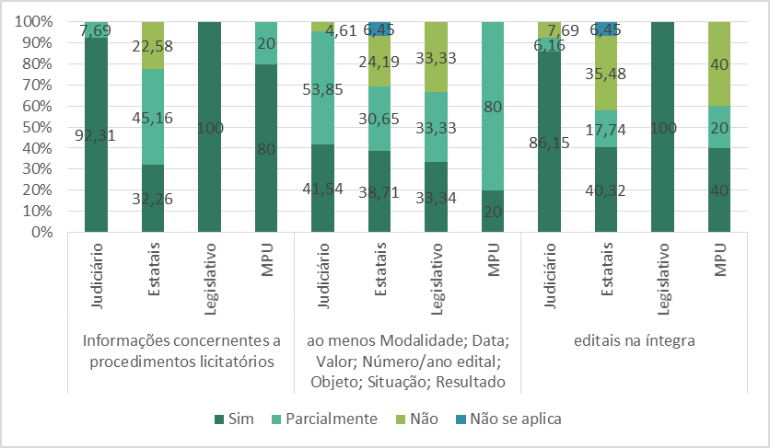

Figura 2 - Publicação de informações sobre contratos

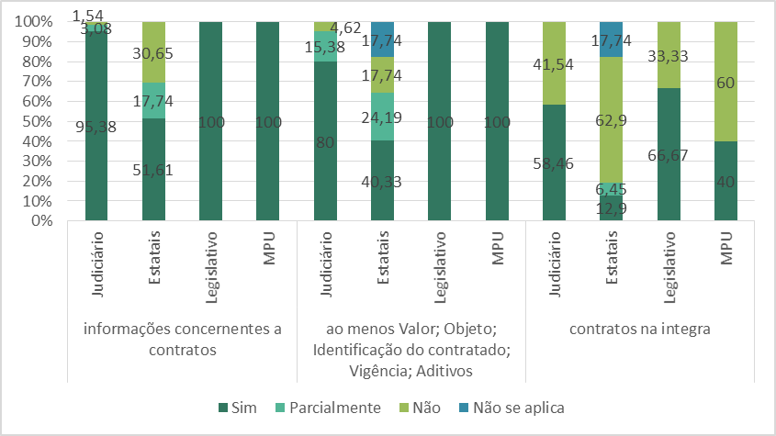
- Destaca-se ainda, com base nos dados da , que, entre as organizações avaliadas, as empresas estatais são as que menos divulgam dados relativos a licitações e contratos. Das seis questões apresentadas nesse gráfico, as estatais obtiveram menor percentual de conformidade em cinco delas.
- Observa-se também que uma parte significativa das organizações não cumpriu o item que avalia a divulgação de informações mínimas sobre licitações como modalidade, data, valor, número/ano edital, objeto, situação e resultado das licitações. Apenas 20% dos órgãos do Ministério Público, 33,33% do Legislativo, 41,54% do Judiciário e 37,5% das estatais divulgam integralmente as informações consideradas básicas sobre licitações.
- Ademais, constatou-se que a maioria das organizações avaliadas (57,78%) não divulgam em seus próprios portais relação de empresas declaradas suspensas do direito de participar de licitação ou impedidas de contratar com a Administração Pública Federal, incluídas no Cadastro Nacional de Empresas Inidôneas e Suspensas (Ceis), nem disponibilizam link para as suas respectivas páginas de transparência pública com essas informações, tampouco fornecem link para Portal da Transparência, onde constam informações consolidadas sobre essas empresas.
- Esse quesito não foi avaliado como item obrigatório, mas como boa prática para os órgãos do Judiciário, Legislativo e MP, já que somente é obrigatório para empresas estatais federais, que devem publicar a relação de empresas com atualização quinzenal, nas respectivas páginas de transparência pública, conforme exigido pelo art. 12, da Portaria Interministerial – MP/CGU 140/2006. Contudo, 56,25% das empresas estatais federais não divulgam essas informações em seus próprios portais e tampouco disponibilizam link para portais externos de transparência onde deveriam constar esses dados.
- Citam-se como boas referências de publicação dessas informações a seção de licitações e contratos do portal de transparência do portal da Petrobras e o portal da Companhia Docas de São Paulo.
Receitas e despesas
- Segundo o “Guia de Transparência Ativa para Órgãos e Entidades do Poder Executivo Federal” da CGU (peça 747), já em sua 5ª versão, são consideradas receitas os recursos financeiros (impostos, taxas, contribuições, dentre outros) auferidos e que servem para custear as despesas e os investimentos e são consideradas despesas quaisquer gastos com aquisição e contratação de obras e compras governamentais. O guia esclarece, ainda, que a execução financeira é a utilização dos recursos financeiros visando a atender à realização dos programas, ações e projetos e/ou subatividades atribuídos às unidades orçamentárias (peça 747, p.16).
- O Art. 48-A da LC 101/2000, com redação dada pela LC 131/2009 determina quais informações relacionadas à despesa e à receita pública devem ser disponibilizadas pelos entes da Federação. Por sua vez, o Decreto 7.185/2010, que regulamenta o Art. 48, III, da LRF, dispõe que:
Art. 7º Sem prejuízo dos direitos e garantias individuais constitucionalmente estabelecidos, o SISTEMA deverá gerar, para disponibilização em meio eletrônico que possibilite amplo acesso público, pelo menos, as seguintes informações relativas aos atos praticados pelas unidades gestoras no decorrer da execução orçamentária e financeira:
I - quanto à despesa:
a) o valor do empenho, liquidação e pagamento;
b) o número do correspondente processo da execução, quando for o caso;
c) a classificação orçamentária, especificando a unidade orçamentária, função, subfunção, natureza da despesa e a fonte dos recursos que financiaram o gasto;
d) a pessoa física ou jurídica beneficiária do pagamento, inclusive nos desembolsos de operações independentes da execução orçamentária, exceto no caso de folha de pagamento de pessoal e de benefícios previdenciários;
e) o procedimento licitatório realizado, bem como à sua dispensa ou inexigibilidade, quando for o caso, com o número do correspondente processo; e
f) o bem fornecido ou serviço prestado, quando for o caso;
II - quanto à receita, os valores de todas as receitas da unidade gestora, compreendendo no mínimo sua natureza, relativas a:
a) previsão;
b) lançamento, quando for o caso; e
c) arrecadação, inclusive referente a recursos extraordinários.
- Os requisitos de publicação de informações sobre despesas que constam do art. 7º do Decreto 7.185/2010 referem-se ao padrão mínimo de qualidade dos sistemas integrados de administração financeira e controle, no âmbito de cada ente da Federação, nos termos do art. 48, parágrafo único, inciso III, da Lei Complementar no 101, de 4 de maio de 2000.
- Essas exigências se aplicam a cada sistema integrado de administração financeira e controle utilizado no âmbito de cada ente da Federação, que, no âmbito do governo federal se aplica ao Siafi, que, em conjunto com outros sistemas, devem alimentar os portais e páginas de transparência.
- No entanto, quando a CGU ou órgão central equivalente nos demais poderes não publicar o detalhamento diário de informações em portais ou páginas de transparência, a organização deve publicar diretamente em sua página de acesso a informação, dados atualizados sobre despesas da entidade, com o maior nível de detalhamento possível, para dar maior transparência às informações sobre os gastos públicos, visto que muitas dessas informações não constam dos sistemas centrais utilizados pelo Poder Executivo Federal, especialmente no caso de algumas empresas estatais e órgãos do poder Judiciário, Legislativo e MP.
- Ressalte-se que ficam excluídas do enquadramento da LRF as empresas estatais independentes, que fazem a publicação de suas despesas e receitas de acordo com a Lei das Sociedades Anônimas (Lei 6.404/1976). Dessa forma, via de regra, não há que se falar, para essas empresas, em publicação de informações como empenho, liquidação, lançamento, número do processo, entre outras, mas elas também devem divulgar informações sobre despesas, cujo detalhamento e natureza variam de acordo com o seu grau de dependência do Tesouro Nacional, se atuam em regime de concorrência ou não, e também de acordo com sua estrutura de capital.
- Esse tema também é regulamentado de forma bem sucinta pelo art. 8º, §1º, da LAI, onde é definido que, na divulgação de informações, deverão constar o registro das despesas e os registros de quaisquer repasses ou transferências de recursos financeiros. No âmbito do Poder Judiciário, a Resolução – CNJ 102/2009 regulamenta a publicação de informações da gestão orçamentária e financeira.
- Com base nesses e em outros normativos, como, por exemplo, o Decreto 5.482/2005 e a Portaria Interministerial – MP/CGU 140/2006, e nos manuais de boas práticas, verificou-se que as informações sobre despesas e receitas não são divulgadas ou são publicadas nos portais de forma insuficiente e/ou inadequada por muitas organizações públicas.
Tabela 4 - Publicação de informações sobre receitas e despesas (últimos 6 meses)
RECEITAS |  |  |  |  |  | DESPESAS
Resp. | TOTAL | LEG | JUD | MP | EST |  | TOTAL | LEG | JUD | MP | EST
Sim | 34,07% | 100% | 29,23% | 100% | 30,65% |  | 42,96% | 100% | 46,15% | 100% | 32,26%
Parcial | 20% | – | 20% | – | 3,23% |  | 34,81% | – | 40% | – | 33,87%
Não | 43,70% | – | 49,23% | – | 43,55% |  | 17,78% | – | 13,85% | – | 24,19%
Não se aplica | 1,48% | – | – | – | 3,23% |  | 4,44% | – | – | – | 9,68%
- Da Tabela 4 depreende-se que muitas organizações ainda não publicam adequadamente informações sobre suas receitas e despesas, especialmente por falta de detalhamento e/ou atualização das informações, sobretudo os órgãos do Poder Judiciário e as empresas estatais. Além disso, constatou-se que há órgãos que publicam apenas informações consolidadas sobre receitas, não fazendo distinção entre previsão, lançamento e arrecadação, em desacordo com o disposto no Art. 7º, II, do Decreto 7.185/2010 (peça 521, p. 1 e 3).
- No âmbito do Poder Judiciário, há órgãos que publicam o detalhamento de suas despesas e receitas apenas no Portal da Transparência do Judiciário, divulgando em seus portais apenas informações consolidadas, com o fim de atender à Resolução – CNJ 102/2009 (peça 521). Em outros portais, ainda, são publicadas informações sobre receitas e despesas, mas detalhadas em relação à Justiça como um todo, sem especificar as receitas de cada órgão (peça 522).
- Foram identificadas algumas razões para que determinados grupos de organizações apresentassem reduzido nível de publicação de informações relacionadas a receitas públicas. Algumas organizações, tais como o Tribunal Regional Eleitoral de Goiás (TRE-GO), o Tribunal Regional Eleitoral do Distrito Federal (TRE-DF) e o Tribunal Regional do Trabalho da 23ª Região (TRT-23), alegam que suas receitas decorrem exclusivamente do orçamento da União e que não possuem receitas próprias, porém não deixam explícito essa informação em seus portais (peça 425, p. 16; peça 523, p. 13). Ademais, alguns tribunais do Poder Judiciário informaram que as receitas decorrentes de deliberações são destinadas diretamente ao Tesouro Nacional por meio de Guia de Recolhimento da União (GRU), não cabendo qualquer gerenciamento dessa arrecadação por parte deles (peça 524).
- Vale lembrar, também, que algumas dessas questões não se aplicam às estatais independentes, conforme mencionado no parágrafo 66 deste relatório. Por outro lado, procurou-se verificar se ao menos as empresas estatais publicam informações sobre os Programas de Dispêndios Globais (PDG), que, conforme o Manual Técnico de Orçamento das empresas estatais federais, compreende todas as fontes de recursos e todos os dispêndios previstos para o ano de referência, no “regime de competência”, devendo guardar concordância com os registros contábeis, e devem ser apresentadas pelas empresas do Setor Produtivo Estatal Federal e pelas Instituições Financeiras Federais.
- Quanto às despesas, diferentemente do disposto no Art. 7º, I, do Decreto 7.185/2010, observaram-se organizações que apresentam em seus portais quadro de detalhamento apenas com a relação das despesas por natureza ou por programa de governo, sem especificar informações sobre empenho, liquidação, pagamento específicos e demais informações como bem fornecido, a pessoa beneficiária do pagamento e o número do processo correspondente. Outros indicam esses dados apenas no caso de compras realizadas.
- A Figura 3 abaixo demonstra o grau de publicação de 3 itens de despesa pelos diversos grupos avaliados:
Figura 3 - Publicação de informações sobre despesas (últimos 6 meses)
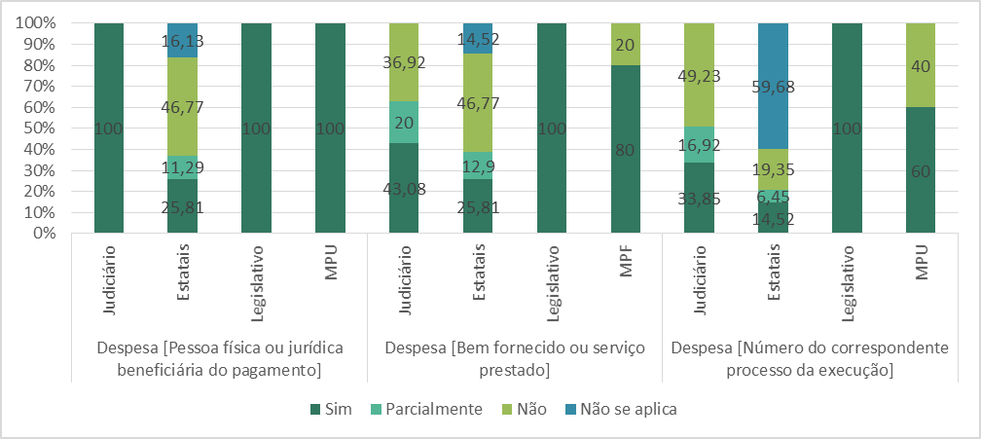
- A propósito, cita-se como referência de boas práticas para publicação de informações relativas a despesas e execução orçamentário-financeira, o portal deste Tribunal de Contas da União, na seção de “Consulta – execução orçamentária e financeira”.
- Já em relação à divulgação de repasses e transferências de recursos financeiros, obrigação regulamentada pelo artigo 8º, § 1º, II, da Lei 12.527/2011, observou-se que ela é cumprida por pouco mais da metade das organizações avaliadas (53,33%), e praticamente 70% das organizações não publicam o inteiro teor de convênios, contratos de repasse, termos de cooperação ou instrumentos congêneres.
- Também se constatou que a maioria das organizações não disponibiliza link para a seção de convênios da Página de Transparência do órgão ou entidade ou para as consultas do Portal da Transparência que apresentam os respectivos dados e para o Sistema de Gestão de Convênios e Contratos de Repasse do Governo Federal (Siconv), ou não fazem o esclarecimento em seus portais de que não realizam repasses ou transferências de recursos financeiros, conforme orientação do Guia da CGU (peça 727, p. 15-16).
Execução orçamentária e financeira
- A LRF, no art. 48, II, também dispõe que as informações pormenorizadas sobre a execução orçamentária e financeira deverão ser liberadas ao pleno conhecimento e acompanhamento da sociedade, em tempo real, em meios eletrônicos de acesso público. Cabe ressaltar, entretanto, que essa determinação não se aplica às estatais independentes. Diante disso, constatou-se que apenas 27,41% das organizações públicas avaliadas possuem portais que atendem a esse dispositivo legal.
- Comparativamente, observa-se do gráfico abaixo que poucas estatais dependentes disponibilizam as informações sobre a execução orçamentária e financeira em meios eletrônicos de acesso público. Da mesma forma, a maioria dos órgãos do Poder Judiciário e do MPU não publicam ou publicam com falhas essas informações.
Figura 4 - Publicação em tempo real de informações sobre a execução orçamentária e financeira
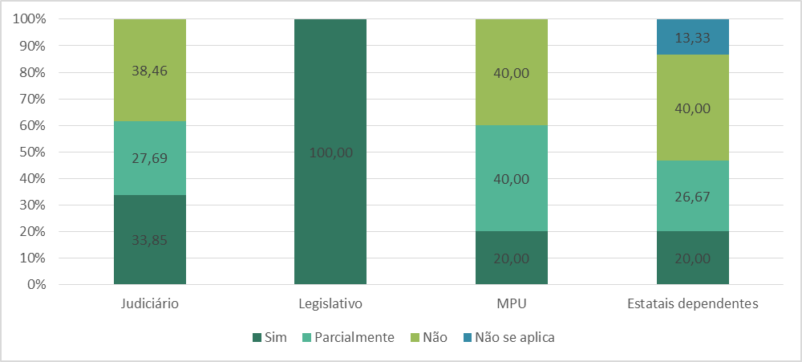
Remuneração, diárias e passagens de agentes públicos
- A publicidade das informações sobre remunerações de agentes públicos vem sendo exigida há alguns anos pelas leis de diretrizes orçamentárias. No caso deste trabalho, foi adotado como critério o Art. 94, II e IV, da Lei 13.242/2015 (LDO 2016) e abrange os Poderes da República, bem como o MPU e a Defensoria Pública da União (DPU). Na esfera federal, há outros normativos infralegais que dispõem sobre o tema, conforme indicado a seguir:
- Poder Executivo Federal: mediante o Decreto 7.724/2012;
- Poder Judiciário: por meio da Resolução – CNJ 109/2009 e da Resolução – CNJ 215/2015;
- Ministério Público: mediante a Resolução – CNMP 89/2012;
- Poder Legislativo: no Senado Federal, por meio do Ato do Primeiro-Secretário 10/2012; na Câmara dos Deputados, pelo Ato da Mesa 45/2012; e no TCU, o tema não é especificamente regulamentado, nem mesmo pela Resolução – TCU 249/2012, que regulamenta a LAI no âmbito do Tribunal.
- Ainda no âmbito do Poder Executivo Federal, a Portaria Interministerial – MP/CGU/MF/MD 233, de 25/5/2012, disciplina o modo de divulgação de remuneração, subsídio e proventos de aposentadoria e pensões. Frise-se, no entanto, que tal normativo não obriga as estatais independentes a publicarem a remuneração dos seus empregados. Ademais, o Decreto 7.724/2012 estabelece que a divulgação de informações de organizações que atuem em regime de concorrência estará submetida às normas pertinentes da Comissão de Valores Mobiliários (CVM).
- Assim, via de regra, com exceção das empresas públicas, sociedade de economia mista e demais entidades controladas pela União que atuem em regime de concorrência, a divulgação da remuneração e subsídios recebidos por ocupante de cargo, posto, graduação, função e emprego público é obrigatória para todos os órgãos e entidades avaliados no âmbito deste trabalho.
- Em relação ao tema, contudo, importa esclarecer de acordo com o mais recente entendimento da CGU, assentado na 5ª versão do seu Guia de Publicação (peça 727, p. 20):
as empresas públicas e sociedades de economia mistas, que não atuam sob regime de concorrência, devem publicar a remuneração recebida por ocupante de emprego público, incluindo auxílios, ajudas de custo e quaisquer outras vantagens pecuniárias daqueles que estiverem na ativa, conforme art. 1º c/c art. 6º da Portaria Interministerial nº 233/2012. E as que estão sob regime de concorrência e considerarem que a remuneração de parte de seus empregados é informação estratégica, devem fundamentar a não disponibilização dos dados. As informações referentes aos demais empregados devem ser publicadas normalmente.
- Portanto, as empresas estatais que atuam em regime concorrencial somente não são obrigadas a publicar informações sobre a remuneração de empregados que são consideradas estratégicas, e desde que fundamentem a não disponibilização em seus próprios portais. No entanto, as empresas estatais com esse perfil que não divulgam a remuneração dos empregados em seus portais, em geral, omitem as informações de todos empregados e não fundamentam a não disponibilização dessas informações ou apresentam apenas fundamentação genérica, a exemplo dos portais do BNDES, Eletrobras e Imbel.
- Quase 20% das organizações avaliadas não publicam sequer lista de servidores constando ao menos nome, cargo, função, lotação e ato de nomeação ou de contratação. E, em 34,81% dos portais não há divulgação de tabelas individualizadas de remuneração e/ou subsídio de cada servidor público ou empregado público, incluindo auxílios, ajudas de custo, jetons e quaisquer outras vantagens pecuniárias, bem como proventos de aposentadoria e pensões daqueles que estiverem na ativa, em seus portais na internet.
- A não obrigatoriedade da publicação por parte das estatais independentes pode ser um fator que contribui para o fato de que 54,69% dessas empresas não divulgarem em seus portais tabela da remuneração de cada funcionário, número maior que os 43,55% encontrados quando consideradas todas as estatais.
Figura 5 – Publicação de informações sobre remuneração
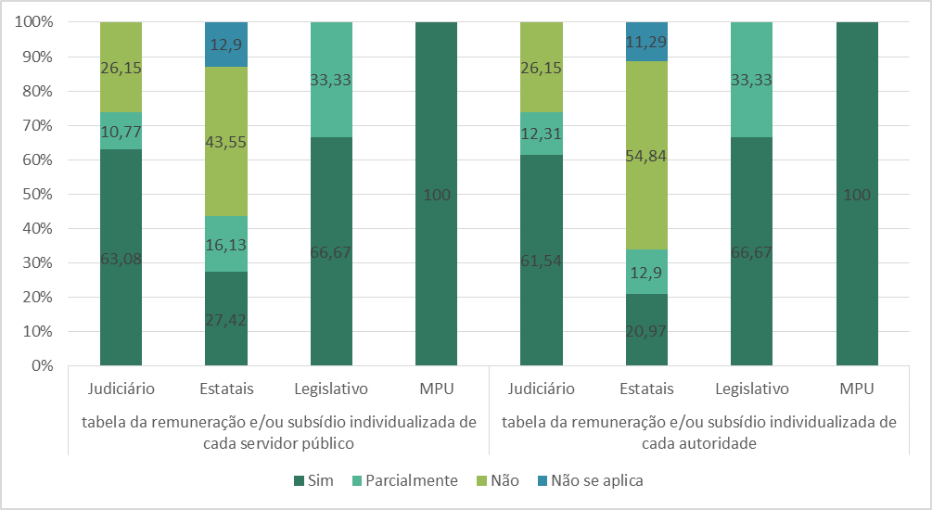
- De acordo com a Figura 5, é possível verificar que a quantidade de organizações que não divulgam adequadamente essas informações, tanto para servidores quanto para autoridades, é significativa. Observaram-se, ainda, algumas dificuldades para obter essas informações, como a exigência de login/senha e captcha, além da necessidade de identificação do interessado. Há organizações ainda divulgam apenas a lista de empregados e a remuneração por cargo, sem apresentar a informação individualizada (peça 525). Por outro lado, cumpre ressaltar que os órgãos do MPU se destacaram positivamente nesse aspecto, já que 100% das organizações publicam adequadamente a remuneração dos seus agentes públicos.

Diárias e passagens
- A regulamentação da publicação de despesas com diárias e passagens foi realizada no Poder Judiciário pela Resolução – CNJ 102/2009, no Ministério Público pela Resolução – CNMP 86/2012, no Poder Executivo Federal pela Portaria Interministerial – MP/CGU 140/2006, na Câmara dos Deputados pela Portaria 298/2012 e no Senado Federal pelo Ato do 1º Secretário 10/2012. No âmbito do TCU, a Portaria – TCU 308/2015 dispõe sobre a publicação de informações de diárias e passagens na área de transparência do portal do Tribunal.
- No que tange ao Poder Executivo Federal, a Portaria Interministerial – MP/CGU 140/2006 dispõe que as diárias e passagens pagas a servidores públicos terão seus dados publicados e atualizados quinzenalmente nas páginas de transparência pública (Art. 11). Ademais, elenca os campos que deverão constar, como, por exemplo, nome, cargo, motivo, período, valor entre outros (Art. 15). O Guia da CGU também esclarece como devem ser detalhadas essas informações (peça 747, p. 17).
- De modo geral, constatou-se que apenas 36,3% das organizações avaliadas publicam de forma completa informações sobre gastos com diárias e passagens, visto que apenas 40,74% das organizações divulgam, ao menos, informações sobre favorecido, data, destino, cargo e motivo das diárias e passagens, e parcela expressiva (84,85%) dos portais não publica valores de diárias e passagens internacionais, ou não permite a localização dessas informações de forma facilitada, pois não há seção ou pesquisa específica para informações sobre viagens internacionais (peça 526, p. 1), o que ocorreu em todos os grupos de organizações fiscalizadas, como também no Portal de Transparência e nas Páginas de Transparência Pública.
- Também se constatou que em 55,55% dos portais não há informação sobre gastos de diárias e passagens com autoridades ou não é possível localizar facilmente a informação por falta de informações sobre cargos. Destaca-se que 62,5% das empresas estatais não divulgam essa informação, alegando, em algumas situações, ser informação sigilosa de cunho estratégico, com base no art. 6º da Portaria Interministerial – MP/CGU/MD/MF 233/2012, ou nos art. 5º, §2º e/ou art. 6º, I, do Decreto 7.724/2012.
- O gráfico a seguir ilustra, comparativamente, os percentuais de órgãos e entidades que apresentaram problemas na publicação de informações de diárias e passagens nacionais e internacionais.
Figura 6 - Publicação de informações sobre diárias e passagens
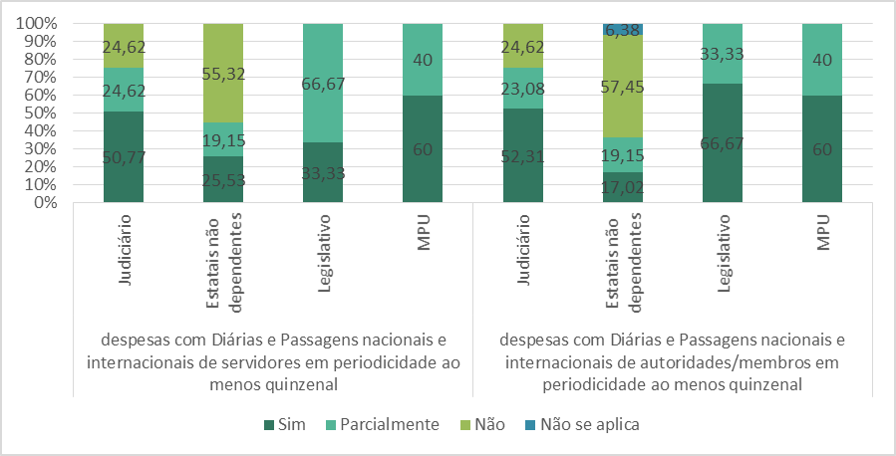
- Adicionalmente, observou-se que a periodicidade na divulgação não é uniforme nos órgãos e entidades avaliados, havendo casos de divulgação quinzenal, mensal, trimestral e até anual (peça 526, p. 3).
- Prestação de contas, auditorias e inspeções
- O Art. 48, caput, da LC 101/2000 dispõe que as prestações de contas e o respectivo parecer prévio são instrumentos de transparência da gestão fiscal, aos quais será dada ampla divulgação, inclusive em meios eletrônicos de acesso público. Nesse mesmo sentido, a LAI estabelece que o acesso à informação compreende informação relativa ao resultado de inspeções, auditorias, prestações e tomadas de contas realizadas pelos órgãos de controle interno e externo, incluindo prestações de contas relativas a exercícios anteriores (Art. 7º, VII, “b”).
- Nesse contexto, verificou-se que em 33,33% dos sites avaliados não são apresentados os resultados de inspeções, auditorias e prestações de contas realizadas pelos órgãos de controle interno e externo. Em muitos desses sites, são divulgados apenas os planos de auditoria, sem, entretanto, constarem os resultados das inspeções e auditorias.
- No que tange especificamente às empresas estatais fiscalizadas, não foram localizados os resultados de inspeções e auditorias em 35,94% dos sites dessas organizações, conforme gráfico apresentado a seguir. Observa-se o percentual é bastante elevado em relação aos órgãos do MPU, com um percentual de não divulgação de 60%%. Já nos três órgãos do Poder Legislativo (Senado Federal, Câmara dos Deputados e TCU), esse item é cumprido parcialmente.
Figura 7 - Publicação de resultados de inspeções, auditorias e prestações de contas
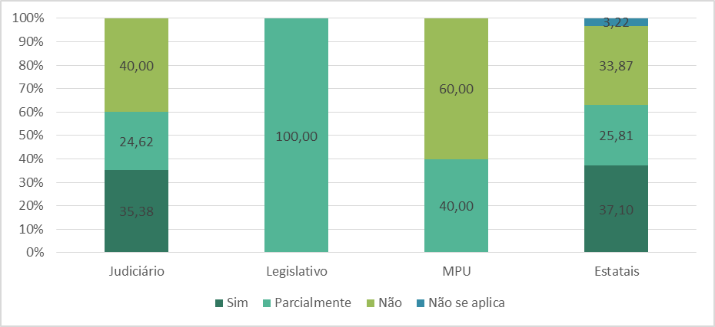
Informações institucionais
- Entre o rol de informações mínimas que devem ser divulgadas por força da LAI estão aquelas de cunho institucional, compostas por registro das competências e estrutura organizacional, endereços e telefones das respectivas unidades e horários de atendimento ao público (Art. 8º, § 1º, I). Adicionalmente, o Decreto 7.724/2012 exige dos órgãos e entidades do Poder Executivo Federal a divulgação da legislação aplicável e dos principais cargos e seus ocupantes. Já a Resolução – CNJ 215/2015 exige dos órgãos integrantes do Poder Judiciário a disponibilização de seus atos normativos expedidos.
- Em relação a esse tema, verificou-se, conforme gráfico apresentado a seguir, que a grande maioria das organizações publica essas informações em seus portais. Entretanto, ainda há portais onde essa informação não é disponibilizada ou é disponibilizada de forma inadequada (ex.: publicação apenas no regimento interno, relatório de gestão, relatório de atividades ou estatuto da empresa; organograma simplificado ou que não permita verificar a relação hierárquica das unidades; a não divulgação de e-mails dos ocupantes dos cargos e unidades principais etc).
Figura 8 - Publicação de informações institucionais
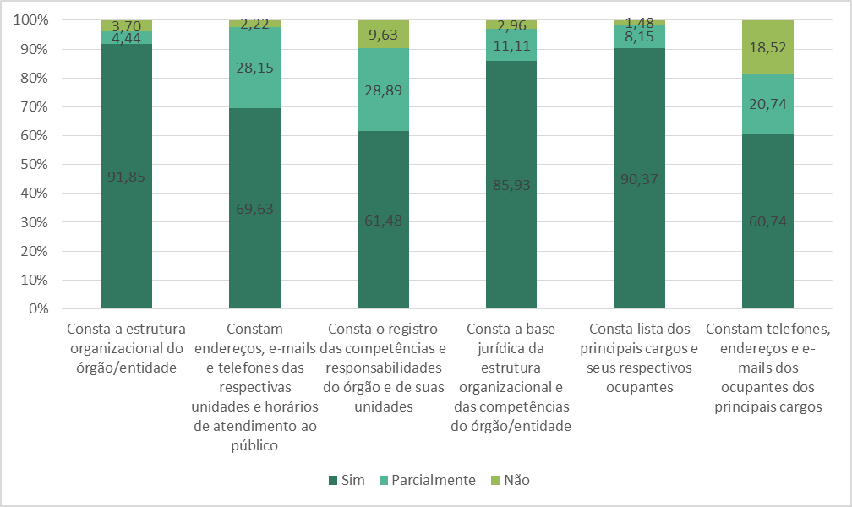
Critérios
- Lei 12.527/11, Art. 7º, VII, alínea “b”; Art. 8º, §1º, I, III, IV, § 2º;
- Decreto 7.724/2012, Art. 7º, § 3º, I, III, V;
- Lei 12.813/2013, Art. 11;
- Lei 13.242/2015 (LDO 2016), Arts. 94, II, 128 e 129;
- Portaria Interministerial – MP/CGU 140/2006, Art. 9, II; Arts. 7º, 10, 11 e 13;
- Decreto 6.170/2007;
- LC 101/2000 (LRF), Arts. 48, caput, e 48-A, I, II;
- LC 131/2009, Art. 7º, III, V;
- Resolução – CNMP 89/2012, Art. 2º;
- Resolução – CNJ 102/2009;
- Decreto 7.185/2010, Art. 7º, II, “a” a “c”; I, “a” a “f”;
- Resolução – CNJ 215/2015, Art. 6º, VII, “a”;
- Lei 13.303/2016, Art. 39;
- Resolução – CNMP 86/2012, Art. 5º, I, “f”;
- Ato do 1º Secretário 10/2012 do Senado Federal;
- Portaria – CD 298/2012;
- Ato da Mesa – CD 45/2012;
- Portaria – TCU 308/2015.
Evidências
- Dados obtidos dos portais de internet das entidades e órgãos fiscalizados;
- Comentários dos gestores sobre as avaliações (peças 548; 550-578; 580-611).
Conclusão
- A despeito da legislação de transparência em vigor, uma parcela significativa das organizações avaliadas ainda não publica, adequadamente em seus portais na internet, informações sobre procedimentos licitatórios, contratos celebrados, receitas e despesas, informações institucionais, informações sobre pessoal, prestação de contas entre outras, razão pela qual faz-se necessário que elas adotem medidas para adequada divulgação dessas informações.
Proposta de encaminhamento
- Determinar às organizações fiscalizadas que, no prazo de 180 dias, com base no resultado da avaliação individualizada feita por este Tribunal, adotem as providências para corrigir as desconformidades identificadas, de forma a publicar em suas páginas de transparência na internet, as informações que devem ser obrigatoriamente divulgadas conforme os normativos de transparência aplicáveis, em especial aquelas relativas: a licitações e contratos (Art. 8º, IV, da Lei 12.527/2011); a receitas e despesas (Art. 48-A da LC 101/2000; Art. 8º, § 1º, III, da Lei 12.527/2011); à execução orçamentária e financeira (Art. 48, II, da LC 101/2000); a remunerações, diárias e passagens (Art. 94, II e IV, da Lei 13.242/2015); à prestação de contas, a auditorias e inspeções (Art. 48, caput, da LC 101/2000; Art. 7º, VII, “b”, da Lei 12.527/2011); e a informações institucionais (Art. 8º, § 1º, I, da Lei 12.527/2011).
  - Achado 2: A divulgação de instrumentos para acompanhamento das atividades finalísticas ainda é deficiente
- A LAI, em seu Art. 7º, VII, “a”, estabeleceu que o acesso à informação compreende informação relativa à implementação, acompanhamento e resultados dos programas, projetos e ações dos órgãos e entidades públicas, bem como metas e indicadores propostos. Já o Art. 8º, § 1º, V, dispõe que os dados gerais para o acompanhamento de programas, ações, projetos e obras de órgãos e entidades deverão ser divulgados na internet.
- Particularmente no que diz respeito ao Poder Judiciário, a transparência das atividades jurisdicionais engloba a disponibilização de dados estatísticos, acervos, inteiro teor das decisões, e resultados sobre o cumprimento das metas de julgamento, dados processuais, entre outras informações finalísticas, conforme preconizam os seguintes normativos: Lei Complementar 35/1979 (Art. 37); Resolução – CNJ 121/2010; e Resolução – CNJ 215/2015.
- Em relação ao MPU, a exigência da disponibilização, em portais eletrônicos, de objetivos institucionais e estratégicos, metas, indicadores e resultados alcançados, dados gerais para o acompanhamento de programas, ações, projetos e obras, levantamentos estatísticos sobre a atuação, e estatísticas relativas a movimentação processual em cada unidade foi regulamentada por meio da Resolução – CNMP 89/2012.
- Quanto às empresas públicas e às sociedades de economia mista, a Lei 13.303/2016 elencou um conjunto mínimo de requisitos de transparência que essas entidades devem observar, tais como a divulgação da carta anual dos compromissos de consecução de objetivos de políticas públicas, além da disponibilização de informações relacionadas a atividades desenvolvidas, fatores de riscos, políticas e práticas de governança, entre outras informações relevantes.
Situação encontrada
- Em relação à divulgação de informações finalísticas do Poder Judiciário, verificou-se, de um modo geral, que os órgãos avaliados disponibilizam, nos respectivos portais na internet, seus próprios atos normativos, as súmulas e pareceres que editam, as informações técnicas de cunho orientativo, o resultado dos julgamentos, o planejamento estratégico, além de consulta eletrônica de peças processuais. Entretanto, quase metade dos órgãos fiscalizados desse Poder (46,15%) não divulgam ou divulgam de maneira parcial, indicadores de desempenho, metas e/ou resultados alcançados, bem como dados e estatísticas da movimentação processual por unidade.
- Também há baixa divulgação de metas e indicadores de desempenho pelo Poder Legislativo. Nos portais da Câmara dos Deputados e do Senado Federal, verificou-se apenas a existência de indicadores de desempenho, mas não de metas. Já o TCU divulga adequadamente essas informações.
- Quanto às empresas estatais, a grande maioria delas não divulga diretamente em seus portais de acesso à informação informações sobre suas atividades finalísticas. Cita-se como exemplo positivo o portal da Companhia Docas do Ceará, em que se divulgam informações relativas às finalidades, aos objetivos institucionais e estratégicos, às metas, aos indicadores de resultado e/ou aos resultados alcançados (peça 527, p. 7-10). Ainda que informações dessa natureza sejam publicadas nos relatórios de gestão das empresas, é razoável afirmar que elas não são de fácil localização e compreensão pelo cidadão.
- No que se refere à divulgação de informações sobre as atividades finalísticas dos órgãos e entidades foram avaliados os quesitos demonstrados na tabela abaixo. O resultado da avaliação, indicou que mais de 57% das organizações avaliadas não publicam dados gerais para o acompanhamento de programas, ações, projetos e obras do órgão ou divulgam apenas parte dos dados em seus portais eletrônicos na internet.
- Também foi constatado que a divulgação de metas e indicadores de resultados, bem como dos respectivos resultados só é observada em pouco mais da metade das organizações (54,08%). Constatou-se, por outro lado, um maior grau de divulgação de informações referentes ao desempenho de serviços, agentes e membros e ao planejamento estratégico das organizações avaliadas.
Tabela 5 - Publicação de informações sobre atividades finalísticas (Geral)
 | Sim | Parcial | Não | Não se aplica
Há publicação de dados gerais para o acompanhamento de programas, ações, projetos e obras do órgão | 41,48% | 34,81% | 22,22% | 1,48%
São divulgadas as principais metas; indicadores de resultado e impacto, quando existentes; e principais resultados | 42,22% | 25,19% | 28,89% | 3,7%
Divulga finalidades e objetivos institucionais e estratégicos (planejamento estratégico) | 68,15% | 8,89% | 22,22% | 0,74%
Divulga metas e indicadores de desempenho e resultados alcançados (estatísticas) dos serviços/ agentes / membros- | 37,04% | 26,67% | 32,59% | 3,7%
- Ressalte-se que, em muitos portais, essas informações são de difícil localização, uma vez que se encontram espalhadas em diferentes seções ou relatórios, como, por exemplo, no relatório anual de gestão e no relatório de atividades.
- Diante dos números apresentados, constata-se que o percentual de não publicação dessas informações é bem significativo, principalmente para as estatais.
Critérios
- Art. 8º, § 1º, V, da Lei 12.527/2011;
- Art. 6º, I e IV, e Art. 10, II, da Resolução – CNJ 215/2015;
- Art. 6º, “b”, e Art. 7º, I, da Resolução – CNMP 89/2012;
- Art. 295, §4, do Regimento Interno TCU;
- Resolução – TCU 249/2012;
- Art. 37 da LC 35/1979 - Lei Orgânica da Magistratura;
- Resolução 57/2009 CJF;
- Provimento – CJF/CG 2, de 22 de junho de 2009;
- Resolução – CNJ 121//2010;
- Resolução – CNJ 185, de 18/12/2013;
- Resolução – TSE 23.417, de 30/3/2015;
- Provimento – CGJT 1, de 27 de março de 2015.
Evidências
- Dados obtidos dos portais de internet das entidades e órgãos fiscalizados;
- Comentários dos gestores sobre as avaliações (peças 548; 550-578; 580-611).
Conclusão
- De forma geral, como boa prática, a grande maioria dos órgãos e entidades do MPU e dos Poderes Judiciário e Legislativo publicam em seus portais seus próprios atos normativos, pareceres, súmulas, acórdãos, decisões e/ou peças processuais. Ademais, boa parte das organizações desses grupos publica informações técnicas de cunho orientativo, finalidades e objetivos estratégicos. Por outro lado, ainda que mais da metade das organizações já promovam alguma forma de divulgação de informações relativas a metas, indicadores de desempenho e resultados alcançados, boa parte das instituições ainda não divulga informações desse cunho, sendo necessário melhorar a forma de localização e apresentação dessas informações nos portais, para facilitar o acesso e compreensão dessas informações pelo cidadão, a exemplo da utilização de painéis de informação.
- As empresas estatais federais, via de regra, também divulgam informações gerais sobre suas atividades finalísticas, contudo, o grau de detalhamento dessas informações é bastante variável, assim como a periodicidade de atualização das informações.
- Ademais, a localização dessas informações nos portais não é trivial e a forma de apresentação muitas vezes compromete a compreensão pelo cidadão, já que não seguem uma forma padronizada, podendo estar distribuída em várias seções e documentos, o que dificulta, por exemplo, realizar comparações com dados de outras empresas.
- Em relação à publicação de dados gerais, responsáveis, metas e indicadores de programas, projetos, ações, obras e atividades, verificou-se que mais de 40% das organizações, de todos os poderes, não os divulgam ou divulgam apenas parte dos dados.
- Face a esse cenário, é importante que as organizações fiscalizadas adotem medidas para adequada divulgação das suas informações de cunho finalístico.
Proposta de encaminhamento
- Determinar às organizações fiscalizadas que, no prazo de 180 dias, adotem as providências necessárias para divulgar, em suas páginas de transparência na internet, as informações que não foram adequadamente publicadas segundo avaliação individualizada feita por este Tribunal, mas que devem ser obrigatoriamente divulgadas conforme os normativos de transparência aplicáveis, em especial aquelas relativas: a indicadores de desempenho, metas e resultados; e a programas, ações, projetos e obras (Art. 7º, VII, “a”, c/c o Art. 8º, § 1º, V, da Lei 12.527/2011).
  - Achado 3: Falhas na divulgação do rol de informações classificadas/desclassificadas e da Carta de Serviços ao Cidadão
- A Lei 12.527/2011, no seu Art. 30, I e II, dispõe sobre a publicação, por cada órgão e entidade pública, do rol de informações e documentos classificados e desclassificados. Em síntese, esse aspecto é regulamentado da seguinte forma na Administração Pública Federal:
Tabela 6 - Regulamentação sobre a publicação do rol de informações classificadas/desclassificadas (aplicável às organizações avaliadas)
Grupo/Órgão | Norma
Poder Executivo Federal | Decreto 7.742/2012, Art. 45
Poder Judiciário | Resolução – CNJ 215/2015, Art. 41
Ministério Público | Resolução – CNMP 89/2012, Art. 25
Câmara dos Deputados | Ato da Mesa 45/2012, Art. 26
Senado Federal | Não há regulamentação
Tribunal de Contas da União | Resolução – TCU 254/2013
- No caso em que inexiste documento classificado ou desclassificado pela organização pública, entende-se como boa prática informar, em seção específica do respectivo sítio eletrônico, que não existe conteúdo para ser publicado, o que foi observado, por exemplo, no portal do MPF. A respeito disso, o “Guia para publicação proativa de informações nos sítios eletrônicos dos órgãos e entidades do Poder Executivo Federal” dispõe que (peça 511, p. 24):
Na ausência de informações classificadas ou desclassificadas nos últimos 12 meses, os órgãos e entidades devem criar, ainda assim, o novo item de navegação, informando que no momento não existe conteúdo para ser publicado no item. Sugere-se a publicação do seguinte texto: “O (a) [Nome do órgão ou entidade] informa que até o momento não houve [informações classificadas e/ou desclassificadas nos últimos 12 meses] nos termos do §1º do Art. 24 da Lei nº 12.527/2011.
Situação encontrada
- Observou-se que cerca de 22% das organizações fiscalizadas ainda não publicam rol de informações classificadas. De acordo com a avaliação realizada, 30,77% dos órgãos do Poder Judiciário ainda não divulgam lista de documentos classificados. Já em relação ao Poder Legislativo, essa lista é divulgada pelo Senado Federal, pela Câmara dos Deputados e pelo TCU, contudo, não é possível acessar essa relação diretamente da página de acesso à informação do Tribunal, que também não informa relação de documentos desclassificados ou tampouco esclarece se até o momento realizou ou não a desclassificação de documentos.
- No âmbito do MPU, todos os órgãos informam em seus portais que não houve documentos classificados ou desclassificados, até o momento, a exemplo do Ministério Público Federal (MPF) e do Ministério Público do Distrito Federal e Territórios (peça 528).
- Por outro lado, quanto às empresas estatais, constatou-se de forma positiva que 82,26% das entidades avaliadas já divulgam na internet a lista dos documentos classificados ou esclarecem que não realizaram ainda a classificação. Os resultados comparados por grupo podem ser visualizados a seguir:
Figura 9 - Publicação anual da lista de documentos classificados em cada grau de confidencialidade
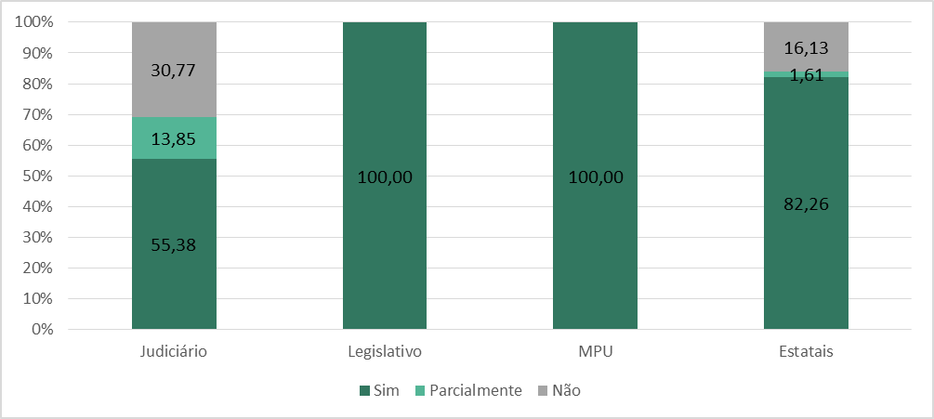
- Quanto à divulgação de lista dos documentos desclassificados, o resultado da avaliação é apresentado no gráfico a seguir.
Figura 10 - Publicação anual da lista das informações que tenham sido desclassificadas nos últimos doze meses
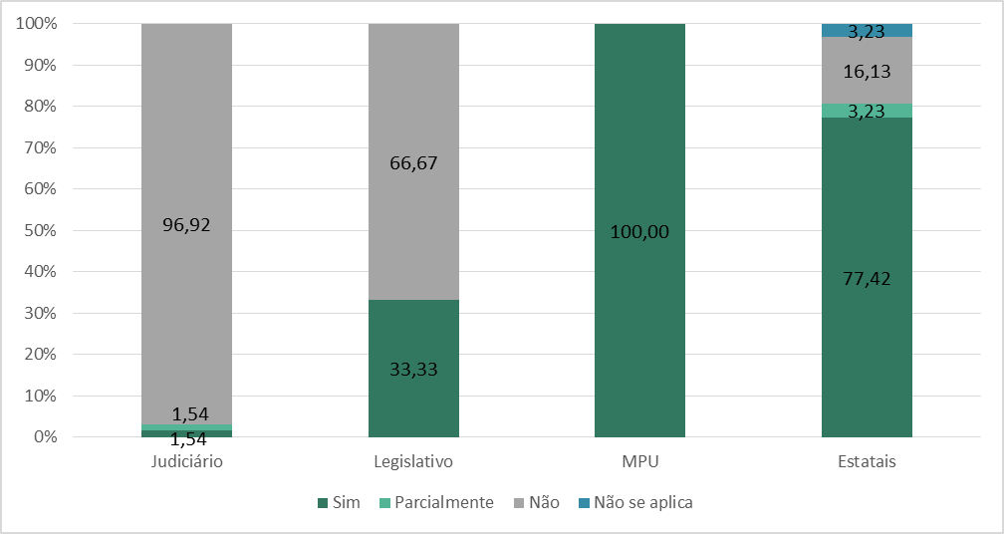
- Com efeito, constata-se que a maioria (56,3%) das organizações ainda não publica informações sobre documentos desclassificados. Destaca-se ainda que, dos órgãos do Poder Judiciário avaliados, apenas o TRT-23ª Região divulga lista desses documentos ou informa sobre a sua inexistência (peça 529, p. 1). Da mesma forma, a Câmara dos Deputados é o único órgão a divulgá-la no âmbito do Poder Legislativo (peça 529, p. 29). Em relação às estatais, observou-se que cerca de 16% das entidades ainda não divulgam essa lista ou esclarecem se até o momento não houve desclassificação de documentos.
- De forma geral, constatou-se que 68,15% das organizações avaliadas já divulgam lista de documentos classificados ou informam que não há informações classificadas até o momento, todavia menos de 20% das organizações seguem os requisitos previstos no art. 45 do Decreto 7.724/2012, para publicar o rol de informações, ressaltando-se que tais requisitos não são obrigatórios para as todas as organizações fiscalizadas, razão pela qual foram avaliados como boas práticas.
- De outra parte, apenas 40,74% divulgam lista de documentos desclassificados ou informam que não há informação a desclassificar até então. Dessa forma, o acompanhamento dos prazos para liberação de acesso às informações classificadas é dificultado. Adicionalmente, as organizações podem estar mantendo sigilo sobre informações que já deveriam ter sido desclassificadas e divulgadas para a sociedade.

Carta de Serviços ao Cidadão/ Carta de Serviços ao Usuário
- A “Carta de Serviços ao Cidadão”, instituída pelo Decreto 6.932/2009, consiste em mais um instrumento de transparência que pode ser disponibilizado nos portais públicos, a qual tem por objetivo informar o cidadão dos serviços prestados pelo órgão ou entidade, das formas de acesso a esses serviços e dos respectivos compromissos e padrões de qualidade de atendimento ao público.
- Cabe esclarecer quanto a este aspecto que durante o período de realização da auditoria a chamada “Carta de Serviços ao Cidadão” foi reformulada e transformada na “Carta de Serviços ao Usuário”, pela Lei 13.460, de 26/6/2017, que dispõe sobre participação, proteção e defesa dos direitos do usuário dos serviços públicos da administração pública. A referida lei trata da simplificação do atendimento prestado aos usuários dos serviços públicos, que também é regulamentada pelo Decreto 9.094, de 17/7/2017, que revogou o Decreto 6.932/2009.
- A despeito dessa mudança, conforme o art. 11, § 2º e incisos, do Decreto 9.094/2017, foram mantidas as exigências que se aplicavam à “Carta de Serviços ao Cidadão” para a “Carta de Serviços ao Usuário”. Ademais, o cumprimento da obrigação agora é imposto por força de Lei, e é de cumprimento obrigatório pela administração pública direta e indireta de qualquer dos Poderes da União, dos Estados, do Distrito Federal e dos Municípios, nos termos do art. 37, da Constituição Federal, e não somente pelos órgãos e entidades do Poder Executivo Federal que prestam atendimento aos usuários dos serviços públicos, direta ou indiretamente, como anteriormente regulado pelo Decreto 6.932/2009).
- Além disso, conforme a nova Lei, a “Carta de Serviços ao Usuário” também deve ser publicada em sítio eletrônico do órgão ou entidade na internet (art. 7º, §4º), razão pela qual se entende que a avaliação realizada no âmbito deste trabalho relativa à “Carta de Serviços ao Cidadão” continua aplicável, no que se refere à “Carta de Serviços ao Usuário”.
- Isso posto, ao se avaliar a publicação da “Carta de Serviços ao Cidadão”, constatou-se que 48,89% das organizações avaliadas não a disponibilizam nos seus respectivos portais. Também foi avaliada a aderência desse documento aos requisitos estabelecidos nos incisos do § 2º do Art. 11 do Decreto 6.932/2009, cujos resultados são apresentados a seguir:

Figura 11 - Publicação da Carta de Serviços ao Cidadão
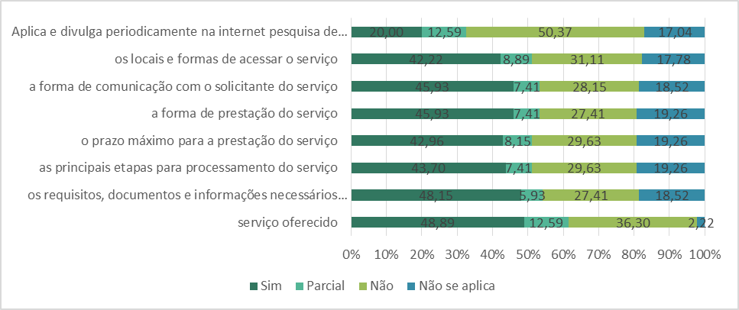
- Como se depreende da Figura 11, mesmo as organizações que publicam as Cartas de Serviço nos seus portais não as divulgam com todos os requisitos estabelecidos no Decreto 6.932/2009, e que foram mantidas pelo Decreto 9.094/2017. Observa-se que faltam principalmente informações sobre a forma de prestação de serviço (45,93%) e a forma de comunicação com o solicitante do serviço (45,93%).
- Também merece registro que a maioria das organizações não realiza e/ou divulga pesquisas de satisfação junto aos usuários para avaliar a qualidade dos serviços prestados, visto que a exigência do Decreto 6.932/2009 (art. 12), ora revogado, era aplicável somente aos órgãos e entidades do Poder Executivo Federal, que no âmbito deste trabalho compreendeu as empresas públicas e às sociedades de economia mista federais que prestam serviços à sociedade direta ou indiretamente. Mesmo assim, observou-se que as empresas estatais federais são as organizações que menos publicam a Carta de Serviços do Cidadão (a ser substituída pela “Carta de Serviços ao Usuário”), conforme pode ser visualizado na Figura 12 abaixo.
Figura 12 - Publicação da Carta de Serviços ao Cidadão (por grupos de órgãos fiscalizados)
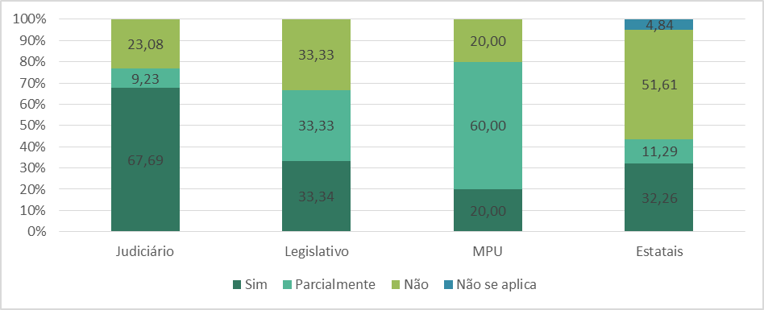
- Empresas estatais que exploram atividade econômica, tais como a Agência Brasileira Gestora de Fundos Garantidores e Garantias S.A. (ABGF) e a Companhia de Geração Térmica de Energia Elétrica (CGTEE), alegaram que não cumprem a exigência de publicação da Carta porque não prestam serviços diretamente ao cidadão (peça 515). No entanto, via de regra, ainda não constam informações claras nos portais nesse sentido. Nesse sentido, entende-se pertinente recomendar como boa prática que todas as empresas que não prestem serviços diretamente ao cidadão façam esse esclarecimento diretamente em seus portais, para justificar a não publicação de carta de serviços ao cidadão.
- Destaca-se como fator positivo que 67,69% dos órgãos do Poder Judiciário Federal fazem a publicação da Carta de Serviços ao Cidadão de forma completa ou parcial, ainda que não sejam compelidos pela legislação corrente. Também se constatou que, no âmbito do Poder Legislativo Federal, o Tribunal de Contas da União é o único órgão que publica em seu portal a Carta de Serviços ao Cidadão com todos os requisitos.
- Deve-se por fim ressaltar que, a partir da entrada em vigor da Lei 13.460/2017, todos os órgãos da administração direta e indireta, de todos os poderes deverão
realizar avaliações sobre os serviços prestados junto aos usuários, conforme o art. 23, §§ 1º e 2º, da Lei.
Critérios
- Art. 30, caput, I, II e III, da Lei 12.527/2011;
- Art. 41 da Resolução – CNJ 215/2015;
- Art. 25 da Resolução – CNMP 89/2012;
- Art. 26 do Ato da Mesa da Câmara dos Deputados 45/2012;
- Art. 45, I a IV, e 68, IV, do Decreto 7.724/2012;
- Art. 11, caput e §§ 1º a 4º, Art. 12, §§ 1º e 2º, e Art. 13, todos do Decreto 6.932/2009;
- Art. 7º, caput e §§1º ao 5º, e art. 23, caput, incisos, §§ 1º e 2º, todos da Lei 13.460/2017; e
- Art. 11, caput e §§ 1º ao 3º, Art. 18, I, e Art. 20, caput e §§, todos do Decreto 9.094/2017.
Evidências
- Dados obtidos dos portais de internet das entidades e órgãos fiscalizados;
- Comentários dos gestores sobre as avaliações (peças 548; 550-578; 580-611).
Conclusão
- Em que pese a LAI determinar expressamente a publicação de informações e documentos classificados e desclassificados, e esse assunto ser regulamentado para maioria dos órgãos e entidades fiscalizados neste trabalho, a realidade identificada é de que essa obrigação já vem sendo atendida por boa parte das organizações (69,63%), mais ainda deve evoluir.
- Dessa forma, é importante que as organizações fiscalizadas adotem medidas para adequada divulgação das listas de informações classificadas e desclassificadas.
- Por fim, por se tratar de importante mecanismo de transparência dos serviços oferecidos pela Administração Pública Federal, entende-se ser conveniente e oportuna a adoção da “Carta de Serviços ao Usuário” pelas organizações auditadas, conforme as disposições contidas no Decreto 9.094/2017.
Proposta de encaminhamento
- Determinar às organizações fiscalizadas que, no prazo de 180 dias, com base no resultado da avaliação individualizada feita por este Tribunal, adotem as providências para corrigir as desconformidades identificadas, de forma a publicar em suas páginas de transparência na internet, as informações que devem ser obrigatoriamente divulgadas conforme os normativos de transparência aplicáveis, em especial aquelas relativas ao rol de informações classificadas e desclassificadas (Art. 30, I e II, da Lei 12.527/2011).
- Recomendar às organizações fiscalizadas que adotem providências para elaborar e publicar em suas respectivas páginas de transparência na internet a “Carta de Serviços ao Usuário”, nos termos do art. 7º, caput e §§1º a 5º, da Lei 13.460/2017, e para realizar avaliação dos serviços públicos prestados e divulgar os resultados das avaliações, conforme o art. 23, da Lei 13.460/2017, tendo em visto a iminência da entrada em vigor da referida Lei.
  - Achado 4: Dificuldades de participação social por intermédio dos portais
- Por meio das instâncias e dos mecanismos de participação social, o Estado disponibiliza informações, esclarece dúvidas, abre debates e presta contas à sociedade sobre ações e projetos públicos de relevante impacto ou interesse social. No mesmo sentido, o Art. 9º, II, da LAI também determina que o acesso a informações públicas será assegurado mediante realização de audiências ou consultas públicas, incentivo à participação popular ou a outras formas de divulgação.
- Com relação às audiências públicas, o assunto é regulamentado pelo Decreto 8.243/2014, aplicável ao Poder Executivo Federal (incluindo as empresas estatais federais), e pelas resoluções 82/2012 e 89/2012 do CNMP para os órgãos do Ministério Público. Por sua vez, o Supremo Tribunal Federal regulamentou as audiências públicas por meio da Emenda Regimental 29/2009, que são divulgadas em seção específica do seu portal, na qual devem constar editais de convocação e documentos correlatos. Quanto à regulamentação aplicável aos demais órgãos do Poder Judiciário, registra-se que a Resolução – CNJ 215/2015 também determina que os portais eletrônicos dos órgãos daquele Poder deverão conter as audiências públicas realizadas (Art. 6º, VI), mas como única exigência de divulgação ativa de mecanismos de participação social e sem detalhamentos sobre que documentos associados às audiências devem ser publicados.
- No que diz respeito às Consultas Públicas, os incisos do Art. 17 do Decreto 8.243/2014 estabelecem diretrizes mínimas em complemento às já previstas para as audiências públicas, sobretudo a utilização da internet e de tecnologias de comunicação e informação.
- Outro mecanismo recomendável de participação social consiste na instituição de ouvidoria ou canal de denúncias nas organizações “para acolher opiniões, críticas, reclamações e denúncias”, sejam dos seus clientes ou dos seus próprios empregados, conforme dispõe o Código das melhores práticas de Governança Coorporativa, do Instituto Brasileiro de Governança Corporativa (IBGC) .
- Noticia-se, por oportuno, que durante o curso da realização desta auditoria, a implementação de Ouvidorias no âmbito da administração pública direta e indireta da União, dos Estados, do Distrito Federal e dos Municípios passou a ser prevista no Capítulo IV da Lei 13.460/2017.
- Cita-se como exemplo de boa prática observada durante a realização da auditoria o ambiente virtual “Participa.br” (http://www.participa.br), instituído pelo Governo Federal (Portaria 36/2014, da Secretaria Geral da Presidência), como forma de estabelecer o diálogo entre administração pública federal e sociedade civil, via internet, por meio de acesso dos usuários a ferramentas de comunicação e interação, fóruns de debate, salas de bate papo, vídeos, mapas, trilhas de participação com diversos mecanismos de consulta, dentre outros.
- Também são bons exemplos de mecanismos de participação social: a aba “Participe”, no portal da Câmara dos Deputados, que possibilita, por exemplo, a comunicação direta com os deputados e a participação no processo legislativo e em consultas públicas, além da seção denominada “e-Cidadania”, do portal do Senado Federal, que oferece funcionalidades para apresentar, debater e opinar sobre projetos de lei. No portal do TCU existe a seção “Diálogo Público”, contendo informações sobre são eventos promovidos pelo Tribunal com o objetivo de trocar informações e conhecimentos com a sociedade, com o Congresso Nacional e com os gestores públicos.
Situação encontrada
- Ao se investigar a disponibilização de informações e/ou mecanismos para participação social nos portais das organizações avaliadas, constatou-se que a Lei 12.527/2011 regulamenta a matéria de forma muito abrangente. Mesmo o decreto regulamentador da LAI no âmbito do Poder Executivo Federal (Decreto 7.724/2012) não faz referência explícita aos mecanismos de participação popular.
- Optou-se, portanto, por avaliar a questão com base em critérios estabelecidos no Decreto 8.243/2014, que regulamenta a Política Nacional de Participação Social (PNPS) e o Sistema Nacional de Participação Social (SNPS), que é de cumprimento obrigatório somente para órgãos e entidades do Poder Executivo Federal, mas oferece parâmetros de boas práticas a serem seguidas na divulgação de informações e implementação de mecanismos de participação social nos portais dos demais poderes.
- Diante disso, foram avaliados os seguintes aspectos, acompanhados dos respectivos resultados:
Tabela 7 - Publicação de informações e mecanismos de participação social
 | Sim | Parcial | Não | Não se aplica
Há informações sobre a realização e resultados de audiências públicas, consultas públicas ou outras formas de participação popular?* | 48,15% | 20% | 28,89% | 2,96%
A seção/página de Ouvidoria permite a apresentação e acompanhamento de denúncias, solicitações, sugestões, reclamações e elogios referentes a seus serviços e agentes? | 59,26% | 20,74% | 18,52% | 1,48%
Aplica e divulga periodicamente na internet pesquisa de satisfação junto aos usuários de seus serviços para avaliar o cumprimento dos compromissos e dos padrões de qualidade de atendimento? | 20% | 12,59% | 50,37% | 17,04%
*0,73% Não se aplica
Audiências e consultas públicas ou outras formas de participação popular
- Conforme observado na Tabela 7, 48,15% das organizações avaliadas publicam, nos respectivos portais, informações sobre a realização e resultados de audiências públicas, consultas públicas ou outras formas de participação social. Por outro lado, 24,82% das organizações ainda não publicam essas informações. Apesar de várias das organizações avaliadas declararem que não realizam audiências ou consultas públicas (ex.: Cobra Tecnologia e MPM – peça 516), não se identificou, nesses casos, a disponibilização de nenhum outro mecanismo formal de participação popular ou esclarecimentos de que não há conteúdo a ser publicado a esse respeito.
- Ao se avaliar os resultados de forma transversal entre os portais dos diversos grupos de organizações fiscalizadas, os órgãos do Poder Legislativo Federal apresentaram um maior percentual de aderência a esse requisito com 66,7% de cumprimento total e 33,3% de cumprimento parcial, conforme pode ser visualizado na tabela a seguir:
Tabela 8 - Há informações sobre a realização de audiências públicas, consultas públicas ou outras formas de participação popular?
 | LEG | JUD | MP | EST
Sim | 100% | 55,38% | 20,00% | 40,32%
Parcial | – | 7,69% | 60,00% | 30,65%
Não | – | 36,92% | – | 25,81%
Não se aplica | – | 1,54% | 20,00% | 3,23%
LEG = Legislativo / JUD = Judiciário / MP = Ministério Público / EST = Estatais
- Da Tabela 8, constata-se, ainda, que o Poder Judiciário Federal obteve o maior índice de descumprimento para o quesito (36,92%). Verificou-se que, para esse Poder, as informações sobre audiências públicas, quando existentes, são muito resumidas ou desatualizadas, e que em vários portais não foi possível localizar quaisquer informações sobre esse assunto ou orientação de que não haveria conteúdo a ser publicado.
- Cabe ressaltar que a Resolução – CNJ 215/2015, que dispõe sobre a LAI no âmbito do Poder Judiciário, só exige a publicação das audiências públicas já realizadas, o que pode ajudar a explicar o índice de 7,69% de órgãos desse Poder que cumprem apenas parcialmente o quesito em questão.
- Na avaliação dos portais dos órgãos do MPU, observou-se apenas 20% de cumprimento total, e 60% de cumprimento parcial (em 20% dos casos, considerou-se que a realização de audiências e consultas públicas não são aplicáveis).
- Diferentemente dos portais dos órgãos do Poder Judiciário Federal, os portais dos órgãos do Ministério Público adotam padrões para publicação de informações nas respectivas seções de transparência, que foram definidos no “Manual do Portal da Transparência do Ministério Público” (4ª versão, 2016). Segundo o referido documento, as audiências públicas realizadas devem ser disponibilizadas na seção “atividade-fim” e devem observar a Resolução – CNMP 82/2012. O Manual, entretanto, não faz referência a outras formas de participação social.
- Nesse sentido, contatou-se que as exigências de publicação estabelecidas no Manual foram observadas pelo Ministério Público Federal, enquanto o portal do MPT permite a realização de pesquisa sobre as audiências públicas realizadas nas correspondentes procuradorias regionais e apresenta a ata das audiências, mas não apresenta editais de convocação das audiências a serem realizadas. Também o portal de transparência do CNMP apresenta uma subseção de audiências públicas já realizadas, mas, disponibiliza apenas os editais de convocação, sem publicar atas pormenorizadas e/ou relação dos participantes, com exceção de uma audiência, em que consta a ata.
- Já o MPDFT se limita a publicar em seu portal um quadro com a quantidade de audiências públicas realizadas por mês, e por ano, enquanto o Ministério Público Militar apenas informa em seu portal que não realiza audiências públicas. Nesses casos, atribuiu-se o cumprimento parcial para o MPDFT e para o CNMP, e o critério “não se aplica” para o MPM.
- Essas falhas vão de encontro ao Art. 3º e §2º, do 4º, da Resolução – CNMP 82/2012, que prevê a publicação antecipada nos respectivos portais eletrônicos dos editais de convocação das audiências públicas a serem realizadas, assim como, posteriormente, as respectivas atas e listas de participantes, posteriormente. O “Manual do Portal de Transparência do MP” também prevê a publicação dessas informações, no item 4.2.7.
- Em relação aos portais dos órgãos do Poder Legislativo Federal, observou-se cumprimento do requisito em discussão por todos os órgãos. De fato, os portais do Senado Federal e da Câmara dos deputados disponibilizam, em respectivas seções de seus portais, “e-Cidadania” e “Participe”, um conjunto maior de mecanismos de participação social de forma estruturada e centralizada.
- Por fim, ainda com relação às audiências e consultas públicas, verificou-se que 40,32% das empresas estatais federais cumpre totalmente esse requisito. A despeito disso, constatou-se que quase nenhum portal das empresas estatais disponibiliza, de forma estruturada, seções ou links relativos a mecanismos de participação social, como a aba “Participação Social” (somente presente no Portal da Caixa), item da seção de “Acesso à informação” dos portais de transparência, conforme recomendação do “Guia para publicação proativa de informações nos portais eletrônicos dos órgãos e entidades do poder executivo federal”, que também deve ser observado pelas empresas estatais.
- Ressalte-se que muitos portais se limitam a disponibilizar o botão “Participe”, na barra superior do portal, para proporcionar acesso direto ao Portal Brasil, que reúne atalhos para os canais de Participação Social do Governo Federal, em que ainda constam poucas informações sobre consultas públicas realizadas por empresas estatais. A título de exemplo, em consulta ao Portal Brasil, realizada em 4/3/2017, só constavam áreas de consultas públicas de 3 empresas públicas federais (Comissão Nacional de Energia Nuclear – CNEN; Empresa de Tecnologia e Informações da Previdência Social – Dataprev; e Serviço Federal de Processamento de Dados – Serpro).
Ouvidoria
- Em muitos casos a ouvidoria é a única instância de participação social disponibilizada nos portais das organizações avaliadas, além de ser, frequentemente, responsável por operacionalizar o “Serviço de Acesso à Informação”, abordado no Achado III.5 deste relatório.
- Conforme o “Guia para publicação proativa de informações nos portais eletrônicos dos órgãos e entidades do poder executivo federal” – 4ª versão, os órgãos/entidades que divulgam as informações relativas aos canais mantidos pela Ouvidoria em seus respectivos sítios eletrônicos podem disponibilizar links remetendo para a referida área já existente em seu sítio, o que se adotou como critério de boa prática nesta auditoria (peça 511, p. 14).
- Avaliou-se também, a título de boa prática, se as organizações possibilitavam, por meio de seus portais, o registro e o acompanhamento de denúncias e reclamações, à semelhança da metodologia elaborada no âmbito da Ação 1/2016 da Enccla (peça 517, p. 7, item 24), e por analogia com os pedidos de acesso à informação encaminhados por meio do e-SIC, conforme previsão da Lei 12.527/2011 (Art. 9º, I, alínea "b" e Art. 10º, § 2º), regulamentada pelo Decreto 7.724 /2012 (Art. 9º, II e III).
- Quanto a esses aspectos, ao se considerar o cumprimento total e parcial, verifica-se que praticamente todos os órgãos federais pertencentes aos poderes Legislativo, Judiciário e ao Ministério público apresentam links para as respectivas ouvidorias, conforme apresentado na figura a seguir:
Figura 13 - Informações sobre Ouvidoria (por grupos)
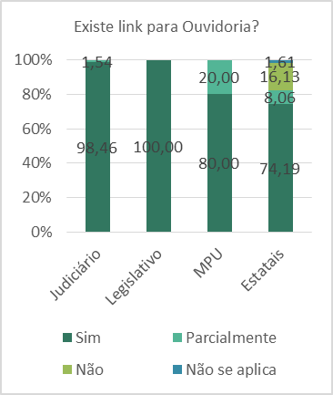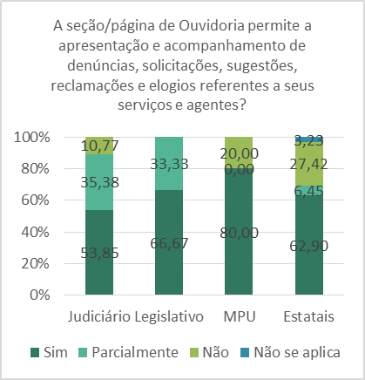
- No entanto ao se avaliar a possibilidade de fazer registro e/ou acompanhamento de denúncias, solicitações, sugestões, reclamações ou elogios nas seções de ouvidoria dos portais, observa-se que, em relação aos órgãos do Poder Legislativo Federal, há registro de cumprimento parcial desse item, isso porque que no portal do Senado Federal é possível fazer o registro de uma demanda junto à ouvidoria do órgão, mas não acompanhar a sua resolução.
- Em relação aos órgãos federais do Poder Judiciário, verificou-se que em 23 portais (35,38%) não é possível fazer o acompanhamento posterior das demandas registradas. Já em 8 portais (12,31%) não é possível fazer sequer o registro de demandas junto à ouvidoria dos respectivos órgãos.
- No âmbito do MPU, constatou-se que no portal do Ministério Público Militar não existe link para ouvidoria, apenas para Serviço de Atendimento ao Cidadão (SAC), destinado principalmente ao recebimento de denúncias. Contudo, não é possível fazer o acompanhamento da resolução das demandas através do portal.
- Por fim, cabe ressaltar que foram os portais das empresas estatais que tiveram os maiores índices de descumprimento dos aspectos relativos à ouvidoria: em 8 portais (12,5%) não há sequer um link para a seção de ouvidoria e em 35 portais (54,69%) não é possível registrar e acompanhar denúncias, solicitações, sugestões, reclamações e elogios.
Critérios
- Arts. 3º, V, e 9º, I, “b”, II, c/c Art. 10º, § 2º, da Lei 12.257/2011;
- Capítulo IV, da Lei 13.460/2017;
- Art. 9º, II e III, do Decreto 7.724/2012;
- Art. 2º caput e incisos, Art. 6º, caput, e incisos, Art. 16, caput, e incisos, Art. 17 caput e incisos, todos do Decreto 8.243/2014;
- Emenda Regimental – STF 29/2009 e Art. 6, VI, da Resolução – CNJ 215/2015;
- Resolução – CNMP 82/2012 e Art, 7º, XIII, da Resolução – CNMP 89/2012;
- Art. 8º da Resolução – TCU 249/2012; e
- Guia para publicação proativa de informações nos sítios eletrônicos dos órgãos e entidades do Poder Executivo Federal, Seção B.III, item 3, e "Manual do Portal da Transparência do Ministério Público" (4ª versão, 2016), item 4.2.7.
Evidências
- Dados obtidos dos portais de internet das entidades e órgãos fiscalizados;
- Comentários dos gestores sobre as avaliações (peças 548; 550-578; 580-611).
Conclusão
- Na maioria dos portais avaliados, constatou-se que as informações sobre audiências e consultas públicas, quando existentes, ainda são pouco detalhadas e se reportam somente a eventos que já foram realizados, havendo pouca informação sobre eventos futuros. Mesmos os portais das empresas e sociedades de economia mista vinculadas ao Poder Executivo, que, portanto, devem ser aderentes aos requisitos do Decreto 8.243/2014, não disponibilizam informações básicas, tais como editais de convocação de interessados, atas com o relato dos procedimentos ou mesmo lista de participantes.
- Em geral, constatou-se que os órgãos avaliados implementam efetivo acesso às respectivas ouvidorias em seus portais, mas algumas empresas estatais e sociedades de economia sequer apresentam um link em seus portais para acesso direto à ouvidoria e/ou não possibilitam fazer o registro ou acompanhamento da resolução das demandas encaminhadas, assim como observado em alguns portais dos órgãos do Poder Judiciário e do Ministério Público.
- Em vista disso, é importante que as organizações fiscalizadas adotem medidas para adequada divulgação das informações relativas aos mecanismos de participação popular, observando, a título de boas práticas, as orientações contidas na Seção B.III, item 3 – Participação Social, do “Guia para publicação proativa de informações nos sítios eletrônicos dos órgãos e entidades do Poder Executivo Federal”.
Proposta de encaminhamento
- Determinar às organizações fiscalizadas que, no prazo de 180 dias, com base no resultado da avaliação individualizada feita por este Tribunal, adotem as providências para corrigir as desconformidades identificadas, de forma a publicar em suas páginas de transparência na internet, as informações que devem ser obrigatoriamente divulgadas conforme os normativos de transparência aplicáveis, em especial aquelas relativas às audiências públicas, às consultas públicas e às ouvidorias (Art. 9º, II, da Lei 12.527/2011).
- Recomendar às organizações fiscalizadas dos Poderes Judiciário e Legislativo, incluindo o Tribunal de Contas da União, bem como do Ministério Público da União e às empresas estatais do Poder Executivo Federal fiscalizadas que, ao divulgarem, nos seus respectivos portais na internet, as informações relativas aos mecanismos de participação popular previstos no Art. 9º, II, da Lei 12.527/2011, observem as orientações contidas na Seção B.III, item 3 – Participação Social, do “Guia para publicação proativa de informações nos sítios eletrônicos dos órgãos e entidades do Poder Executivo Federal”.
  - Achado 5: Falhas na divulgação do Serviço de Informação ao Cidadão e dos relatórios estatísticos de pedidos de acesso à informação
- A presente auditoria também tratou de aspectos de transparência passiva ao avaliar o funcionamento do serviço que trata de pedidos de acesso a informações. Conforme o Art. 10 da Lei 12.527/2011, qualquer interessado poderá apresentar pedido de acesso a informações aos órgãos e entidades governamentais, por qualquer meio legítimo, devendo o pedido conter a identificação do requerente e a especificação da informação requerida. A LAI também determina, em seu Art. 9º, I, que o acesso a informações públicas será assegurado mediante criação de um serviço de informações ao cidadão (SIC), o qual foi regulamentado, no âmbito do Poder Executivo Federal, pelo Decreto 7.724/2012.
- Após a regulamentação do SIC, a CGU criou um portal para hospedar o Sistema Eletrônico do Serviço de Informação ao Cidadão (e-SIC), que permite que qualquer pessoa, física ou jurídica, após cadastramento inicial, encaminhe pedidos de acesso à informação, acompanhe prazos de atendimento e receba a resposta da solicitação realizada para órgãos e entidades do Poder Executivo Federal, podendo, ainda, interpor recursos e apresentar reclamações no portal.
- No âmbito dos demais poderes, a transparência passiva foi regulamentada pelos seguintes normativos: Resolução – CNMP 89/2012, para o Ministério Público; Resolução – STF 528/2014, para o STF; Portaria – CNJ 66/2012, para os demais órgãos do Poder Judiciário Federal; Ato da Comissão Diretora – SF 9/2012, para o Senado Federal; Ato da Mesa – CD 78/2013, para a Câmara dos Deputados; e Resolução – TCU 249/2012, para o Tribunal de Contas da União.
Situação encontrada
- Da avaliação de aspectos operacionais do SIC presencial e da sua versão eletrônica (e-SIC), foram identificados os seguintes resultados:
Tabela 9 - Publicação de informações sobre o Serviço de Informação ao Cidadão (SIC)
 | Sim | Parcial | Não
a) Sobre a possibilidade de entrega de um pedido de acesso de forma presencial:
Existe indicação precisa no site de funcionamento de um Serviço de Informações ao Cidadão (SIC) físico | 87,71% | 3,70% | 8,89%
Há indicação do órgão? | 89,63% | 0,74% | 9,63%
Há indicação de endereço? | 88,15% | 1,48% | 10,37%
Há indicação de telefone? | 88,89% | 1,48% | 9,63%
Há indicação dos horários de funcionamento? | 88,22% | 3,70% | 14,07%
b) Há possibilidade de envio de pedidos de informação de forma eletrônica através de formulário padrão (e-SIC)? | 91,85% | 2,22% | 5,93%
Apresenta possibilidade de acompanhamento posterior da solicitação?* | 66,67% | 6,67% | 25,93%
A solicitação por meio do e-SIC é simples, ou seja, sem a exigência de itens de identificação do requerente que dificultem ou impossibilitem o acesso à informação, tais como: envio de documentos, assinatura reconhecida, declaração de responsabilidade, maioridade?* | 87,41% | 2,96% | 8,89%
*0,74% não se aplica
- De forma geral, observa-se da tabela que as organizações divulgam informações suficientes em seus portais sobre o serviço presencial de informação ao cidadão, mas ainda há espaço para aprimoramentos, tais como tornar mais clara a localização de algumas informações como telefone de contato e horários de atendimento.
- Já em relação à possibilidade de solicitar informações diretamente dos portais, de forma automatizada, também se observa que, em geral, as organizações já disponibilizam formulários eletrônicos e não fazem exigências excessivas de identificação do requerente que dificultem ou impossibilitem o acesso à informação. Contudo, ainda se observa quantidade significativa de portais (32,85%) que não possibilitam o pleno acompanhamento posterior das solicitações realizadas.
- Especificamente em relação aos serviços presenciais de informação ao cidadão, em uma avaliação comparativa dos grupos de organizações auditadas, obtiveram-se os seguintes resultados:
Tabela 10 - Publicação de informações sobre o serviço presencial de informação ao cidadão
(por grupos de órgãos avaliados)
 |  | LEG | JUD | MP | EST
Sobre a possibilidade de entrega de um pedido de acesso de forma presencial:
Existe indicação precisa no site de funcionamento de um Serviço de Informações ao Cidadão (SIC) físico | Sim | 100% | 81,54% | 80% | 93,55%
 | Parcial | – | 6,15% | – | 1,61%
 | Não | – | 12,31% | 20% | 4,84%
Há indicação do órgão? | Sim | 66,67% | 87,69% | 80% | 93,55%
Há indicação do órgão? | Parcial | – | – | – | 1,61%
Há indicação do órgão? | Não | 33,33% | 12,31% | 20% | 4,84%
Há indicação de endereço? | Sim | 66,67% | 84,62% | 80% | 93,55%
Há indicação de endereço? | Parcial | – | 1,54% | – | 1,61%
Há indicação de endereço? | Não | 33,33% | 13,85% | 20% | 4,84%
Há indicação de telefone? | Sim | 66,67% | 89,23% | 80% | 90,32%
Há indicação de telefone? | Parcial | – | 1,54% | – | 1,61%
Há indicação de telefone? | Não | 33,33 | 9,23% | 20% | 4,84%
Há indicação dos horários de funcionamento? | Sim | 66,67% | 81,54% | 80% | 83,87%
Há indicação dos horários de funcionamento? | Parcial | 33,33% | 3,08% | – | 3,23%
Há indicação dos horários de funcionamento? | Não | – | 15,38% | 20% | 12,9%
LEG = Legislativo / JUD = Judiciário / MP = Ministério Público / EST = Estatais
- Entre os órgãos do Poder Legislativo, houve dificuldade em localizar no portal do Tribunal de Contas da União informações relativas ao atendimento presencial do SIC. Ainda que constem todas as informações de contato com a Ouvidoria, dentro da aba “Fale Conosco”, não resta evidenciado que este é o órgão responsável para atendimentos específicos de pedidos de acesso à informação.
- Merece destaque que, no âmbito do Ministério Público da União, os portais do MPM e do MPT ainda não indicam ou apresentam de forma pouco claras as informações relativas ao serviço de atendimento presencial ao cidadão, ou seja, não é possível ter certeza sobre a possibilidade de entrega de um pedido de acesso de forma presencial.
- Já no que diz respeito aos serviços eletrônicos de informação ao cidadão, foram obtidos os seguintes resultados:
Tabela 11 - Publicação de informações sobre o SIC (por grupo de órgãos avaliados)
 |  | LEG | JUD | MP | EST
Há possibilidade de envio de pedidos de informação de forma eletrônica através de formulário padrão (e-SIC)? | Sim | 100% | 86,15% | 100% | 96,77%
 | Parcial | – | 3,08% | – | 1,61%
 | Não | – | 10,77% | – | 1,61%
Apresenta possibilidade de acompanhamento posterior da solicitação? | Sim | 66,67% | 47,69% | 100% | 83,87%
 | Parcial | – | 10,77% | – | 43,23%
 | Não | 33,33% | 41,54% | – | 12,9%
A solicitação por meio do e-SIC é simples, ou seja, sem a exigência de itens de identificação do requerente que dificultem ou impossibilitem o acesso à informação, tais como: envio de documentos, assinatura reconhecida, declaração de responsabilidade, maioridade? | Sim | 66,67% | 81,54% | 100% | 93,55%
 | Parcial | 33,33% | 4,62% | – | 4,84%
 | Não | – | 13,85% | – | 14,06%*
LEG = Legislativo / JUD = Judiciário / MP = Ministério Público / EST = Estatais / * 1,61% Não se aplica
- Depreende-se dos dados apresentados na Tabela 11 que, em geral, as organizações possibilitam, de uma forma simples, o envio de pedidos de informação por meio do e-SIC. Ressalte-se que, nos moldes do e-SIC, o MPU criou um link direto para o Serviço de Informação ao Cidadão do MP, a partir da página inicial do seu portal de transparência, o que explica o índice de 100% de atendimento a esse quesito.
- Por outro lado, 52,31% dos órgãos do Poder Judiciário Federal não possibilitam um efetivo acompanhamento posterior do pedido de acesso à informação. No âmbito do Poder Legislativo, observou-se que apenas o Senado Federal não apresenta essa possibilidade.
- Registra-se que, no portal de transparência do Poder Judiciário (http://www.portaltransparencia.jus.br) não existem links diretos para um serviço de atendimento ao cidadão ou equivalente, sendo que cada órgão regulamenta e implementa o serviço em seus portais, de forma descentralizada, segundo regras próprias.
- Por sua vez, as empresas públicas e sociedade de economia mista, via de regra, direcionam seus pedidos de acesso à informação ao e-SIC do Poder Executivo Federal, mas, em alguns casos, implementam soluções próprias para tratar desses pedidos.
- Em relação à divulgação de relatório estatístico sobre os pedidos de informação, previsto no Art. 30, III, da Lei 12.527/2011, observou-se que 52 das organizações auditadas (33,33%) não divulgam relatório estatístico de pedidos de acesso à informação e 31 divulgam esse relatório com alguma falha (20%), como, por exemplo, a não publicação de informações genéricas sobre os licitantes.
- Analisando-se o gráfico a seguir, observa-se que, entre as organizações públicas avaliadas, os órgãos do Poder Judiciário Federal e as estatais apresentam maior percentual de não publicação desses relatórios quando comparado com as organizações do MPU e do Poder Legislativo Federal.
Figura 14 - Publicação anual de relatório estatístico sobre pedidos de informação
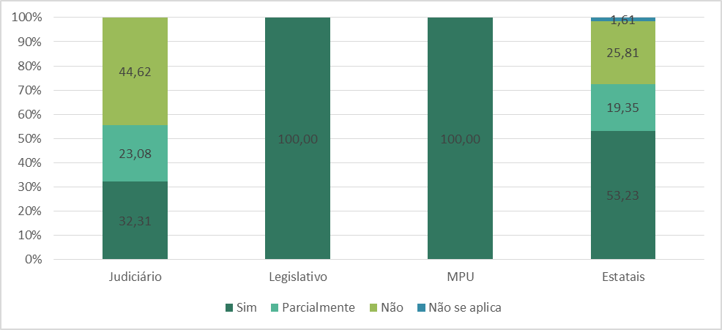

- Relembra-se que, durante o curso desta auditoria foi aprovada a Lei 13.460/2017, que, em seus arts. 14 e 15 instituiu o chamado “relatório de gestão”, cuja elaboração está a cargo das ouvidorias no âmbito da administração pública direta e indireta da União, dos Estados, do Distrito Federal e dos Municípios, e em que deverão constar: o número de manifestações recebidas no ano anterior; os motivos das manifestações; a análise dos pontos recorrentes; e as providências adotadas pela administração pública nas soluções apresentadas. Para a União, os Estados, o Distrito Federal a Lei só passará a valer em junho de 2018 – 360 dias a contar da sua publicação, em 27/6/2017 – mas já deve ser utilizada também como referência para elaboração e divulgação dos pertinentes relatórios.
Critérios
- Arts. 9º, I, e 10, da Lei 12.527/2011;
- Art. 9º, parágrafo único, do Decreto 7.724/2012;
- Arts. 14 e 15, da Lei 13.460/2017;
- Resolução – CNMP 89/2012;
- Resolução – STF 528, de 3/6/2014;
- Portaria – CNJ 66, de maio de 2012;
- Resolução – TCU 249/2012;
- Ato da Comissão Diretora 9, de 2012, do Senado Federal;
- Ato da Mesa 78, de 31/01/2013, da Câmara dos Deputados.
Evidências
- Dados obtidos dos sítios de internet das entidades e órgãos fiscalizados;
- Comentários dos gestores sobre as avaliações (peças 548; 550-578; 580-611).
Conclusão
- De forma geral, as organizações divulgam informações suficientes em seus portais sobre o serviço de informação ao cidadão, porém ainda há espaço para aprimoramentos, tanto no que tange ao atendimento presencial quanto eletrônico. Já em relação aos relatórios estatísticos sobre pedidos de informação, constatou-se que há necessidade de evolução, considerando-se, sobretudo, a situação apresentada pelas estatais dependentes e pelos órgãos do Poder Judiciário Federal e, que demonstraram índices de descumprimento desse requisito de 26,67% e 44,62%, respectivamente.
- Em vista disso, entende-se ser necessária a adoção de providências com vistas a aprimorar a divulgação das informações relativas ao Serviço de Informação ao Cidadão nos portais das organizações auditadas.
Proposta de encaminhamento
- Determinar às organizações fiscalizadas que, no prazo de 180 dias, com base no resultado da avaliação individualizada feita por este Tribunal, adotem as providências para corrigir as desconformidades identificadas, de forma a publicar em suas páginas de transparência na internet, as informações que devem ser obrigatoriamente divulgadas conforme os normativos de transparência aplicáveis, em especial aquelas relativas ao Serviço de Informações ao Cidadão, seja presencial ou eletrônico, e ao relatório estatístico sobre os pedidos de acesso à informação (Art. 9º, I, c/c o Art. 10 e Art. 30, III, da Lei 12.527/2011, e Arts. 14 e 15 da Lei 13.460/2017).
  - Achado 6: Divulgação de informações referentes à gestão das empresas estatais ainda é deficiente
- As empresas estatais são sociedades empresariais das quais o Estado tem controle acionário e que compõem a Administração Indireta. São pessoas jurídicas de direito privado e estão organizadas, em sua maioria, sob a forma de sociedades de economia mista (sociedades de capital por ações) e de empresas públicas.
- A LAI obriga as empresas estatais federais a dar transparência a informações públicas de sua gestão, mas não detalha quais informações devem ser divulgadas por essas entidades. O Decreto 7.724/2012 excepcionou a divulgação de certas informações consideradas sigilosas por empresas estatais que atuam explorando atividades econômicas em regime concorrencial (Art. 5º, § 1º), mas, por outro lado, exigiu a publicação de informações detalhadas da remuneração e de subsídio por ocupante de cargo, posto, graduação, função e emprego público, de todos os entes sob o alcance da LAI (Art. 7º, § 3º, VI).
- Como informado na 1ª Edição da Revisa das Estatais, publicada em janeiro de 2017 pela Secretaria de Coordenação e Governança das Empresas Estatais do Ministério do Planejamento, Desenvolvimento e Gestão (Sest), o universo de empresas estatais controladas pela União, em 2016, compreendia 154 empresas – 48 controladas diretamente e outras 106 controladas indiretamente.
Situação Encontrada
Aderência a requisitos da Resolução – CGPAR 5/2015
- Do questionário de avaliação constou uma seção específica relativa à publicação de informações sobre a gestão das empresas estatais. Na parte inicial foram avaliadas obrigações expressas nos artigos 1º e 2º da Resolução – CGPAR 5, de 29/9/2015, que se aplicam às empresas públicas, sociedades de economia mista, suas subsidiárias e controladas e demais sociedades, sob controle direto ou indireto da União. Os resultados obtidos são apresentados na tabela a seguir:
Tabela 12 - Publicação de informações aplicáveis somente às empresas estatais (Resolução - CGPAR 5/2015)
 | Sim | Parcial | Não | Não se aplica*
Divulga as informações abaixo em sítio eletrônico oficial atualizado, com acesso fácil e organizado:
a) ato ou lei de criação; | 83,87% | 6,45% | 8,06% | 1,61%
b) estatuto social; | 93,55% | 1,61% | 4,84% | –
c) missão, princípios e valores da instituição; | 87,10% | 3,23% | 6,45% | 3,23%
d) código de ética; | 93,55% | – | 6,45% | –
e) composição do capital social; | 61,29% | 8,06% | 27,42% | 3,23%
f) composição da diretoria executiva; | 91,94% | – | 6,45% | 1,61%
g) composição dos conselhos de administração e fiscal; | 88,71% | – | 11,29% | –
h) extrato das atas de assembleias gerais, quando for o caso; | 50% | 8,06% | 17,74% | 24,19%
i) demonstrações financeiras anuais exigíveis das companhias abertas, acompanhadas dos pareceres do conselho fiscal e da auditoria independente; | 74,19% | 9,68% | 9,68% | 6,45%
j) relatório anual da administração; | 77,42% | 3,23% | 17,74% | 1,61%
k) demonstrações financeiras trimestrais; | 56,45% | 3,23% | 29,03% | 11,29%
l) balanço social, se houver; | 48,39% | 1,61% | 14,52% | 35,48%
m) fatos relevantes e comunicados ao mercado, quando houver; e | 43,55% | 12,9% | 22,58% | 20,97%
n) currículo profissional resumido dos membros dos órgãos societários de administração e fiscalização. | 53,23% | 8,06% | 38,71% | –
Mantém canal de atendimento para investidores, empregados, fornecedores, clientes, usuários e sociedade em geral, com a atribuição de receber e examinar sugestões, reclamações, elogios e denúncias relativos às atividades da empresa dando encaminhamento aos procedimentos necessários para a solução dos problemas suscitados, com retorno aos interessados | 53,23% | 17,74% | 27,42% | 1,61%
*Não se aplica = Requisitos que o avaliador ou o gestor considerou como não exigível da empresa estatal avaliada
- Entre as informações que não são divulgadas (não cumprimento) ou, quando divulgadas, encontram-se desatualizadas e/ou não são de acesso fácil e organizado nos portais das empresas estatais (cumprimento parcial), ressalta-se: currículo profissional resumido dos membros dos órgãos societários de administração e fiscalização (46,77%); composição do capital social / fatos relevantes e comunicados ao mercado, ambos com 35,48%; demonstrações financeiras trimestrais (32,26%), e extrato de assembleias gerais, quando houver (27,42%).
- Constatou-se ainda que algumas empresas estatais ainda não divulgavam, em seus portais, informações básicas como relatório anual da administração (11 empresas), balanço social (9 empresas), a composição de conselhos administrativos e fiscais (7 empresas) e demonstrações financeiras anuais (6 empresas).
- Além disso, verificou-se que 28 empresas estatais (45,16%) também não mantinham em seus portais um canal próprio, com acesso fácil e organizado, para atendimento de investidores, empregados, fornecedores, clientes, usuários e sociedade em geral com a atribuição de receber e examinar sugestões, reclamações, elogios e denúncias relativos às atividades da empresa, conforme dispõe o artigo 2º da Resolução – CGPAR 5/2015.
- Importa ressaltar que a produção e divulgação de algumas dessas informações, ou mesmo a periodicidade com que devem ser divulgadas (demonstrações contábeis por exemplo), dependem do fato de a empresa estatal atuar ou não em atividade de exploração econômica, conforme os artigos 173 e 175 da Constituição Federal, ou ainda de o capital social da empresa ser fechado ou aberto, além de outros fatores, como o grau de dependência da empresa do Tesouro Nacional.
Aderência aos requisitos da Lei 13.303/2016
- A recente Lei 13.303/2016 dispõe sobre o estatuto jurídico da empresa pública, da sociedade de economia mista e de suas subsidiárias, no âmbito da União, dos Estados, do Distrito Federal e dos Municípios, e define requisitos mínimos de transparência que também foram avaliados nesta auditoria.
- Ressalte-se que, conforme as disposições transitórias da referida Lei, a empresa pública e a sociedade de economia mista constituídas anteriormente a sua vigência deverão, no prazo de 24 meses, promover as adaptações necessárias à adequação ao disposto na Lei, de modo que, durante a realização da auditoria, ainda estava em vigor o prazo de adaptação das empresas ao novo estatuto, que se esgota em janeiro de 2018. No entanto, entendeu-se oportuno já proceder a uma avaliação prévia de como essas informações estão sendo disponibilizadas nos respectivos portais das empresas estatais.
- Diante disso, os resultados dessas avaliações são demonstrados na tabela a seguir:
Tabela 13 - Publicação de informações exigidas pela Lei 13.303/2016
 | Sim | Parcial | Não | Não se aplica*
Divulga política de divulgação de informações? | 27,42% | 9,68% | 53,23% | 9,68%
Divulga política de distribuição de dividendos? | 24,19% | 8,06% | 41,94% | 25,81%
Divulga política de transações com partes relacionadas? | 29,03% | 6,45% | 38,71% | 25,81%
Divulga relatório integrado ou de sustentabilidade? | 41,94% | 8,06% | 40,32% | 9,68%
Divulga regulamento interno de licitações e contratos? | 24,19% | 8,06% | 59,68% | 8,06%
Divulga em linguagem clara e direta, informações relevantes, tempestivas e atualizadas de relativas a: |  |  |  | –
a) Descrição da composição da remuneração da administração? | 14,52% | 25,81% | 59,68% | –
b) Remuneração da administração? | 22,58% | 24,19% | 51,61% | 1,61%
*Não se aplica = Requisitos que o avaliador ou o gestor considerou como não exigível da empresa estatal avaliada
- Ao se avaliar, primeiramente, a publicação da remuneração dos administradores nos portais, verificou-se que 59,68% das empresas estatais (37 empresas) não disponibilizaram de forma atualizada, e com acesso fácil e organizado, a composição da remuneração dos administradores, e que 51,61% (32 empresas) não divulgaram a remuneração de seus administradores, o que vai de encontro ao Art. 12, I, da Lei 13.303/2016.
- Outras informações exigidas pelo referido Estatuto e que ainda não estão sendo divulgadas de forma clara nos portais por grande parte das empresas estatais avaliadas são (em percentuais de descumprimento): regulamento interno de licitações e contratos (59,68%), política de divulgação de informações (53,23%), política de distribuição de dividendos (41,94%) e política de transação com partes relacionadas (42,19%) e relatório integrado ou de sustentabilidade (40,32%).
- Em consulta aos portais de um subconjunto de mais da metade das empresas estatais avaliadas (33), também se também se verificou que ainda não estão sendo divulgadas a carta anual de compromissos de consecução de objetivos de políticas públicas, e a “Carta Anual de Governança Corporativa”, conforme exigências previstas nos incisos I e VII do Art. 8º da Lei 13.303/2016.
- A publicação da remuneração dos administradores das empresas estatais nos respectivos portais é prevista na legislação pertinente, em especial: a alínea “e”, do Art. 1º, da Resolução – CGPAR 3/2010; os artigos 1º, 3º, 5º e 6º, da Portaria Interministerial – MP/CGU/MF/MD 233/2012; o inciso II do Art. 8º c/c o Art. 12, da Lei 13.303/2016, e, por fim o Art. 19 do Decreto 8.495/2016, que regulamentou a referida Lei.
- Várias empresas estatais controladas pela União que atuam em regime de concorrência, como a Petrobras (peça 518, p. 6) e o Banco do Nordeste (peça 519, p. 1), alegaram, contudo, que estão submetidas a normas da Comissão de Valores Mobiliários (CVM), a fim de assegurar sua competitividade e governança corporativa e que, com base na Portaria Interministerial 233/2012, não são obrigadas a disponibilizar as informações sobre o salário de seus empregados e administradores.
- A Petrobras e outras companhias estatais que emitem valores mobiliários, como o Banco do Nordeste do Brasil, informam, entretanto, que disponibilizam em seus portais o chamado “Formulário de Referência” (peça 518, p. 6, e peça 519, p. 2), em atendimento à obrigatoriedade imposta no inciso II do Art. 21 da Instrução – CVM 480, de 07/12/2009, documento que é público, e em cujo anexo deve constar, entre outras informações sobre política remuneratória (subitem 14.3): política salarial e remuneração variável; política de benefícios; e características dos planos de remuneração baseados em ações dos empregados não-administradores.
- Outras empresas, tais como a Dataprev, se limitam a publicar notas explicativas às suas demonstrações financeiras, constando os valores da maior e menor remuneração pagas a seus empregados e administradores, com base na Resolução – CGPAR 3/2010 (peça 520).
- A esse respeito, o documento “Guia para publicação proativa de informações nos portais eletrônicos dos órgãos e entidades do Poder Executivo Federal”, elaborado pela CGU, recomenda que as empresas estatais que estão sob regime de concorrência e que considerem que a remuneração de parte de seus empregados é informação estratégica devem fundamentar a não disponibilização dos dados e também que as informações referentes aos demais empregados devem ser publicadas normalmente (peça 511, p. 21).
- Além da remuneração, verificou-se que outras informações não são publicadas nos portais das empresas das estatais que atuam em regime de concorrência, com base na fundamentação de sigilo para preservar a estratégia concorrencial, tais como o teor de contratos, valores individualizados de despesas, informações sobre o planejamento estratégico, entre outras.
- Ainda sobre essa questão, a seção de “perguntas e respostas” do portal da transparência da CGU assim expõe: “não existe norma que defina quais são as empresas estatais que atuam em regime de concorrência e/ou que se sujeitam ao disposto no Art. 173 da CF. Cada empresa estatal deverá, analisando as atividades que desempenha, decidir de forma fundamentada se se enquadra ou não, total ou parcialmente, na exceção legal prevista”. Dessa forma, entende-se que cabe às empresas estatais fazerem o devido esclarecimento em seus portais sobre a não publicação de determinadas informações, sujeitas à avaliação dos órgãos de controle competentes.
- A própria Sest afirma que não possui competência legal para identificar quais informações podem ou não afetar a “vantagem competitiva” das empresas sob sua supervisão, sendo que essa tarefa deve ser realizada pela própria empresa estatal.
- Algumas informações sobre a gestão de empresas estatais que atuam sob as regras do Art. 173 da CF, entretanto, não são divulgadas com base no argumento de que elas não são obrigadas a publicar determinadas informações por explorarem atividade econômica, a exemplo da seção do portal da Petrobras relativa a empregados, e na seção equivalente do portal da Indústria de Material Bélico do Brasil (Imbel).
- Por fim, ainda que esteja em vigor o prazo de adaptação para que as empresa estatais cumpram os requisitos de transparência exigidos pela Lei 13.303/2016, se mostra oportuno propor, previamente à publicação nos portais de informações, um melhor esclarecimento das informações que devem ser publicadas por cada tipo de empresa estatal e estabelecer padrões mínimos para a apresentação de informações corporativas de natureza pública.
Requisitos complementares
- Por meio de ofícios juntados aos autos (peças 530-532), foram solicitadas às organizações fiscalizadas informações adicionais que ainda não haviam sido obtidas na primeira etapa de avaliação (aplicação do questionário):
Figura 15 - Publicação de requisitos complementares - empresas estatais

- Da Figura 15 observa-se que 24 empresas (38,1%) não publicaram os orçamentos aprovados; 34 empresas (57,14%) não publicaram as relações mensais (ou semestrais) de compras (Lei 9.755/1998, Art. 1º, VI, c/c Lei 8.666/1993, Art. 16 e Lei 13.303/2016, Art. 48, caput e incisos) e 26 empresas (41,27%) não publicaram quaisquer informações sobre despesas com publicidade, de forma a permitir a verificação do limite previsto no Art. 93 da Lei 13.303/2016.
- Em relação à publicação de informações orçamentárias, muitas empresas informaram que não publicam (ex.: Companhia de Entrepostos e Armazéns Gerais de São Paulo – Ceagesp) ou que não são obrigadas a disponibilizá-las, já que as informações de execução orçamentária estão disponíveis no Portal de Transparência do Poder Executivo Federal (alimentadas via Siafi) ou no portal do Ministério do Planejamento, Desenvolvimento e Gestão (ex.: Banco da Amazônia – Basa), ou ainda no portal da Sest, no caso dos Orçamentos de Investimento e dos Programas de Dispêndio Global (ex.: Banco do Nordeste – BNB).
- Mesmo quando são publicadas informações sobre os orçamentos, houve casos em que não foi apresentado o mesmo nível de desagregação dos orçamentos aprovados (ex.: Nuclebrás Equipamentos Pesados – Nuclep) ou com a devida atualização, quando os orçamentos são modificados depois da sua aprovação inicial (ex.: Companhia Docas do Pará – CDP). Contudo, reputa-se que a divulgação de informações orçamentárias é uma boa prática e, inclusive, já é adotada em vários portais, a exemplo do portal da Petrobras e poderia ser estendida às demais empresas estatais.
- Da mesma forma, observa-se a necessidade de melhoria da publicação de informações nos portais sobre compras mensais e de despesas com publicidade, conforme as exigências legais indicadas no parágrafo 226 deste relatório.
Critérios
- Arts. 173 e 175, da Constituição Federal
- Lei 12.527/2011, Art. 1º, II;
- Lei 9.755/98, Art. 1º, VI;
- Lei 8.666/93, Art. 16;
- Lei 13.303/16, Art. 8º, I a IX; c/c Arts. 12, 40, 48, 91 e 93, e respectivos incisos e parágrafos;
- Decreto 7.724/2012, Art. 5º, Art. 7º, § 3º, VI;
- Decreto 8.945/2016, Art. 19;
- Resolução – CGPAR 3/2010, Art. 1º, “e”;
- Resolução – CGPAR 5/2015, Arts.1º e 2º;
- Portaria Interministerial – 233/2012, Arts. 1º, 3º e 6º;
- Instrução – CVM 480/2009, Art. 21, II;
- Guia para publicação proativa de informações nos sítios eletrônicos dos órgãos e entidades do Poder Executivo Federal.
Evidências
- Dados obtidos dos portais de internet das entidades e órgãos fiscalizados;
- Comentários dos gestores sobre as avaliações (peças 548; 550-578; 580-611).
Conclusão
- Embora haja uma legislação específica a ser seguida pelas empresas estatais e que contempla, inclusive, dispositivos voltados à promoção da transparência nessas instituições, com destaque para a Lei 13.303/2016 e para Resolução – CGPAR 5/2015, constatou-se que muitas das informações ainda não são divulgadas ou são de difícil acesso e compreensão pelos cidadãos.
- Considerando que, de acordo com o artigo 40, X, do Decreto 8.818/2016, compete à Sest contribuir para o aumento da eficiência e transparência das empresas estatais, entende-se pertinente recomendar a esse órgão que oriente as empresas estatais sob sua supervisão a respeito das informações que devem ser divulgadas segundo a regulamentação de transparência aplicável a essas entidades, bem como qual procedimento adotar quando não for possível publicar determinada informação quando ela for considerada de natureza sigilosa.
- Por fim, ainda que, até o fim da elaboração deste relatório, não houvesse expirado o prazo para que as empresas estatais se adequassem às disposições da Lei 13.303/2016, isto é, 30/6/2018, a avaliação realizada pela equipe de auditoria indicou significativo percentual de não-publicação de informações que deveriam ser divulgadas segundo a referida lei, razão pela qual considera-se conveniente e oportuna a elaboração, pela Sest, de guia de publicação de informações exigíveis especificamente das empresas estatais (ou de outro instrumento com finalidade semelhante), de forma a facilitar a localização dessas informações nos portais das empresas na internet, à semelhança das orientações contidas no “Guia para publicação proativa de informações nos sítios eletrônicos dos órgãos e entidades do Poder Executivo Federal”.

Proposta de encaminhamento
- Determinar às empresas estatais do Poder Executivo Federal fiscalizadas que, no prazo de 180 dias, adotem as providências necessárias para divulgar, em suas páginas de transparência na internet, as informações que não foram adequadamente publicadas segundo avaliação individualizada feita por este Tribunal, mas que devem ser obrigatoriamente divulgadas conforme os normativos de transparência aplicáveis, em especial aquelas relativas à gestão das empresas estatais e discriminadas na Resolução – CGPAR 5/2015 e na Lei 13.303/2016.
- Recomendar à Secretaria de Coordenação e Governança das Empresas Estatais do Ministério do Planejamento, Desenvolvimento e Gestão que, considerando a competência estabelecida no Art. 40, X, do Decreto 8.818/2016:
  - oriente as entidades sob sua supervisão a:
    - esclarecerem, em seu portais na internet, com o devido destaque e em linguagem de fácil compreensão, quais informações sobre a gestão das empresas estatais devem ser publicadas nos portais, segundo o respectivo enquadramento jurídico e societário, considerando os requisitos de transparência estabelecidos na Resolução – CGPAR 5/2015, nas Leis 12.527/2011 e 13.303/2016 e em demais normas aplicáveis;
    - quando se tratar de empresas estatais que explorem atividade econômica com base no Art. 173 da CF, fundamentarem, com base em argumentos específicos, a não divulgação de informações consideradas sigilosas, tais como remunerações de empregados e de administradores, bem como planejamento estratégico da empresa;
  - elabore guia de publicação de informações exigíveis especificamente das empresas estatais (ou outro instrumento com finalidade semelhante), de forma a facilitar a localização dessas informações nos portais das empresas na internet, à semelhança das orientações contidas no “Guia para publicação proativa de informações nos sítios eletrônicos dos órgãos e entidades do Poder Executivo Federal”.
  - Achado 7: Vários portais eletrônicos não atendem a requisitos estabelecidos pela legislação e pelas boas práticas, prejudicando o acesso e o consumo das informações publicadas
Situação encontrada
- Os portais eletrônicos das organizações são o principal meio pelo qual os órgãos e entidades disponibilizam as informações de transparência ativa, isto é, aquelas que são ofertadas sem solicitação prévia, por se tratarem de “informações de interesse coletivo ou geral”, conforme determinado no Art. 8º da Lei 12.527/2011. Para que os portais atendam esse objetivo de maneira adequada, a Lei estabelece, no § 3º do mesmo artigo, alguns requisitos básicos que foram analisados na presente fiscalização. Para além disso, boas práticas de transparência traduzem tais requisitos em aspectos tecnológicos a serem cumpridos pelos portais.
Ferramentas de pesquisa
- A existência de uma ferramenta de pesquisa efetiva, que retorne dados compatíveis com os parâmetros utilizados para a busca, facilita e, até mesmo, viabiliza o real acesso à informação, além de ajudar na redução do número de solicitações de acesso à informação por outros meios (ex.: por meio do e-SIC).
- A ausência ou falha de ferramenta de pesquisa nos portais dos órgãos/entidades públicos, que permita o acesso à informação de forma objetiva, transparente, clara e em linguagem de fácil compreensão, fere o disposto no Art. 8º, § 3º, I, da Lei 12.527/2011. No âmbito dos grupos avaliados nesta auditoria, tal aspecto foi regulamentado pelo Art. 8º, III, do Decreto 7.724/2012 (Poder Executivo Federal), pelo Art. 6º, § 4º, da Resolução – CNJ 215/2015 (Poder Judiciário) e pelo Art. 8º, I, da Resolução – CNMP 89/2012 (Ministério Público).
- Nesse contexto, a figura a seguir resume os principais achados sobre esse requisito nos portais analisados:
Figura 16 - Resultados da avaliação da ferramenta de pesquisa nos portais
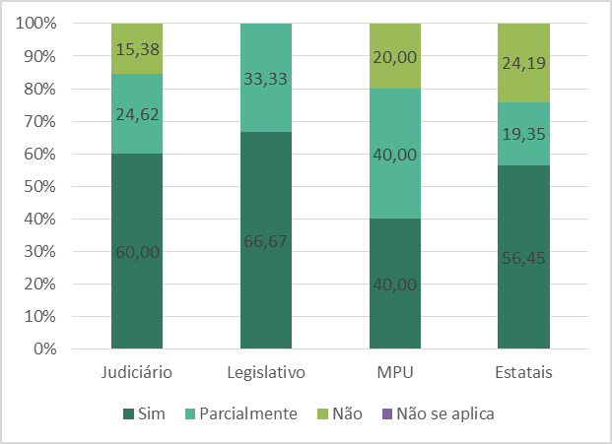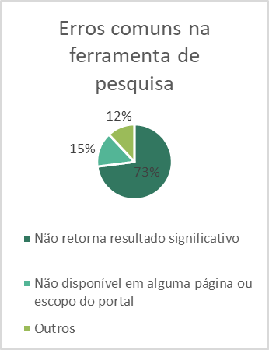
- Em 15% dos casos, identificou-se que os portais simplesmente não dispõem de ferramenta de pesquisa. Em outros, os resultados retornados para pesquisas simples, como, por exemplo, “remuneração”, “pedido de informação”, “diárias e passagens”, “licitações” e “certidões”, não foram satisfatórios (peça 533, p. 146). Foram observados, também, portais onde a ferramenta não está presente em todas as páginas e desaparece conforme se navega pelo site (peça 533, p. 640). Há casos, ainda, em que não fica claro o contexto da pesquisa (isto é, sobre que área do portal ela está sendo realizada), o que pode induzir a erros e dificultar a localização de informações procuradas pelos interessados (peça 533, p. 109).
- Um outro aspecto digno de nota é que a eficácia da pesquisa também está relacionada à própria organização do portal. SEO (Search Engine Optimization) é o nome dado às ações de otimização de sítios eletrônicos para que eles sejam encontrados mais facilmente por mecanismos de busca. Na prática, são técnicas aplicadas à estrutura do sítio, suas páginas e relacionamentos com outras páginas para que ela e suas informações apareçam facilmente entre os resultados de grandes ferramentas de busca, tais como Google, Yahoo ou Bing.
- Assim, para que o conteúdo dos portais governamentais - e, em especial, das suas áreas de transparência - cumpram o objetivo de fornecer acesso a informações de maneira fácil, é importante que o portal esteja organizado e otimizado de modo que os temas de maior interesse da população sejam localizados facilmente por ferramentas de busca interna e externa, amplamente utilizadas pelos usuários em geral.
- Para ilustrar esta dificuldade, foram realizadas buscas parametrizadas no site do Google (http://www.google.com.br) para identificar, nos portais governamentais avaliados, informações públicas que deveriam ser divulgadas segundo a legislação vigente afeta à transparência, utilizando-se, como critério de pesquisa, as palavras chave “remuneração”, “diárias e passagens”, “licitações”, “pedido de informação”. Os resultados dessa pesquisa são apresentados a seguir:
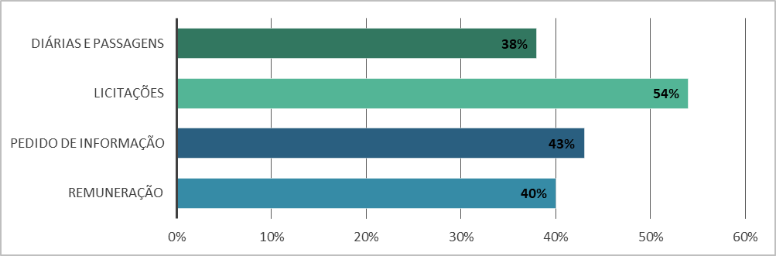
Figura 17 - Índice de portais cuja pesquisa no Google retornou dados significativos sobre cada tema

- Observa-se que, em média, para os termos pesquisados, em 43,7% dos portais os resultados das pesquisas no site do Google não foram relevantes, considerando termos comuns para busca que, mesmo que não estejam na terminologia oficial da instituição, deveriam prever resultados que apontassem para as respectivas áreas dos portais que contêm tais dados.
Relatórios em formato aberto
- O Art. 8º, §3º, II, da Lei 12.527/2011 também estabelece a necessidade de que os portais governamentais possibilitem a gravação de relatórios em diversos formatos eletrônicos, inclusive abertos e não proprietários, de modo a facilitar a análise das informações. Isto se torna especialmente crítico nas áreas de transparência desses portais.
- Quanto a esse ponto, foram obtidos os seguintes resultados:
Figura 18 – Publicação de relatórios em formato aberto
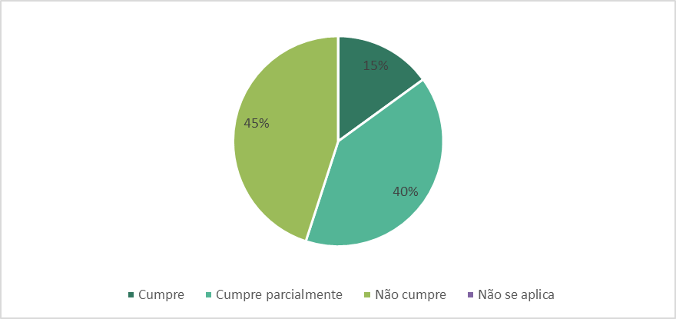
- Constatou-se, também, que, na grande maioria dos portais avaliados, os relatórios estavam disponíveis para visualização em tela ou, quando havia possibilidade de download, somente era possível gravá-lo em formato PDF (Portable Document Format). Relatórios em formatos diferentes eram exceção e raramente estavam disponíveis em formato aberto.
- Finalmente, para avaliar quantitativamente a proporção de documentos em cada um dos formatos mais comuns relatados, foi executada avaliação por meio de ferramenta automatizada, cujos resultados são ilustrados a seguir:
Figura 19 - Distribuição de tipos de arquivo para download na área de transparência dos portais
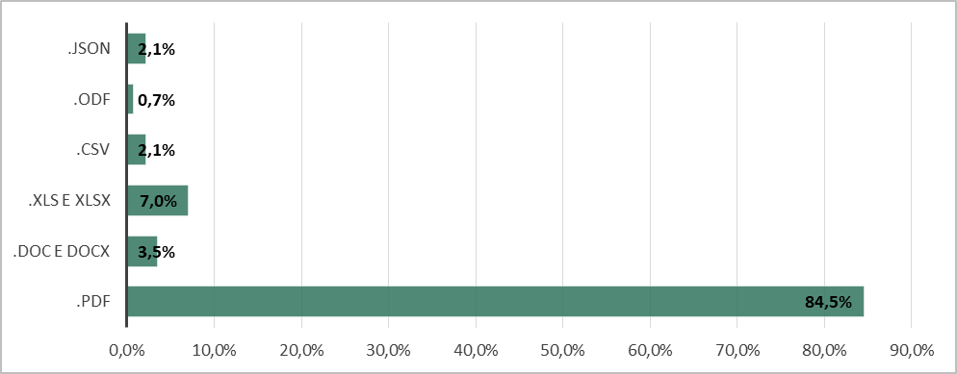
- Da Figura 19, observa-se que quase a totalidade dos arquivos disponíveis para download estão oferecidos apenas em formatos não abertos, o que, além de contrariar a LAI, limita o reuso dos dados, o cruzamento de informações e a produção de novos conhecimentos, serviços e produtos a partir dos dados públicos.
Limitações ao acesso automatizado
- Existem várias formas de evitar o acesso automatizado a um portal na internet. Seu uso é legítimo quando, entre outros casos, objetiva proteger o sítio de geradores automáticos de e-mails indesejados, evitar o preenchimento de formulários com dados fictícios por programas automatizados, ou impedir que programas executem ações que degradem a qualidade do serviço de um sistema ou sobrecarreguem servidores, deixando os portais indisponíveis por um dado período.
- No entanto, quando utilizados em áreas de transparência dos portais governamentais, cujo objetivo é exatamente prover o máximo de informações públicas à sociedade, inclusive por meio de acesso a informações primárias, estruturadas e legíveis por máquinas, podem representar limitações importantes às necessidades informacionais de eventuais interessados.
- Assim, mediante uso de ferramenta automatizada para testar o download dos arquivos contidos nas áreas de transparência dos portais, observou-se que apenas 20,5% dos portais das organizações avaliadas nesta fiscalização não ofereceram óbice ao processo automatizado. Para a maioria dos portais, ao identificarem que se tratava de ferramenta automatizada (em geral, verificando que o número de requisições por segundo da mesma origem não poderia ser realizado por um ser humano), o acesso ao portal era bloqueado.
- Ainda que esse seja um procedimento normal para gestão de desempenho em portais, no caso de áreas de transparência, considera-se que tal procedimento vai de encontro ao disposto no Art. 8º, § 3º, III, da Lei 12.527/2011, já que o objetivo desse dispositivo legal é exatamente propiciar o fornecimento de informações de maneira ágil e suportar, inclusive, o acesso por máquina.
- Outra forma de restringir o acesso automatizado, bastante comum, é por meio do uso de "Captcha" (acrônimo para Completely Automated Public Turing test to tell Computers and Humans Apart). Basicamente, captchas são sistemas criados para diferenciar pessoas de programas de computadores. Algumas implementações comuns são feitas pela solicitação de preenchimento de caracteres numa imagem embaralhada, por meio do preenchimento de campos do tipo "eu não sou um robô", pela resposta a cálculos ou desafios simples a serem respondidos por uma pessoa.
- No entanto, se utilizado em área que disponibiliza arquivos para download com o propósito de dar transparência às informações públicas, o captcha impede que programas acessem de maneira automatizada os relatórios disponibilizados, o que novamente contraria o Art. 8º, § 3º, III, da Lei 12.527/2011.
- Segundo os auditores da FOC, foram encontrados captchas em páginas da área de transparência de portais analisados, a exemplo do portal do Conselho Superior da Justiça do Trabalho e do Tribunal Superior Eleitoral (peça 534), o que, por si só, representa preocupação, já que tais áreas deveriam ser de amplo acesso também para ferramentas automatizadas.
- Por outro lado, cumpre salientar que nem todas as ocorrências de restrição de acesso automatizado têm o propósito de impedir o acesso a relatórios públicos. A Câmara dos Deputados, por exemplo, informou que o captcha localizado no seu portal estava em área destinada a cadastramento de usuários, e se destinava tão somente a evitar a contaminação de tal base por dados fictícios, gerado por ferramenta automatizada. Assinalou, ainda, que, para outras áreas do portal onde havia relatório disponível, não havia óbice ao acesso automatizado (peça 535, p. 2).
- De fato, entende-se que cabe aos gestores administrarem os riscos de indisponibilidade dos serviços oferecidos nos portais sem deixar de considerar a expectativa de download por ferramenta automatizada nas áreas de transparência.
Padrões de acessibilidade
- De acordo com o Art. 8º, § 3º, VIII, da Lei 12.527/2011, os portais governamentais devem adotar as medidas necessárias para garantir a acessibilidade de conteúdo para pessoas com deficiência. Posteriormente, o “Estatuto das Pessoas com Deficiência”, Lei 13.146/2015, também estabeleceu, em seu art. 63, que é obrigatória a acessibilidade nos sítios da internet mantidos por órgãos de governo, para uso da pessoa com deficiência, garantindo-lhe acesso às informações disponíveis, conforme as melhores práticas e diretrizes de acessibilidade adotadas internacionalmente.
- Para dar suporte e facilitar o processo de introdução da acessibilidade nos diversos portais governamentais, foi lançado, em 2005, o Modelo de Acessibilidade de Governo Eletrônico (e-MAG). Esse modelo foi institucionalizado no âmbito do Sistema de Administração dos Recursos de Informação e Informática (Sisp) pela Portaria – SLTI 3, de 7 de maio de 2007, e seu uso passou a ser obrigatório para todos os sítios e portais do Governo Federal brasileiro.
- O Manual e-MAG estabelece os passos para disponibilizar um portal aderente ao padrão, isto é: seguir os padrões web; seguir as diretrizes ou recomendações de acessibilidade; e realizar a avaliação de acessibilidade. Para apoiar a realização do terceiro passo, foi desenvolvida a ferramenta “Ases” (Avaliador e Simulador de Acessibilidade em Sítios), que permite avaliar, simular e ajudar a corrigir a acessibilidade de páginas, sítios e portais, sendo livremente distribuído no portal do software público e aderente ao e-MAG.
- Embora o e-MAG seja de cumprimento obrigatório apenas para os órgãos do Sisp, não sendo exigível, portanto, para os grupos de órgãos fiscalizados nesta auditoria, considerou-se oportuno avaliar os portais dessas organizações segundo os requisitos do modelo a título de boas práticas que poderiam ser adotadas, de forma a apoiar o cumprimento do Art. 8º, § 3º, VIII, da Lei 12.527/2011.
- Sendo assim, utilizou-se da ferramenta Ases para avaliar os portais fiscalizados quanto à acessibilidade. Essa ferramenta associa as recomendações de acessibilidade a critérios de avaliação para, a partir daí, gerar uma nota geral que vai de 0 a 100% de atendimento às recomendações de acessibilidade segundo o e-MAG. De acordo com o sítio eletrônico do Ases, apenas portais com resultado acima de 95% deveriam ser considerados totalmente acessíveis. No entanto, verificou-se que nenhuma das organizações submetidas à avaliação da ferramenta obteve esse índice.
- No âmbito desta fiscalização, agrupou-se os resultados obtidos em três faixas: portais com notas superiores a 80%; portais com notas entre 65% e 80%; e portais com notas inferiores a 65%. A figura a seguir ilustra os resultados obtidos:
Figura 20 - Acessibilidade nos portais segundo a ferramenta Ases (por grupo)
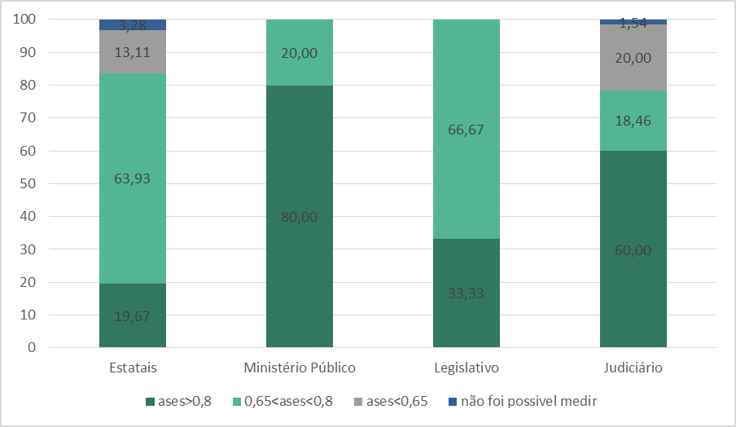
- Observa-se que, especialmente no Poder Judiciário Federal e nas empresas estatais, há um percentual significativo de portais com pior desempenho em relação a requisitos de acessibilidade, sendo problemas comuns relacionados a cores e a elementos gráficos críticos para a navegação que não têm seu correspondente acessível.
- Destaque-se, por outro lado, o bom desempenho dos órgãos do MPU, com maior contingente de notas acima de 0,8 segundo a avaliação feita pela ferramenta, embora nenhum dos órgãos tenha obtido a avaliação máxima (100%), indicando que ainda há espaço para aprimoramentos.
Critérios
- Art. 8º, §3º, I, da Lei 12.527/11;
- Art. 8º, II, do Decreto 7.724/12;
- Art. 6º, § 4°, I, da Resolução – CNJ 215/2015;
- Art. 8º, I, Resolução – CNMP 89/2012.
Evidências
- Dados obtidos dos portais de internet das entidades e órgãos fiscalizados;
- Comentários dos gestores sobre as avaliações (peças 548; 550-578; 580-611).
Conclusão
- A fim de que sejam um veículo efetivo da transparência pública, é importante que os portais governamentais, além de publicarem informações de relevante interesse geral ou coletivo, sejam desenvolvidos observando determinados requisitos que possibilitem um melhor acesso a essas informações por quaisquer interessados. Nesse sentido, é preocupante que 42,22% dos portais dos órgãos e entidades avaliados tenham apresentado falhas ou ausência de ferramenta de pesquisa que retorne resultados compatíveis com os parâmetros informados.
- Também preocupa a impossibilidade de extrair relatórios em formato aberto em 45,19% dos portais avaliados, o que limita o reuso dessas informações. Além disso, o fato de que parcela significativa dos portais fiscalizados utiliza mecanismos de restrição de acesso automatizado às informações contidas nas seções de transparência deve ser considerado e devidamente avaliado pelas organizações, dado que essa prática pode limitar o acesso legítimo às informações públicas por eventuais interessados que desejem executar essa tarefa automaticamente.
- Em especial, a falta de aderência a requisitos de acessibilidade do e-MAG por alguns portais avaliados, em especial por parcela de órgãos do Poder Judiciário e das empresas estatais, pode significar a exclusão do acesso às informações públicas dessas organizações por pessoas portadoras de necessidades especiais, prejudicando, em última instância, o exercício pleno da cidadania por parte significativa da população.
- Tais constatações, além de prejudicar o direito ao acesso à informação pública garantido pela Constituição Federal, também fere dispositivos da LAI, notadamente o Art. 8º, § 3º, I, II, III e VIII. Ante o exposto, entende-se ser necessário que as organizações fiscalizadas adotem medidas para adequação dos respectivos portais aos mencionados requisitos da Lei 12.527/2011. Ademais, considera-se oportuno sugerir às organizações fiscalizadas a adotarem os requisitos de acessibilidade do modelo e-MAG em seus respectivos portais na internet.
Proposta de encaminhamento
- Determinar às organizações fiscalizadas que, no prazo de 180 dias, adotem as providências necessárias para adequar seus portais na internet aos requisitos de transparência especificados no Art. 8º, § 3º, I, II e III, da Lei 12.527/2011, segundo avaliação individualizada feita por este Tribunal, de forma a: fornecer efetiva ferramenta de pesquisa que retorne resultados compatíveis com os parâmetros informados; publicar, em formato aberto, os relatórios já disponibilizados em outros formatos; e evitar o uso de mecanismos que limitem o acesso automatizado às informações públicas contidas nas seções de transparência dos portais.
- Determinar às organizações fiscalizadas dos Poderes Judiciário e Legislativo, incluindo o Tribunal de Contas da União, bem como do Ministério Público da União e às empresas estatais do Poder Executivo Federal fiscalizadas que desenvolvam seus respectivos portais em aderência aos requisitos estabelecidos pelo Modelo de Acessibilidade de Governo Eletrônico (e-MAG), de forma a apoiar o cumprimento do Art. 8º, § 3º, VIII, da Lei 12.527/2011 e do art. 63, da Lei 13.146/2015 (Estatuto da Pessoa com Deficiência).
  - Achado 8: Falta de padronização para divulgação das informações nos portais das empresas estatais e do Judiciário
Situação encontrada
- Um dos princípios fundamentais explicitados na Lei 12.527/2011 trata do desenvolvimento do controle social da administração pública (Art. 3º, V), que só é possível se o acesso à informação for franqueado mediante procedimentos objetivos e ágeis, de forma transparente, clara e em linguagem de fácil compreensão (Art. 5º). Nesse contexto, pode-se afirmar que o formato, a linguagem e a semântica são fatores determinantes para que as informações constantes dos portais públicos sejam apresentadas de forma a possibilitar a efetiva transparência e, por consequência, o exercício do controle social. Além disso, para possibilitar análise comparativa de informações entre diversas organizações, é importante que as informações guardem coerência semântica entre si (ex.: o termo "despesa" deve ter o mesmo significado no âmbito das diversas organizações).
- Assim, na presente fiscalização, procurou-se observar se:
- havia coerência na linguagem e na semântica das informações públicas apresentadas nos diversos portais institucionais;
- as informações públicas estavam agrupadas em seções similares nos portais, tais como em áreas de transparência, e de maneira a permitir sua fácil localização pelos interessados.
- Quanto ao primeiro aspecto avaliado, identificou-se, no âmbito das empresas estatais, diferenças semânticas de termos entre alguns portais institucionais. A título de exemplo, no âmbito do portal da Petrobras, o termo "ações e programas" (cuja divulgação é prevista no Art. 8º da LAI) refere-se a programas de sustentabilidade e ações sociais realizados pela empresa, enquanto para a Empresa de Pesquisa Energética (EPE), o termo no portal dá acesso à lista de estudos realizados pela organização.
- Com vistas a aprimorar esse aspecto no âmbito das empresas estatais, a Secretaria de Coordenação e Governança das Empresas Estatais do Ministério do Planejamento, Desenvolvimento e Gestão (Sest), que tem a atribuição de contribuir para o aumento da transparência dessas organizações (Art. 40, X, do Decreto 8.818/2016), poderia lançar mão de orientações a respeito do conteúdo e da organização dos portais das empresas na internet, a exemplo do que faz a CGU por meio do documento “Guia para publicação proativa de informações nos sítios eletrônicos dos órgãos e entidades do Poder Executivo Federal” (peça 511), e do “Manual do Portal da Transparência do Ministério Público”, elaborado pelo CNMP (peça 512). Outro exemplo de documento que oferece orientações sobre padronização nos portais é a Cartilha de Usabilidade do Programa de Governo Eletrônico do Governo Federal (peça 536).
- A esse respeito, observa-se que o Conselho Nacional de Justiça ainda não definiu padrões para publicação das informações que devem ser divulgadas nos portais dos órgãos do Poder Judiciário. Como consequência dessa falta de padronização, verificou-se a existência de órgãos que não obedecem a uma nomenclatura padrão em seções específicas do portal, como “transparência” ou “participação social”, estando as informações, em muitos casos, dispersas em diferentes seções ou em diferentes níveis de navegação, dificultando, portanto, a localização delas. Por exemplo, constatou-se que, apesar de os portais dos tribunais regionais eleitorais adotarem uma identidade visual similar, há variações nos conteúdos apresentados, bem como há grande variação de formato e de conteúdo relacionado à transparência entre os portais dos tribunais regionais federais e os portais dos tribunais regionais do trabalho (peça 537, p. 1-3).
- O portal do CNJ, por exemplo, se limitou a publicar uma agenda de campanhas ou eventos realizados em uma seção chamada “Eventos e Campanhas”, acessível diretamente da página inicial, assim como o portal do TRE-MG, cuja seção de transparência constava a informação relativa a realização de apenas um seminário. Por outro lado, para se ter acesso ao link relativo a audiências públicas no portal do STF, é preciso navegar em dois níveis: “Transparência” e “Serviços ao Cidadão”, a exemplo do que ocorre no portal do TRE-SC, no qual, para se acessar a aba “Participação Popular”, é preciso navegar pelos subníveis “Transparência” e “Acesso à Informação”.
- Por fim, observou-se que, apesar de existir um "Portal de Transparência do Judiciário", vários portais de órgãos desse poder, tais como do STJ e do Tribunal Superior do Trabalho (TST), não fazem referência a este portal central e, por vezes, replicam essas informações de maneira desatualizada ou em formato de difícil recuperação (ex.: planilhas estáticas dentro de arquivos PDF).
Critérios
- Lei 12.527/2011, Art. 3º, V, e Art. 5º;
- Lei 13.146/2015 (Estatuto da Pessoa com Deficiência), Art. 63, caput;
- Guia para publicação proativa de informações nos sítios eletrônicos dos órgãos e entidades do Poder Executivo Federal, elaborado pela CGU;
- Cartilha de Usabilidade do Programa de Governo Eletrônico do Governo Federal.
Evidências
- Dados obtidos dos portais de internet das entidades e órgãos fiscalizados;
- Comentários dos gestores sobre as avaliações (peças 548; 550-578; 580-611).
Conclusão
- A clareza e a coerência das informações das organizações públicas disponibilizadas nos portais institucionais na internet são fundamentais para que eventuais interessados possam, efetivamente, exercer o controle social sobre a gestão pública. Em geral, esses portais possuem áreas próprias para divulgar informações de transparência, porém, em razão da imprecisão na definição de linguagem e organização das informações, observou-se inconsistências de significados de termos semelhantes entre os portais avaliados, o que dificulta a efetiva compreensão das informações disponibilizadas. Além disso, constatou-se falta de padronização na apresentação dos dados e da nomenclatura das seções ou links, dificultando o acesso e exigindo a navegação em vários níveis do portal.
- Ante esse cenário, entende-se oportuno que, com exceção do CNMP, recomendar que os órgãos responsáveis pela supervisão administrativa das organizações fiscalizadas promovam e fiscalizem a padronização de aspectos semânticos e de acesso às informações públicas nos portais das organizações sob sua supervisão.
Proposta de encaminhamento
- Recomendar ao Conselho Nacional de Justiça e à Secretaria de Secretaria de Coordenação e Governança das Empresas Estatais do Ministério do Planejamento, Desenvolvimento e Gestão que promovam a padronização de aspectos semânticos e de acesso às informações públicas contidas nos portais dos órgãos sob sua supervisão, a exemplo das orientações contidas nos documentos “Manual do Portal de Transparência do Ministério Público” e “Guia para publicação proativa de informações nos sítios eletrônicos dos órgãos e entidades do Poder Executivo Federal”, desenvolvidos, respectivamente, pelo Conselho Nacional do Ministério Público e pelo Ministério da Transparência, Fiscalização e Controladoria-Geral da União, com vistas a facilitar o entendimento e a localização das informações de interesse da sociedade nos portais públicos.
- Índice de Transparência
Definição
- O índice de transparência proposto neste relatório tem o objetivo de indicar o grau de transparência dos portais dos órgãos e entidades públicos fiscalizados. Além disso, permite ao TCU comunicar de uma forma mais amigável a consolidação dos resultados obtidos neste trabalho.
- Dessa forma, o índice de cada organização é o resultado da soma da multiplicação de valores atribuídos para as avaliações de cada item pelos pesos das perguntas e seções do questionário. O resultado é um valor que varia de 0 a 1 (ou de 0 a 100%). De modo geral, o cálculo do índice considera dois níveis de ponderação: o das questões, gerando um número que representa o grau de aderência da organização à boa prática ou ao requisito legal que é objeto da questão; e a ponderação do tópico (conjunto de questões sobre mesmo tema), gerando um número que representa o grau de transparência da organização no respectivo tópico.
- A fórmula convencionada (metodologia detalhada no Apêndice IV) sugere que uma boa transparência depende do equilíbrio dos tópicos avaliados, com um peso maior para os tópicos Receitas e Despesas, Licitações e Contratos, e e-SIC.
- Cumpre ressaltar que o índice não deve ser percebido como uma medida precisa da transparência de uma organização, uma vez que o questionário, apesar de abrangente, não é capaz de contemplar todas as variáveis que influenciam nessa avaliação. Ademais, os índices foram calculados com base nas avaliações realizadas por diferentes auditores, não se podendo afastar a imprecisão de respostas a alguns dos itens do questionário, seja por diferentes interpretações ou por falhas do próprio instrumento de avaliação.
Resultado da avaliação
- Foram definidos três estágios de transparência: 1) Baixo: índice menor que 0,5; 2) Médio: índice maior ou igual a 0,5 e menor que 0,75; 3) Alto: índice maior ou igual a 0,75. A lista contendo os índices individualizados de cada organização fiscalizada é apresentada no Apêndice V.
- O gráfico a seguir apresenta a distribuição das 135 organizações avaliadas nos três estágios apresentados:
Figura 21 - Índice de transparência por estágio
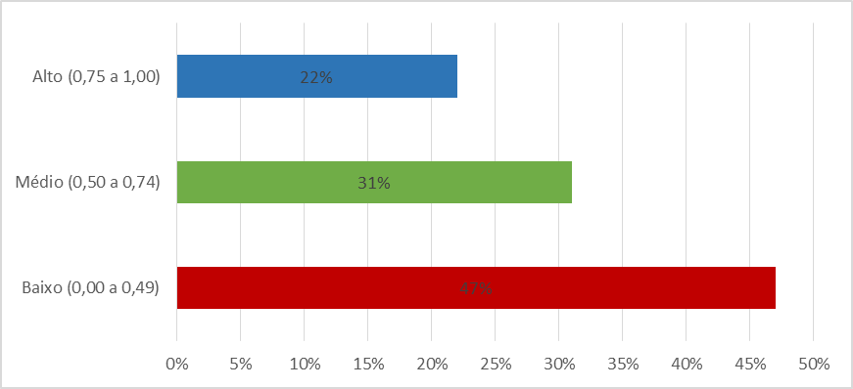

- Percebe-se que 47% das organizações estão com um índice de transparência baixo, inferior a 0,50, o que significa um percentual baixo de publicação de informações exigidas pela legislação ou recomendadas pelas boas práticas. Por outro lado, 22% apresentaram índice superior a 0,75, o que indica um nível alto de adesão aos normativos de transparência pública. Esse é um potencial grupo para a identificação de boas práticas a serem compartilhadas com as demais organizações públicas federais. Já os outros 31% restantes encontram-se no estágio médio, ou seja, possuem índice de transparência entre 0,5 e 0,74.
- Já a figura a seguir possibilita uma visualização comparativa da transparência entre os grupos de organizações fiscalizadas:

Figura 22 - Índice de transparência por grupo de organizações fiscalizadas

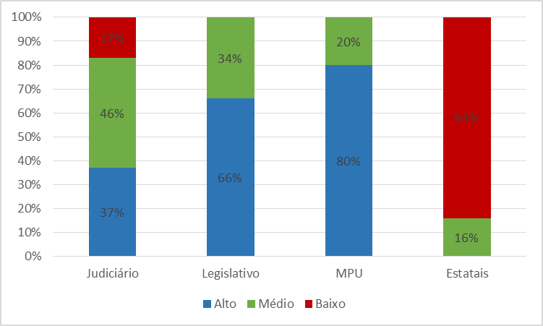

- Observa-se que os grupos “Legislativo” e “MPU” possuem percentual elevado de órgãos com alto grau de transparência (66% e 80% respectivamente). No MPU isso pode ser explicado pela publicação, por parte do CNMP, de resoluções que determinam a publicação, na forma de modelos específicos, de informações em portais da internet.
- Por outro lado, o grupo das estatais possui o menor percentual de entidades com alta transparência (0%) e o maior percentual de entidades no estágio baixo (84%). Um dos motivos é que algumas dessas organizações estão submetidas às normas pertinentes da CVM, por atuarem em regime de concorrência, e, portanto, não estão obrigadas a publicar determinadas informações.
- Por fim, o valor da média geral foi 0,53, indicando que, de uma forma geral, as organizações avaliadas apresentam um grau médio de transparência.
- Análise dos comentários dos gestores
- Considerando que o presente relatório propõe a adoção de medidas que podem gerar impacto para as organizações fiscalizadas, seria indicado submeter o relatório preliminar da fiscalização para comentários dos gestores, em consonância com o disposto nos parágrafos 144 a 147 das Normas de Auditoria do Tribunal de Contas da União, aprovadas pelas Portarias - TCU 280/2010 e 168/2011.
- No entanto, devido à elevada quantidade de órgãos e entidades que tiveram seus portais avaliados (135 organizações), o envio do relatório preliminar e análise de comentários dos gestores de todas essas organizações sobre o teor integral do relatório por parte da equipe coordenadora dos trabalhos se revela medida de alto custo processual e de difícil operacionalização, o que resultaria em significativo atraso na entrega dos resultados dessa avaliação ao Tribunal e à sociedade, bem como em custos de oportunidade de realização de outras ações de controle.
- Com efeito, para mitigar os riscos existentes de falhas no próprio processo de avaliação, optou-se por encaminhar o resultado preliminar da avaliação feita pela equipe de auditoria para as respectivas organizações auditadas, a fim de que elas pudessem se pronunciar sobre as constatações feitas pela equipe e, eventualmente, contestá-las, caso assim entendessem pertinente. E de fato isso ocorreu, pois muitas organizações discordaram de alguns entendimentos dos auditores, apresentando, inclusive, evidências, o que ocasionou a revisão e o ajuste na avaliação inicialmente realizada, contribuindo, portanto, para a melhoria e segurança do processo como um todo. A íntegra dos comentários apresentados pelos gestores pode ser acessada nas peças 548; 550-578; 580-611.
- Conclusão
- A presente auditoria de conformidade teve por objetivo avaliar o grau de transparência dos portais na internet de 135 organizações públicas federais, de forma a verificar o cumprimento da legislação que traz dispositivos sobre o tema (notadamente a Lei de Acesso à Informação, a Lei de Responsabilidade Fiscal e demais normas afins), bem como a adoção de boas práticas definidas em guias de implementação e avaliação de portais de transparência.
- Quanto à publicação ativa de informações fundamentais sobre a atividade administrativa pública, verificou-se que uma parcela significativa das organizações avaliadas ainda não divulga informações completas, atualizadas e de fácil acesso sobre licitações, contratos celebrados, receitas e despesas, informações institucionais, remuneração dos servidores e empregados, prestações de contas, entre outras (Achado 1, item III.1). Já em relação à divulgação de informações sobre a atividade finalística das organizações, de forma geral, constatou-se que grande parte das organizações fiscalizadas não publicam adequadamente essas informações, incluindo metas, indicadores de desempenho, resultados alcançados, projetos, ações, obras e atividades (Achado 2, item III.2). Essas falhas, além de configurarem afronta à LAI, dificultam (ou até mesmo inviabilizam) o exercício do controle social.
- No que diz respeito à classificação e desclassificação de documentos sujeitos à publicação nos portais, verificou-se que ainda não é realizada por diversos órgãos e entidades, apesar de esse esclarecimento já ser feito em boa parte dos portais.
- De outra parte, a “Carta de Serviços ao Cidadão”, que posteriormente foi substituída pela “Carta de Serviços ao Usuário” pela Lei 13.460/2017 e o respectivo Decreto 9.094/2017, e que também consiste em importante instrumento de transparência, não vem sendo adotada pela maioria das organizações avaliadas, sobretudo por grande parte das empresas estatais, ressaltando-se que a publicação da referida carta era obrigatória apenas para o Poder Executivo Federal, mas com o advento da Lei 13.460/2017 passou a ser de cumprimento cogente pelos demais grupos de órgãos e entidades das administração direta e indireta de todos os poderes e esferas, alguns dos quais já vêm publicando o documento em seus portais como boa prática, a exemplo dos órgãos federais do Poder Judiciário (Achado 3, item III.3).
- Relativamente aos mecanismos de participação social existentes nos portais, observou-se, na maioria dos portais avaliados, a existência de falhas na publicação de informações sobre audiências e consultas públicas, bem como na implementação do acesso às ouvidorias. Essas falhas acabam por impor restrições ao direito que os cidadãos têm de participar de debates, esclarecer dúvidas e propor medidas com vistas ao aperfeiçoamento das políticas públicas (Achado 4, item III.4).
- Quanto ao Serviço de Informação ao Cidadão, constatou-se que as organizações já divulgam informações suficientes em seus portais, porém ainda há espaço para aprimoramentos, tanto no que tange ao atendimento presencial quanto eletrônico. Já em relação aos relatórios estatísticos sobre pedidos de informação, constatou-se que há necessidade de evolução, considerando-se, sobretudo, a situação apresentada pelos órgãos avaliados do Poder Judiciário e pelas estatais dependentes, que demonstraram índices significativos de descumprimento desse requisito (Achado 5, item III.5).
- Especificamente sobre as informações relativas à gestão das empresas estatais, observou-se que muitas das informações que devem ser publicadas por essas entidades segundo a legislação aplicável ainda não são divulgadas ou são de difícil acesso e compreensão pelos cidadãos (Achado 6, item III.6).
- No que tange aos requisitos que devem ser atendidos pelos portais para facilitar o acesso às informações, constatou-se que parcela significativa das organizações avaliadas: apresentavam limitações das ferramentas de pesquisa dos portais; impossibilitavam a extração de relatórios em formatos abertos; e apresentavam mecanismos de restrição de acesso automatizado às informações. Além disso, boa parte dos portais não estava aderente a requisitos de acessibilidade do e-MAG, o que pode representar a exclusão de acesso às informações governamentais por pessoas portadoras de deficiência, prejudicando, em última instância, o exercício pleno da cidadania por parte significativa da população. Considera-se, portanto, que tais aspectos sejam trabalhados a fim de que os portais se tornem efetivos veículos de transparência pública (Achado 7, item III.7).
- Por fim, com relação à padronização das informações apresentadas nos portais, identificou-se inconsistências de significados de termos semelhantes entre os portais avaliados em razão da imprecisão na definição de linguagem e organização das informações, o que dificulta a efetiva compreensão das informações disponibilizadas. Além disso, a falta de padronização observada na apresentação dos dados e da nomenclatura das seções também dificulta o acesso às informações contidas nos portais (Achado 8, item III.8).
- De modo geral, pode-se afirmar que, na esfera federal, muito se avançou em relação à transparência pública desde o advento da Lei de Acesso à Informação, especialmente com a implementação de portais de transparência centralizados para os órgãos dos Poderes Executivo e Judiciário, bem como das organizações que compõem Ministério Público da União. No entanto, ainda se verificam oportunidades de melhoria no que diz respeito à publicação de informações nos portais próprios dos órgãos, conforme apontado na presente auditoria.
- Dessa forma, em síntese, avaliou-se que a maioria das organizações já divulga em suas páginas de transparência, ou nos portais centralizados de transparência, algumas informações sobre licitações públicas, contratos e convênios, de forma periódica e atualizada, contudo, ainda é preciso aprimorar a divulgação desses dados, especialmente por parte de alguns grupos de organizações como os órgãos do Poder Judiciário e as empresas estatais.
- Também já constam dos portais dados compreensivos sobre receitas e despesas públicas, sob a responsabilidade dos órgãos e entidades avaliadas, todavia ainda não é trivial realizar por meio dos portais o acompanhamento da execução orçamentária e financeira atualizada das despesas decorrentes de licitações e outros processos de compras públicas, como também constatou-se muita variabilidade em termos da forma e facilidade de acesso e pesquisa, apresentação, detalhamento de dados sobre gastos e de outras informações sobre atividades finalísticas das organizações avaliadas, especialmente em relação às empresas estatais federais.
- Com o objetivo de contribuir para a melhoria desse cenário, serão propostas deliberações que tem por objetivo elevar o quantitativo e a qualidade das informações públicas divulgadas nos portais das organizações fiscalizadas, de forma a possibilitar maior transparência e controle social da gestão pública dos Poderes Judiciário e Legislativo, incluindo o TCU, bem como o Ministério Público e as empresas estatais vinculadas ao Poder Executivo Federal.
- Proposta de encaminhamento
- Ante todo o exposto, submetem-se os autos à consideração superior com as seguintes propostas.
- Determinar, com fulcro no Art. 43, I, da Lei 8.443/1992 c/c o Art. 250, II, do Regimento interno do TCU às organizações fiscalizadas que, no prazo de 180 dias, adotem as providências necessárias para:
  - Com base no resultado da avaliação individualizada feita por este Tribunal, corrigir as desconformidades identificadas, de forma a publicar em suas páginas de transparência na internet, as informações que devem ser obrigatoriamente divulgadas conforme os normativos de transparência aplicáveis, em especial aquelas relativas:
    - a licitações e contratos (Art. 8º, IV, da Lei 12.527/2011); a receitas e despesas (Art. 48-A da LC 101/2000; Art. 8º, § 1º, III, da Lei 12.527/2011); à execução orçamentária e financeira (Art. 48, II, da LC 101/2000); a remunerações, diárias e passagens (Art. 94, II e IV, da Lei 13.242/2015); à prestação de contas, a auditorias e inspeções (Art. 48, caput, da LC 101/2000; Art. 7º, VII, “b”, da Lei 12.527/2011); e a informações institucionais (Art. 8º, § 1º, I, da Lei 12.527/2011) (item III.1);
    - a indicadores de desempenho, metas e resultados; e a programas, ações, projetos e obras (Art. 7º, VII, “a”, c/c o Art. 8º, § 1º, V, da Lei 12.527/2011) (item III.2);
    - ao rol de informações classificadas e desclassificadas (Art. 30, I e II, da Lei 12.527/2011) (item III.3);
    - às audiências públicas, às consultas públicas e às ouvidorias (Art. 9º, II, da Lei 12.527/2011) (item III.4);
    - ao Serviço de Informações ao Cidadão, seja presencial ou eletrônico, e ao relatório estatístico sobre os pedidos de acesso à informação (Art. 9º, I, c/c o Art. 10, Art. 30, III, da Lei 12.527/2011, e Arts. 14 e 15, da Lei 13.460/2017) (item III.5);
    - à gestão das empresas estatais e discriminadas na Resolução – CGPAR 5/2015 e na Lei 13.303/2016, no caso específico das empresas estatais do Poder Executivo Federal fiscalizadas (item III.6);
  - adequar seus portais na internet aos requisitos de transparência especificados no Art. 8º, § 3º, I, II e III, da Lei 12.527/2011, segundo avaliação individualizada feita por este Tribunal, de forma a: fornecer efetiva ferramenta de pesquisa que retorne resultados compatíveis com os parâmetros informados; publicar, em formato aberto, os relatórios já disponibilizados em outros formatos; e evitar o uso de mecanismos que limitem o acesso automatizado às informações públicas contidas nas seções de transparência dos portais (item III.7).
  - desenvolver suas respectivas páginas de transparência em aderência aos requisitos estabelecidos pelo Modelo de Acessibilidade de Governo Eletrônico (e-MAG), de forma a apoiar o cumprimento do Art. 8º, § 3º, VIII, da Lei 12.527/2011 e do art. 63, caput, da Lei 13.146/2015 (item III.7).
- Recomendar, com fulcro no Art. 43, II, da Lei 8.443/1992 c/c o Art. 250, III, do Regimento Interno do TCU, às organizações fiscalizadas que adotem providências para elaborar e publicar em suas respectivas páginas de transparência na internet a “Carta de Serviços ao Usuário”, nos termos do art. 7º, caput e §§1º a 5º, da Lei 13.460/2017, e para realizar avaliação dos serviços públicos prestados e divulgar os resultados das avaliações, conforme o art. 23, da Lei 13.460/2017, tendo em visto a iminência da entrada em vigor da referida Lei. (item III.3);
- Recomendar, com fulcro no Art. 43, II, da Lei 8.443/1992 c/c o Art. 250, III, do Regimento Interno do TCU às organizações fiscalizadas que:
  - ao divulgarem, nas suas respectivas páginas de transparência na internet, as informações relativas aos mecanismos de participação popular previstos no Art. 9º, II, da Lei 12.527/2011, observem as orientações contidas na Seção B.III, item 3 – Participação Social, do “Guia para publicação proativa de informações nos sítios eletrônicos dos órgãos e entidades do Poder Executivo Federal” (item III.4);
- Recomendar, com fulcro no Art. 43, II, da Lei 8.443/1992 c/c o Art. 250, III, do Regimento Interno do TCU à Secretaria de Coordenação e Governança das Empresas Estatais do Ministério do Planejamento, Desenvolvimento e Gestão que, considerando a competência estabelecida no Art. 40, X, do Decreto 8.818/2016 (item III.6):
  - oriente as entidades sob sua supervisão a:
    - esclarecerem, em suas páginas de transparência na internet, com o devido destaque e em linguagem de fácil compreensão, quais informações sobre a gestão das empresas estatais devem ser publicadas nos portais, segundo o respectivo enquadramento jurídico e societário, considerando os requisitos de transparência estabelecidos na Resolução – CGPAR 5/2015, nas leis 12.527/2011 e 13.303/2016 e em demais normas aplicáveis;
    - quando se tratar de empresas estatais que explorem atividade econômica com base no Art. 173 da CF, fundamentarem, com base em argumentos específicos, a não divulgação de informações consideradas sigilosas, tais como remunerações de empregados e de administradores, bem como planejamento estratégico da empresa;
  - elabore guia de publicação de informações exigíveis especificamente das empresas estatais (ou outro instrumento com finalidade semelhante), de forma a facilitar a localização dessas informações nos portais das empresas na internet, à semelhança das orientações contidas no “Guia para publicação proativa de informações nos sítios eletrônicos dos órgãos e entidades do Poder Executivo Federal”.
- Recomendar, com fulcro no Art. 43, II, da Lei 8.443/1992 c/c o Art. 250, III, do Regimento Interno do TCU ao Conselho Nacional de Justiça e à Secretaria de Secretaria de Coordenação e Governança das Empresas Estatais do Ministério do Planejamento, Desenvolvimento e Gestão que promovam a padronização de aspectos semânticos e de acesso às informações públicas contidas nos portais dos órgãos federais sob sua supervisão, a exemplo das orientações contidas nos documentos “Manual do Portal da Transparência do Ministério Público” e “Guia para publicação proativa de informações nos sítios eletrônicos dos órgãos e entidades do Poder Executivo Federal”, desenvolvidos, respectivamente, pelo Conselho Nacional do Ministério Público e pelo Ministério da Transparência, Fiscalização e Controladoria-Geral da União, com vistas a facilitar o entendimento e a localização das informações de interesse da sociedade nos portais públicos (item III.8).
- Autorizar a Secretaria de Fiscalização de Tecnologia da Informação a:
  - disponibilizar, no portal do TCU, na forma de dados abertos, o índice de transparência calculado;
  - disponibilizar, no portal do TCU, na forma de dados abertos, os dados das avaliações realizadas nesta auditoria;
  - disponibilizar, no portal do TCU, por meio de produtos de comunicação, relatórios e gráficos, as informações contidas neste relatório;
  - remeter às organizações fiscalizadas relatório contendo o resultado final da avaliação individualizada dos seus portais quanto à transparência;
  - entregar a órgãos e a quaisquer interessados que assim solicitem, cópia dos dados obtidos nesta fiscalização;
  - promover a divulgação das informações presentes neste relatório, bem como do relatório da unidade técnica e seus apêndices, a fim de fomentar a transparência pública na Administração Pública Federal;
  - Encaminhar o acórdão que vier a ser proferido, esclarecendo que o inteiro teor dos acórdãos, incluindo os relatórios e os votos, pode ser obtido no dia seguinte ao de sua oficialização, no endereço www.tcu.gov.br/acórdãos:
    - às organizações fiscalizadas;
    - à Secretaria de Coordenação e Controle das Empresas Estatais do Ministério do Planejamento, Desenvolvimento e Gestão;
    - à Comissão Interministerial de Governança Corporativa e de Administração de Participações Societárias da União;
    - ao Ministério da Transparência, Fiscalização e Controladoria-Geral da União;
    - ao Conselho Nacional de Justiça;
    - ao Conselho Nacional do Ministério Público;
    - à Comissão de Fiscalização Financeira e Controle da Câmara dos Deputados;
    - à Comissão de Transparência, Governança, Fiscalização e Controle e Defesa do Consumidor do Senado Federal.
- Encerrar o processo e arquivar os presentes autos.”

VOTO

Trata-se de auditoria realizada com objetivo de avaliar o grau de aderência dos portais na internet de 135 organizações públicas federais, dos Poderes Judiciário e Legislativo, bem como do Ministério Público da União e de empresas estatais vinculadas ao Poder Executivo Federal, à legislação, notadamente a Lei de Acesso à Informação - LAI, e às boas práticas definidas em guias de implementação e de avaliação de portais de transparência.
2. A promoção da transparência e do acesso à informação é considerada medida indispensável para o fortalecimento da democracia e para a melhoria da gestão pública. A discussão da matéria encontra-se inserida no tema da boa governança da Administração Pública.
3. De acordo com o Decreto 9.203/2017, governança pública contempla o “conjunto de mecanismos de liderança, estratégia e controle postos em prática para avaliar, direcionar e monitorar a gestão, com vistas à condução de políticas públicas e à prestação de serviços de interesse da sociedade”. Por sua vez, o Referencial Básico de Governança deste Tribunal estabelece que cada mecanismo está associado a um conjunto de componentes que contribuem direta, ou indiretamente, para o alcance dos objetivos.
4. No caso do mecanismo controle, a transparência representa um desses componentes. O mencionado referencial preceitua que o conceito em análise caracteriza-se pela possibilidade de acesso a todas as informações relativas à organização pública, sendo um dos requisitos de controle do Estado pela sociedade civil. Nessa linha, a sociedade brasileira reconhece a importância de um Brasil mais transparente, em todas as esferas federativas e exige de seus governantes a observância desse princípio que viabiliza o exercício concreto do controle social sobre a gestão pública.
5. A legislação que trata sobre aspectos voltados à transparência das organizações públicas é ampla, com dispositivos inseridos na Constituição Federal, na Lei de Responsabilidade Fiscal e em diversas Leis de Diretrizes Orçamentárias. Especial destaque deve ser dado à Lei 12.527/2011 - LAI, principal responsável por consolidar a cultura da transparência na Administração Pública. Além disso, o tema tem sido regulamentado por diversos normativos infralegais, tais como decretos, portarias e resoluções, no âmbito dos Poderes da República e do Ministério Público brasileiro.
6. Por esse motivo, este Tribunal incluiu como objetivo em seu Plano Estratégico (PET) para o período entre 2015 e 2021 a indução da disponibilidade e da confiabilidade das informações da Administração Pública, desdobrado em quatro linhas de ações no atual Plano de Controle Externo, das quais destaca-se a avaliação, em termos de disponibilidade e de qualidade, do acesso à informação ofertado pela Administração Pública Federal (APF), com vistas a fomentar o controle social e o combate à fraude e à corrupção (linha de ação 6.1).
7. A presente auditoria, realizada mediante fiscalização de orientação centralizada foi coordenada pela Sefti e contou com a participação das seguintes secretarias de controle externo do TCU: Secretaria de Controle Externo da Administração do Estado (SecexAdministração), Secretaria de Controle Externo da Defesa Nacional e da Segurança Pública (SecexDefesa), Secretaria de Controle Externo da Administração Indireta no Rio de Janeiro (SecexEstataisRJ), antiga Secretaria de Fiscalização de Infraestrutura Portuária, Hídrica e Ferroviária (SeinfraHidroFerrovia) e antiga Secretaria de Fiscalização de Infraestrutura de Petróleo, Gás Natural e Mineração (SeinfraPetróleo), bem como das secretarias regionais de controle externo do TCU nos estados do Ceará, Espírito Santo, Maranhão, Mato Grosso, Minas Gerais, Pará, Piauí, Pará, Rio de Janeiro e Rondônia, totalizando dezesseis unidades técnicas participantes.
8. Com este trabalho, vislumbra-se contribuir para o aperfeiçoamento da transparência das organizações públicas fiscalizadas por meio da implementação de medidas para melhorar a forma de divulgação de dados e de atendimento às demandas dos cidadãos, com potenciais benefícios afetos ao aumento na quantidade e na qualidade das informações publicadas, ao aprimoramento de mecanismos de participação popular nos portais governamentais, assim como melhorias nos portais que facilitem a localização e o acesso às informações pela sociedade.
9. Foram avaliados aspectos relacionados à publicação de diversas informações sobre a atividade administrativa das organizações públicas cuja divulgação é obrigatória. A transparência das informações sobre a atuação finalística dos órgãos e entidades, assim como de informações específicas sobre a gestão das empresas estatais federais também foram objeto de avaliação no âmbito do presente trabalho.
10. Na presente fiscalização, priorizou-se como escopo a divulgação ativa das informações pela Administração Pública, entendida como aquela realizada por iniciativa do próprio setor público por meio dos portais eletrônicos dos órgãos fiscalizados, de dados sobre receitas, despesas, remuneração de servidores, licitações, contratos, entre outros, bem como o atendimento aos interessados e à sociedade em geral no que tange aos pedidos de acesso à informação. Nesse contexto, formularam-se quatorze questões de auditoria:
1: O site atende aos requisitos gerais e de conteúdos mínimos estabelecidos pela legislação?
2: São divulgadas informações institucionais e organizacionais no site?
3: O site disponibiliza informações sobre ações e programas?
4: O site disponibiliza informações sobre convênios e transferências?
5: O site disponibiliza informações sobre receitas, despesas e execução orçamentária?
6: O site disponibiliza informações sobre licitações e contratos?
7: O site disponibiliza informações sobre despesas com diárias e passagens de servidores e autoridades?
8: O site divulga a relação nominal e a remuneração de seus servidores e autoridades?
9: O site divulga informação sobre classificação e desclassificação de informações conforme exigências da LAI?
10: O site provê informações e implementa mecanismos para participação social?
11: São disponibilizados no site instrumentos de gestão fiscal?
12: Que informações/ ferramentas para acompanhamento das ações finalísticas são disponibilizados no site de transparência?
13: Disponibiliza informações sobre acesso físico a Serviço de Informação ao Cidadão (SCI) e disponibiliza e-SCI?
14: Que informações de transparência são divulgadas pelas empresas estatais?
11. De início, vale destacar que os resultados obtidos pela equipe de auditoria constituem um diagnóstico da transparência dos portais das organizações fiscalizadas no período em que a avaliação foi realizada, processo iniciado em agosto de 2016 e finalizado em janeiro de 2017. Posteriormente, entre setembro de 2017 e janeiro de 2018, vários requisitos de transparência dos portais foram reavaliados, conforme detalhado no relatório precedente. Nesse intervalo, vários sítios foram atualizados ou reestruturados e corrigiram falhas ou sofreram melhorias, a partir das constatações apontadas na avaliação preliminar do Tribunal, o que materializa resultado relevante da ação de controle externo.
12. Em face das questões anteriormente mencionadas, a fiscalização identificou 8 (oito) achados de auditoria que merecem sugestões de aperfeiçoamento deste Tribunal, em forma de determinações e recomendações. Ao final do trabalho, a equipe da Sefti desenvolveu metodologia para a elaboração de um índice que refletisse o grau de transparência dos portais avaliados, calculado pela soma da multiplicação de valores atribuídos para as respostas por pesos para as perguntas e seções do questionário, tendo por subsídio conceitos adotados pela Enccla e as opiniões dos auditores que participaram da FOC.
13. Em regra, anuo com o posicionamento registrado pela Sefti, transcrito no relatório precedente, cujos argumentos incorporo às minhas razões de decidir, sem prejuízo das considerações a seguir.
14. O primeiro achado conclui pela existência de falhas na divulgação de informações públicas exigidas pela legislação de transparência e recomendadas pelas boas práticas. Apesar das leis de transparência em vigor, algumas publicadas há bastante tempo, parcela significativa das organizações auditadas ainda não publica adequadamente em seus portais, informações sobre procedimentos licitatórios, contratos celebrados, receitas e despesas, informações institucionais, informações sobre pessoal, prestação de contas, entre outras, razão pela qual faz-se necessário que elas adotem medidas para adequada divulgação dessas informações.
15. Destaque-se a questão afeta a licitações e contratos. A Lei de Acesso à Informação, em seu art. 8º, inciso IV, determina a obrigatoriedade dos órgãos e entidades da administração pública divulgarem informações concernentes a procedimentos licitatórios, inclusive os respectivos editais e resultados, bem como todos os contratos celebrados. Apesar desse comando expresso, verificou-se que, decorridos cinco anos após a entrada em vigor da LAI, 10,37% das organizações ainda não divulgam informações sobre seus procedimentos licitatórios e 15,56% não publicam dados concernentes a contratos. Ainda, somente 39,26% publicam informações básicas das licitações, tais como objeto, modalidade, data, valor, número, situação e resultado, enquanto 62,96% relacionam dados básicos dos contratos (objeto, valor, identificação do contratado e vigência dos contratos).
16. Inegavelmente, a deficiência da publicação dessas informações configura afronta ao direito fundamental de acesso à informação pela sociedade, além de dificultar a fiscalização da: aplicação de recursos em programas, ações e projetos governamentais; execução dos procedimentos licitatórios; arrecadação da receita pública; e as despesas com os servidores públicos em relação ao pagamento de salários, diárias e passagens.
17. O segundo achado refere-se à deficiência da divulgação de instrumentos para acompanhamento das atividades finalísticas, que ainda é deficiente, em afronta aos arts. 7º, VII, “a”, da LAI, que estabeleceu que o acesso à informação compreende informação relativa à implementação, acompanhamento e resultados dos programas, projetos e ações dos órgãos e entidades públicas, bem como metas e indicadores propostos e o art. 8º, § 1º, V, da mesma lei, que dispõe ser obrigatória a divulgação na internet de dados gerais para o acompanhamento de programas, ações, projetos e obras de órgãos e entidades. Ainda que mais da metade das organizações já promovam alguma forma de divulgação de informações relativas a metas, indicadores de desempenho e resultados alcançados, boa parte das instituições ainda carece de divulgação adequada de informações desse cunho.
18. O achado seguinte indica falhas na divulgação do rol de informações classificadas e desclassificadas, exigência contida no art. 30, inciso I e II, da Lei 12.527/2011, e da Carta de Serviços ao Cidadão
19. Em que pese a LAI determinar expressamente a publicação de informações e documentos classificados e desclassificados, e esse assunto ser regulamentado para maioria dos órgãos e entidades fiscalizados neste trabalho, a realidade identificada pela equipe foi a de que menos de 70% das organizações atende a esse dispositivo. No mesmo sentido, por se tratar de importante mecanismo de transparência dos serviços oferecidos pela Administração Pública Federal, constatou-se deficiências na adoção da “Carta de Serviços ao Usuário” pelas organizações auditadas, conforme as disposições contidas no arts. 7º, caput e §§1º a 5º, e 23, da Lei 13.460/2017.
20. O quarto achado ilustra dificuldades de participação social por intermédio dos portais avaliados. Na maioria desses portais constatou-se que as informações sobre audiências e consultas públicas são pouco detalhadas e se reportam somente a eventos já realizados. Mesmo os portais das empresas e sociedades de economia mista vinculadas ao Poder Executivo, que devem estar aderentes ao Decreto 8.243/2014, não disponibilizam informações básicas, tais como editais de convocação de interessados, atas com o relato dos procedimentos ou mesmo lista de participantes.
21. O próximo achado indica falhas na divulgação do Serviço de Informação ao Cidadão e dos relatórios estatísticos de pedidos de acesso à informação. De forma geral, as organizações divulgam informações suficientes em seus portais sobre o serviço de informação ao cidadão, porém ainda há espaço para aprimoramentos, tanto no que se refere ao atendimento presencial, quanto ao eletrônico. Por sua vez, os relatórios estatísticos sobre pedidos de informação necessitam aprimoramento, considerando-se, sobretudo, a situação apresentada pelas estatais dependentes e pelos órgãos do Poder Judiciário Federal, que demonstraram índices de descumprimento desse requisito de 26,67% e 44,62%, respectivamente.
22. O sexto achado reporta-se à deficiência na divulgação de informações referentes à gestão das empresas estatais. Embora exista legislação específica a ser seguida por essas empresas e que contempla, inclusive, dispositivos voltados à promoção da transparência nessas instituições, com destaque para a Lei 13.303/2016 e para Resolução – CGPAR 5/2015, identificou-se que muitas das informações ainda não são divulgadas ou são de difícil acesso e compreensão pelos cidadãos.
23. O penúltimo achado indica o não atendimento dos vários portais eletrônicos a requisitos estabelecidos pela legislação e pelas boas práticas, prejudicando o acesso e o consumo das informações publicadas. Esses portais representam o principal meio pelo qual os órgãos e entidades disponibilizam as informações de transparência ativa, conforme determinado o art. 8º da Lei 12.527/2011. Nesse sentido, é preocupante que 42,22% dos portais dos órgãos e entidades avaliados tenham apresentado falhas ou ausência de ferramenta de pesquisa que retorne resultados compatíveis com os parâmetros informados e que 45,19% impossibilitem a extração de relatórios em formato aberto, o que limita o reuso dessas informações.
24. Por fim, o oitavo achado reporta a falta de padronização para divulgação das informações nos portais das empresas estatais e do Judiciário. A propósito, a clareza das informações das organizações públicas disponibilizadas nos portais é relevante para que eventuais interessados possam exercer de fato o controle social sobre a gestão pública. Em geral, esses portais possuem áreas próprias para divulgar informações de transparência; porém, em razão da imprecisão na definição de linguagem e organização das informações, observou-se inconsistências de significados de termos semelhantes entre os portais avaliados, o que dificulta a efetiva compreensão das informações disponibilizadas.
25. Um segundo tópico constante do relatório de fiscalização foi a elaboração pela equipe de um índice para demonstrar o grau de transparência dos portais avaliados, calculado pela soma da multiplicação de valores atribuídos para as respostas por pesos para as perguntas e seções do questionário utilizado na aferição da qualidade dos portais. De modo geral, segundo a Sefti, “o cálculo do índice considera dois níveis de ponderação: o das questões, gerando um número que representa o grau de aderência da organização à boa prática ou ao requisito legal que é objeto da questão; e a ponderação do tópico (conjunto de questões sobre mesmo tema), gerando um número que representa o grau de transparência da organização no respectivo tópico”.
26. A referida unidade técnica registra que “o índice não deve ser percebido como uma medida precisa da transparência de uma organização, uma vez que o questionário, apesar de abrangente, não é capaz de contemplar todas as variáveis que influenciam nessa avaliação. Ademais, os índices foram calculados com base nas avaliações realizadas por diferentes auditores, não se podendo afastar a imprecisão de respostas a alguns dos itens do questionário, seja por diferentes interpretações ou por falhas do próprio instrumento de avaliação”.
27. De acordo com a metodologia experimental empregada, descrita no relatório precedente, “47% das organizações estão com um índice de transparência baixo, inferior a 0,50, o que significa um percentual baixo de publicação de informações exigidas pela legislação ou recomendadas pelas boas práticas. Por outro lado, 22% apresentaram índice superior a 0,75, o que indica um nível alto de adesão aos normativos de transparência pública. Esse é um potencial grupo para a identificação de boas práticas a serem compartilhadas com as demais organizações públicas federais. Já os outros 31% restantes encontram-se no estágio médio, ou seja, possuem índice de transparência entre 0,5 e 0,74”.
28. Considerando todo o exposto, entendo oportunas as determinações e recomendações formuladas pela unidade técnica deste Tribunal responsável pelo trabalho, relacionadas no relatório precedente, assim como a promoção e disponibilização dos dados das avaliações realizadas.
29. Faço uma ressalva, apenas, em relação à ampla disponibilização do índice de transparência calculado em função da metodologia estar em estágio embrionário, além das limitações à fiscalização indicadas pela própria equipe, quais sejam: “o trabalho ter focado apenas nos portais das instituições, de modo que as constatações, via de regra, não puderam ser corroboradas por outras informações complementares, ou outras evidências, especialmente no que diz respeito aos atributos das informações como atualidade ou completude dos dados” e “os índices foram calculados com base nas avaliações realizadas por diferentes auditores, não se podendo afastar a imprecisão de respostas a alguns dos itens do questionário, seja por diferentes interpretações ou por falhas do próprio instrumento de avaliação”.
30. Além disso, como salientado pela equipe, “não foi possível, a posteriori, fazer a gradação do critério “cumpre parcialmente” em níveis de maturidade, conforme trabalho de definição do índice de governança” e também não foi dada oportunidade para que as organizações se manifestassem sobre os critérios adotados na referida metodologia, uma vez que os comentários dos gestores tiveram por foco os “resultados preliminares das avaliações dos portais de cada uma das organizações”.
31. Desse modo, entendo conveniente que, preliminarmente à divulgação das notas obtidas por cada organização no índice de transparência, seja dada oportunidade de manifestação a cada uma delas sobre a metodologia empregada, caso desejem, sendo-lhes encaminhado o valor das notas máxima e mínima alcançado pelas organizações e a posição específica obtida no ranking estabelecido no anexo V do relatório de fiscalização, assim como o detalhamento da metodologia inserido no anexo IV.
32. Com certeza, nas próximas edições deste relevante trabalho essas limitações serão mitigadas de modo a fornecer um cenário cada vez mais preciso da indicação da transparência das organizações.
33. Com o resultado deste trabalho, esperamos contribuir para o aperfeiçoamento da transparência das organizações públicas fiscalizadas por meio da implementação de medidas para melhorar a forma de divulgação de dados e de atendimento às demandas dos cidadãos e, dessa forma, potencializar o controle exercido pelas entidades fiscalizatórias e pela sociedade, viabilizando ainda uma crítica qualificada da gestão dos recursos públicos envolvidos.
34. Feitas essas considerações, parabenizo a Sefti e demais Secretarias que atuaram nesta auditoria, bem como os servidores desta Casa que se dedicaram com afinco para que este trabalho pudesse ser concluído: Márcio Rodrigo Braz, Rafael Albuquerque da Silva, Marcelo Nascimento Barbosa, Adriano de Sousa Maltarollo, Alexandre Ballestero da Silva, Alfredo Mendonça Pedreira de Cerqueira, André Luiz Coelho Hyppolito dos Santos, Fernando Lima Gama Júnior, Gustavo de Souza Nascimento, Hébert Bernar Pacheco Pimentel, Jorge Tavares Buarque de Albuquerque, Klauss Henry de Oliveira Nogueira, Luisa Helena Santos Franco, Marco Antonio Gomes da Silva, Mauricio Araujo Barros, Nara Pinheiro da Silva Ferraz, Paulo Avelino Barbosa Silva, Samir Freitas Maia Porto, Thiago da Cunha Brito, Wagner Cavalcanti de Lima.
Ante o exposto, VOTO por que este Tribunal adote a minuta de Acórdão que trago à apreciação deste Colegiado.

TCU, Sala das Sessões Ministro Luciano Brandão Alves de Souza, em 8 de agosto de 2018.

Ministro JOÃO AUGUSTO RIBEIRO NARDES
Relator

ACÓRDÃO Nº 1832/2018 – TCU – Plenário

1. Processo nº TC 017.368/2016-2.
2. Grupo I – Classe de Assunto: V – Auditoria.
3. Interessados: Tribunal de Contas da União.
4. Órgãos/Entidades: Agência Brasileira Gestora de Fundos Garantidores e Garantias S.A.; Amazonas Distribuidora de Energia S.A.; Amazonas Geração e Transmissão de Energia S.A.; Amazônia Azul Tecnologias de Defesa S.A.; Banco da Amazônia S.A.; Banco do Brasil S.A.; Banco do Nordeste do Brasil S.A.; Banco Nacional de Desenvolvimento Econômico e Social; Boa Vista Energia S/a; Caixa Econômica Federal; Câmara dos Deputados; Casa da Moeda do Brasil; Celg Distribuição S.A.; Centrais de Abastecimento de Minas Gerais S. A.; Centrais Elétricas Brasileiras S.A.; Centrais Elétricas do Norte do Brasil S.A.; Centro de Pesquisas de Energia Elétrica; Centro Nacional de Pesquisa Em Energia e Materiais; Centro Nacional de Tecnologia Eletrônica Avançada S.A.; Cobra Tecnologia S.A.; Companhia Brasileira de Trens Urbanos; Companhia das Docas do Estado da Bahia; Companhia de Armazéns e Silos do Estado de Minas Gerais; Companhia de Desenvolvimento dos Vales do São Francisco e do Parnaíba; Companhia de Eletricidade do Acre; Companhia de Entrepostos e Armazéns Gerais de São Paulo; Companhia de Geração Térmica de Energia Elétrica; Companhia de Pesquisa de Recursos Minerais; Companhia Docas do Ceará; Companhia Docas do Espírito Santo; Companhia Docas do Estado de São Paulo; Companhia Docas do Maranhão; Companhia Docas do Pará; Companhia Docas do Rio de Janeiro; Companhia Docas do Rio Grande do Norte; Companhia Energética de Alagoas; Companhia Energética do Piauí; Companhia Hidro Elétrica do São Francisco; Companhia Nacional de Abastecimento; Companhia Petroquímica de Pernambuco; Conselho da Justiça Federal; Conselho Nacional de Justiça; Conselho Nacional do Ministério Público; Conselho Superior da Justiça do Trabalho; Eletrobrás Distribuição Rondônia; Eletrobrás Participações S.A.; Eletrobrás Termonuclear S.A.; Eletrosul Centrais Elétricas S.A.; Empresa Brasil de Comunicação S.A.; Empresa Brasileira de Administração de Petróleo e Gás Natural S.A. Pré -Sal Petróleo S.A - PPSA; Empresa Brasileira de Correios e Telégrafos; Empresa Brasileira de Hemoderivados e Biotecnologia; Empresa Brasileira de Infraestrutura Aeroportuária; Empresa Brasileira de Pesquisa Agropecuária; Empresa Brasileira de Serviços Hospitalares; Empresa de Pesquisa Energética; Empresa de Planejamento e Logística S.A.; Empresa de Tecnologia e Informações da Previdência - Dataprev; Empresa de Trens Urbanos de Porto Alegre S.A.; Empresa Gerencial de Projetos Navais; Empresa Gestora de Ativos; Espírito Santo Centrais Elétricas S.A. - ELETROBRAS - MME; Financiadora de Estudos e Projetos; Furnas Centrais Elétricas S.A.; Indústria de Material Bélico do Brasil; Indústrias Nucleares do Brasil S.A.; Irb -Brasil Resseguros S.A.; Liquigás Distribuidora S.A. - PETROBRAS - MME; Ministério Público do Distrito Federal e dos Territórios; Ministério Público do Trabalho; Ministério Público Federal; Ministério Público Militar; Nuclebrás Equipamentos Pesados S.A.; Petrobras Distribuidora S.A. - MME; Petrobras Transporte S.A. - MME; Petróleo Brasileiro S.A.; Procuradoria -GERAL DA UNIÃO; Senado Federal (vinculador); Serviço Federal de Processamento de Dados; Superior Tribunal de Justiça; Superior Tribunal Militar; Supremo Tribunal Federal; Telecomunicações Brasileiras S.A.; Transportadora Bras. Gasoduto Bolívia -BRASIL S.A. - PETROBRAS - MME; Tribunal de Contas da União; Tribunal de Justiça do Distrito Federal e Territórios; Tribunal Regional do Trabalho da 17ª Região/ES; Tribunal Regional do Trabalho da 1ª Região/RJ; Tribunal Regional do Trabalho da 10ª Região/DF e TO; Tribunal Regional do Trabalho da 11ª Região/AM e RR; Tribunal Regional do Trabalho da 12ª Região/SC; Tribunal Regional do Trabalho da 13ª Região/PB; Tribunal Regional do Trabalho da 14ª Região/AC e RO; Tribunal Regional do Trabalho da 16ª Região/MA; Tribunal Regional do Trabalho da 18ª Região/GO; Tribunal Regional do Trabalho da 19ª Região/AL; Tribunal Regional do Trabalho da 2ª Região/SP; Tribunal Regional do Trabalho da 20ª Região/SE; Tribunal Regional do Trabalho da 21ª Região/RN; Tribunal Regional do Trabalho da 22ª Região/PI; Tribunal Regional do Trabalho da 23ª Região/MT; Tribunal Regional do Trabalho da 24ª Região/MS; Tribunal Regional do Trabalho da 3ª Região/MG; Tribunal Regional do Trabalho da 4ª Região/RS; Tribunal Regional do Trabalho da 5ª Região/BA; Tribunal Regional do Trabalho da 6ª Região/PE; Tribunal Regional do Trabalho da 7ª Região/CE; Tribunal Regional do Trabalho da 8ª Região/PA e AP; Tribunal Regional do Trabalho da 9ª Região; Tribunal Regional Eleitoral da Bahia; Tribunal Regional Eleitoral da Paraíba; Tribunal Regional Eleitoral de Alagoas; Tribunal Regional Eleitoral de Goiás; Tribunal Regional Eleitoral de Minas Gerais; Tribunal Regional Eleitoral de Pernambuco; Tribunal Regional Eleitoral de Rondônia; Tribunal Regional Eleitoral de Roraima; Tribunal Regional Eleitoral de Santa Catarina; Tribunal Regional Eleitoral de São Paulo; Tribunal Regional Eleitoral do Acre; Tribunal Regional Eleitoral do Amapá; Tribunal Regional Eleitoral do Amazonas; Tribunal Regional Eleitoral do Ceará; Tribunal Regional Eleitoral do Distrito Federal; Tribunal Regional Eleitoral do Espírito Santo; Tribunal Regional Eleitoral do Maranhão; Tribunal Regional Eleitoral do Mato Grosso; Tribunal Regional Eleitoral do Mato Grosso do Sul; Tribunal Regional Eleitoral do Pará; Tribunal Regional Eleitoral do Paraná; Tribunal Regional Eleitoral do Piauí; Tribunal Regional Eleitoral do Rio de Janeiro; Tribunal Regional Eleitoral do Rio Grande do Norte; Tribunal Regional Eleitoral do Rio Grande do Sul; Tribunal Regional Eleitoral do Sergipe; Tribunal Regional Eleitoral do Tocantins; Tribunal Regional Federal da 1ª Região; Tribunal Regional Federal da 2ª Região; Tribunal Regional Federal da 3ª Região; Tribunal Regional Federal da 4ª Região; Tribunal Regional Federal da 5ª Região; Tribunal Superior do Trabalho; Tribunal Superior Eleitoral; Valec - Engenharia, Construções e Ferrovias S.A.
5. Relator: Ministro Augusto Nardes.
6. Representante do Ministério Público: não atuou.
7. Unidade Técnica: Secretaria de Fiscalização de Tecnologia da Informação (SEFTI).
8. Representação legal:
8.1. Cleocimar Pedroso de Jesus e outros, representando Amazonas Geração e Transmissão de Energia S.A.
8.2. Ricardo Medeiros e outros, representando Furnas Centrais Elétricas S.A.
8.3. Eduardo Roberto Stuckert Neto (15.214/OAB-DF) e outros, representando Empresa Brasileira de Infraestrutura Aeroportuária.
8.4. Juliana Calixto Pereira (130.070/OAB-RJ), representando Banco Nacional de Desenvolvimento Econômico e Social.
8.5. Sofia Alice Spano (186.683/OAB-RJ) e outros, representando Casa da Moeda do Brasil.
8.6. Pedro Figueiredo Sodré e outros, representando Indústrias Nucleares do Brasil S.A.
8.7. Raphaela Cristina Nascimento Perini Rodrigues (129398/OAB-RJ) e outros, representando Petróleo Brasileiro S/A.

9. Acórdão:
VISTOS, relatados e discutidos estes autos de auditoria realizada com objetivo de avaliar o grau de aderência dos portais na internet de 135 organizações públicas federais, dos Poderes Judiciário e Legislativo, bem como do Ministério Público da União e de empresas estatais vinculadas ao Poder Executivo Federal, à legislação e às boas práticas definidas em guias de implementação e de avaliação de portais de transparência,
ACORDAM os Ministros do Tribunal de Contas da União, reunidos em sessão do Plenário, ante as razões expostas pelo Relator, em:
9.1. determinar às organizações fiscalizadas, com base no art. 43, inciso I, da Lei 8.443/1992 c/c o art. 250, II, do Regimento interno do TCU que, no prazo de 180 dias, adotem as providências necessárias para:
9.1.1. corrigir as desconformidades identificadas, com base no resultado da avaliação individualizada feita por este Tribunal, constantes dos relatórios específicos elaborados para cada uma das organizações, de forma a publicar em suas páginas de transparência na internet, as informações que devem ser obrigatoriamente divulgadas conforme os normativos de transparência aplicáveis, em especial aquelas relativas:
9.1.1.1. a licitações e contratos (art. 8º, IV, da Lei 12.527/2011); a receitas e despesas (art. 48-A da LC 101/2000; art. 8º, § 1º, III, da Lei 12.527/2011); à execução orçamentária e financeira (art. 48, II, da LC 101/2000); a remunerações, diárias e passagens (art. 94, II e IV, da Lei 13.242/2015); à prestação de contas, a auditorias e inspeções (art. 48, caput, da LC 101/2000; art. 7º, VII, “b”, da Lei 12.527/2011); a informações institucionais (art. 8º, § 1º, I, da Lei 12.527/2011); e a indicadores de desempenho, metas e resultados; e a programas, ações, projetos e obras (art. 7º, VII, “a”, c/c o art. 8º, § 1º, V, da Lei 12.527/2011);
9.1.1.2. ao rol de informações classificadas e desclassificadas (art. 30, I e II, da Lei 12.527/2011);
9.1.1.3. às audiências públicas, às consultas públicas e às ouvidorias (art. 9º, II, da Lei 12.527/2011);
9.1.1.4. ao Serviço de Informações ao Cidadão, seja presencial ou eletrônico, e ao relatório estatístico sobre os pedidos de acesso à informação (art. 9º, I, c/c o art. 10, art. 30, III, da Lei 12.527/2011, e arts. 14 e 15, da Lei 13.460/2017);
9.1.1.5. à gestão das empresas estatais e discriminadas na Resolução – CGPAR 5/2015 e na Lei 13.303/2016, no caso específico das empresas estatais do Poder Executivo Federal fiscalizadas;
9.1.2. adequar seus portais na internet aos requisitos de transparência especificados no art. 8º, § 3º, I, II e III, da Lei 12.527/2011, segundo avaliação individualizada feita por este Tribunal, constantes dos relatórios específicos elaborados para cada uma das organizações, de forma a: fornecer efetiva ferramenta de pesquisa que retorne resultados compatíveis com os parâmetros informados; publicar, em formato aberto, os relatórios já disponibilizados em outros formatos; e evitar o uso de mecanismos que limitem o acesso automatizado às informações públicas contidas nas seções de transparência dos portais;
9.1.3. desenvolver suas respectivas páginas de transparência em aderência aos requisitos estabelecidos pelo Modelo de Acessibilidade de Governo Eletrônico (e-MAG), de forma a apoiar o cumprimento do art. 8º, § 3º, VIII, da Lei 12.527/2011 e do art. 63, caput, da Lei 13.146/2015.
9.2. recomendar às organizações fiscalizadas, com fulcro no art. 43, II, da Lei 8.443/1992 c/c o art. 250, III, do Regimento Interno do TCU, que:
9.2.1. adotem providências para elaborar e publicar em suas respectivas páginas de transparência na internet a “Carta de Serviços ao Usuário”, nos termos do art. 7º, caput e §§1º a 5º, da Lei 13.460/2017, e para realizar avaliação dos serviços públicos prestados e divulgar os resultados das avaliações, conforme o art. 23, da Lei 13.460/2017, tendo em visto a iminência da entrada em vigor da referida Lei;
9.2.2. observem as orientações contidas na Seção B.III, item 3 – Participação Social, do “Guia para publicação proativa de informações nos sítios eletrônicos dos órgãos e entidades do Poder Executivo Federal” ao divulgarem, nas suas respectivas páginas de transparência na internet, as informações relativas aos mecanismos de participação popular previstos no art. 9º, II, da Lei 12.527/2011;
9.3. recomendar, com fulcro no art. 43, II, da Lei 8.443/1992 c/c o art. 250, III, do Regimento Interno do TCU à Secretaria de Coordenação e Governança das Empresas Estatais do Ministério do Planejamento, Desenvolvimento e Gestão que, considerando a competência estabelecida no art. 40, X, do Decreto 8.818/2016:
oriente as entidades sob sua supervisão a:
9.3.1.1. esclarecerem, em suas páginas de transparência na internet, com o devido destaque e em linguagem de fácil compreensão, quais informações sobre a gestão das empresas estatais devem ser publicadas nos portais, segundo o respectivo enquadramento jurídico e societário, considerando os requisitos de transparência estabelecidos na Resolução – CGPAR 5/2015, nas leis 12.527/2011 e 13.303/2016 e em demais normas aplicáveis;
9.3.1.2. fundamentarem, quando se tratar de empresas estatais que explorem atividade econômica com fulcro no art. 173 da Constituição Federal, com base em argumentos específicos, a não divulgação de informações consideradas sigilosas;
9.3.2. elabore guia de publicação de informações exigíveis especificamente das empresas estatais (ou outro instrumento com finalidade semelhante), de forma a facilitar a localização dessas informações nos portais das empresas na internet, à semelhança das orientações contidas no “Guia para publicação proativa de informações nos sítios eletrônicos dos órgãos e entidades do Poder Executivo Federal”.
9.4. recomendar ao Conselho Nacional de Justiça e à Secretaria de Coordenação e Governança das Empresas Estatais do Ministério do Planejamento, Desenvolvimento e Gestão, com fulcro no art. 43, II, da Lei 8.443/1992 c/c o art. 250, III, do Regimento Interno do TCU, que promovam a padronização de aspectos semânticos e de acesso às informações públicas contidas nos portais dos órgãos federais sob sua supervisão, a exemplo das orientações contidas nos documentos “Manual do Portal da Transparência do Ministério Público” e “Guia para publicação proativa de informações nos sítios eletrônicos dos órgãos e entidades do Poder Executivo Federal”, desenvolvidos, respectivamente, pelo Conselho Nacional do Ministério Público e pelo Ministério da Transparência, Fiscalização e Controladoria-Geral da União, com vistas a facilitar o entendimento e a localização das informações de interesse da sociedade nos portais públicos;
9.5. autorizar a Secretaria de Fiscalização de Tecnologia da Informação a:
9.5.1. disponibilizar, no portal do TCU, na forma de dados abertos, as informações que subsidiaram as avaliações realizadas nesta auditoria;
9.5.2. disponibilizar, no portal do TCU, por meio de produtos de comunicação, relatórios e gráficos, as informações contidas no relatório de fiscalização e em seus apêndices I a III;
9.5.3. remeter às organizações fiscalizadas relatório contendo o resultado final da avaliação individualizada dos seus portais quanto à transparência, acompanhado de sua colocação no ranking do índice de transparência e do valor das notas máxima e mínima alcançado pelas organizações, informando-lhes que, caso desejem, terão prazo de 15 (quinze) dias para se manifestarem sobre a metodologia e o índice específico atingido e que, após a análise dessas considerações por este Tribunal, a tabela constante do apêndice V do relatório de fiscalização será divulgada;
9.5.4. entregar a órgãos e a quaisquer interessados que solicitem, cópia dos dados que subsidiaram as avaliações realizadas nesta auditoria, observando que a tabela constante do apêndice V somente deverá ser disponibilizada após as providências previstas no item 9.5.3;
9.5.5. promover a divulgação das informações presentes nesta deliberação, bem como do relatório da unidade técnica e de seus apêndices I a III, a fim de fomentar a transparência pública na Administração Pública Federal;
9.6. encaminhar cópia desta deliberação:
9.6.1. às organizações fiscalizadas;
9.6.2. à Secretaria de Coordenação e Controle das Empresas Estatais do Ministério do Planejamento, Desenvolvimento e Gestão;
9.6.3. à Comissão Interministerial de Governança Corporativa e de Administração de Participações Societárias da União;
9.6.4. ao Ministério da Transparência, Fiscalização e Controladoria-Geral da União;
9.6.5. ao Conselho Nacional de Justiça;
9.6.6. ao Conselho Nacional do Ministério Público;
9.6.7. à Comissão de Fiscalização Financeira e Controle da Câmara dos Deputados;
9.6.8. à Comissão de Transparência, Governança, Fiscalização e Controle e Defesa do Consumidor do Senado Federal.

10. Ata n° 30/2018 – Plenário.
11. Data da Sessão: 8/8/2018 – Ordinária.
12. Código eletrônico para localização na página do TCU na Internet: AC-1832-30/18-P.
13. Especificação do quorum:
13.1. Ministros presentes: Raimundo Carreiro (Presidente), Walton Alencar Rodrigues, Benjamin Zymler, Augusto Nardes (Relator), José Múcio Monteiro e Ana Arraes.
13.2. Ministro-Substituto convocado: Augusto Sherman Cavalcanti.
13.3. Ministros-Substitutos presentes: Marcos Bemquerer Costa, André Luís de Carvalho e Weder de Oliveira.

(Assinado Eletronicamente)  RAIMUNDO CARREIRO | (Assinado Eletronicamente)  AUGUSTO NARDES
Presidente | Relator

Fui presente:

(Assinado Eletronicamente)
CRISTINA MACHADO DA COSTA E SILVA
Procuradora-Geral

Acessível no endereço http://www.portaldatransparencia.gov.br.
http://www3.transparencia.gov.br
Acessível no endereço http://www.portaltransparencia.jus.br
Acessível no endereço http://www.transparencia.mpf.mp.br.
Acessível no endereço http://www.acessoainformacao.gov.br/lai-para-sic/sic-apoio-orientacoes/guias-e-orientacoes.
Acessível no endereço http://portal.tcu.gov.br/comunidades/fiscalizacao-de-tecnologia-da-informacao/atuacao/avaliacao-de-transparencia.
Acessível no endereço http://portal.tcu.gov.br/comunidades/fiscalizacao-de-tecnologia-da-informacao/atuacao/avaliacao-de-transparencia.
O Cadastro Nacional de Empresas Inidôneas e Suspensas (CEIS) é um banco de informações mantido pela Controladoria-Geral da União que tem como objetivo consolidar a relação das empresas e pessoas físicas que sofreram sanções das quais decorra como efeito restrição ao direito de participar em licitações ou de celebrar contratos com a Administração Pública – http://www.portaldatransparencia.gov.br/ceis/
http://www3.transparencia.gov.br/seleciona.jsf
http://www.portaldatransparencia.gov.br/ceis/
http://transparencia.petrobras.com.br/sites/default/files/Empresas-Impedidas-de-Licitar-e-Contratar.xls
http://www.portodesantos.com.br/acessoinfo.php?pagina=licitacoes
http://www.planejamento.gov.br/secretarias/upload/Arquivos/dest/download/150626_manual_tecnico_orcamento.pdf
https://contas.tcu.gov.br/pls/apex/f?p=execucaoorcfin.
https://www.convenios.gov.br/portal/acessoLivre.html
II liberação em tempo real: a disponibilização das informações, em meio eletrônico que possibilite amplo acesso público, até o primeiro dia útil subsequente à data do registro contábil no respectivo SISTEMA, sem prejuízo do desempenho e da preservação das rotinas de segurança operacional necessários ao seu pleno funcionamento; (art. 1º, §2º, I, Decreto 7185, de 27/5/2010)
https://www.bndes.gov.br/wps/portal/site/home/acesso-a-informacao/!ut/p/z1/04_iUlDg4tKPAFJABpSA0fpReYllmemJJZn5eYk5-hH6kVFm8T6W3q4eJv4GPu5BBoYGjqbebo5hLt7Gjr6m-l76UfgVFGQHKgIAHVozEQ!!/
http://eletrobras.com/pt/Paginas/Empregados.aspx
http://www.imbel.gov.br/index.php/empregados
Acessível no endereço http://www.transparencia.mpf.mp.br/conteudo/publicacao-anual/documentos-classificados;
Acessível no endereço http://www.acessoainformacao.gov.br/lai-para-sic/sic-apoio-orientacoes/guias-e-orientacoes/guia_4a-versao-versao-dezembro-2016.pdf
http://portal.tcu.gov.br/transparencia/
Acessível no endereço http://www.ibgc.org.br/userfiles/2014/files/CMPGPT.pdf
Acessível no endereço http://www.camara.leg.br
Acessível no endereço http://www.senado.leg.br
Acessível no endereço http://portal.tcu.gov.br/dialogo-publico/home.htm
Acessível no endereço http://apps.mpf.mp.br/aptusmpf/portal?servidor=portal-audiencia
Acessível no endereço http://portal.mpt.mp.br/MPTransparencia/pages/portal/audiencias.xhtml
http://www.cnmp.mp.br/portaldatransparencia/atividade-fim/audiencias-publicas-realizadas-res-92-cnmp?layout=edit&id=189
Acessível no endereço http://www.mpdft.mp.br/transparencia/index.php?item=audienciasPublicas&resp=AUDIENCIAS_PUBLICAS
http://www.caixa.gov.br/acesso-a-informacao/Paginas/default.aspx
Acessível no endereço http://brasil.gov.br/consultas-publicas
Acessível no endereço http://www.acessoainformacao.gov.br/lai-para-sic/sic-apoio-orientacoes/guias-e-orientacoes.
Acessível no endereço http://www.senado.gov.br
Acessível no endereço http://www.mpm.mp.br;
Acessível no endereço https://esic.cgu.gov.br/sistema/site/index.html, ou nos endereços www.acessoainformacao.gov.br/sistema, www.esic.gov.br, www.e-sic.gov.br ou www.sic.gov.br
Acessível no endereço http://www.planejamento.gov.br/assuntos/empresas-estatais/arquivos/revista-das-estatais
Modelo disponível em http://www.planejamento.gov.br/assuntos/empresas-estatais/arquivos/carta-anual-de-politicas-publicas-e-governanca-corporativa.pdf/view, elaborado pela Sest, e por representantes do Ministério da Fazenda (STN, PGFN e Secretaria-Executiva), da Bovespa e da Comissão de Valores Mobiliários – CVM
Acessível em http://www.portaltransparencia.gov.br/faleconosco/perguntas-tema-servidores.asp#6
Publicação “SEST e a Lei de Acesso à Informação”, acessível em http://www.planejamento.gov.br/assuntos/empresas-estatais/publicacoes/160929_sest-e-a-lei-de-acesso-a-informacao.pdf, página 7, último parágrafo
http://sites.petrobras.com.br/minisite/acessoainformacao/empregados/
http://www.imbel.gov.br/index.php/empregados
Acessível no endereço http://sites.petrobras.com.br/minisite/acessoainformacao/despesas/
Utilizou-se o software livre “wget”, com os parâmetros –spider (não faz o download de fato, apenas navega pelo portal) –accept <lista de extensões>, nas quais foram incluídas DOC, DOCX, PDF, XLS, XLSX, ODF, CSV, JSON,
Mais detalhes sobre as diferenças entre transparência e abertura de dados podem ser obtidos em "Transparência, publicidade e accountability", texto do Centro de Referência do Interesse Público (CRIP), disponível em http://democraciaejustica.org/cienciapolitica3/sites/default/files/transparencia_publicidade_e_accountability.pdf.
Utilizou-se o software livre “wget”, com os parâmetros –spider (não faz o download de fato, apenas navega pelo portal) –reject-log (registra o motivo do bloqueio à ferramenta, se houver)
Solicitação de identificação e captcha no acesso a dados de remuneração, conforme se observa em http://www.tst.jus.br/web/acesso-a-informacao/remuneracao
Solicitação de identificação e captcha no acesso a dados de remuneração, conforme se observa em http://www.tse.jus.br/transparencia/remuneracoes-e-beneficios
Acessível no endereço http://emag.governoeletronico.gov.br/
Acessível no endereço https://softwarepublico.gov.br/social/ases
Conforme se verifica no endereço http://www.transpetro.com.br/pt_br/acesso-a-informacao/acoes-e-programas.html
Conforme se verifica no endereço http://www.epe.gov.br/acessoainformacao/Paginas/acoeseprogramas.aspx
Acessível no endereço http://www.cnj.jus.br/eventos-campanhas
Acessível no endereço http://www.tre-mg.jus.br/transparencia/seminario-sustentabilidade-gestao-conscitente-administracao-eficiente.
Acessível mediante o endereço http://www.stf.gov.br
Acessível mediante o endereço http://www.tre-sc.jus.br
Acessível no endereço http://www.portaltransparencia.jus.br/portaltransparencia/despesas/

